Л.Н. Гумилев атындағы Еуразия ұлттық университеті

ӘОЖ 004.021;681.5.073 Қолжазба құқығында

КЕРЕЕВ АДИЛЖАН КУТЫМОВИЧ

Шектеулі есептеу ресурстары жағдайында шикі мәліметтерді деңгейлестірудің программалық-аппараттық кешенін құру

6D070400 – Есептеу техникасы және бағдарламалық қамтамасыз ету

Философия докторы (PhD)
дәрежесін алу үшін дайындалған диссертация

Ғылыми кеңесші
техника ғылымдарының докторы,
профессор
Атанов С.К.

Шетелдік ғылыми кеңесші
техника ғылымдарының кандидаты,
доцент
Филипас А.А.
(Ресей)

Қазақстан Республикасы
Нұр-Сұлтан, 2020
МАЗМҰНЫ

НОРМАТИВТІК СІЛТЕМЕЛЕР.................................................................... | 4
АНЫҚТАМАЛАР............................................................................................. | 5
БЕЛГІЛЕУЛЕР МЕН ҚЫСҚАРТУЛАР....................................................... | 7
КІРІСПЕ ............................................................................................................. | 8
1 ШИКІ МӘЛІМЕТТЕРДІ ДЕҢГЕЙЛЕСТІРУ МӘСЕЛЕЛЕРІ.............. | 14
1.1 Сигналдарды бастапқы өңдеу өзектілігі..................................................... | 14
1.2 Сигнал және шу модельдері......................................................................... | 17
1.3 Сандық сигналдарды деңгейлестірудің тиімді әдістерін құру критерийлері ........................................................................................................ | 21
1.4 Шикі мәліметтерді фильтрлеу және деңгейлестіру.................................... | 35
1.5 Бірінші бөлім бойынша қорытындылар...................................................... | 39
2 ШЕКТЕУЛІ ЕСЕПТЕУ РЕСУРСТАРЫ ЖАҒДАЙЫНДА ШИКІ МӘЛІМЕТТЕРДІ ДЕҢГЕЙЛЕСТІРУ ӘДІСТЕРІН ТАЛДАУ................. | 41
2.1 Ең кіші квадраттар әдісі................................................................................ | 41
2.2 Қарапайым және өлшенген жылжымалы орта әдісі................................... | 43
2.3 Экспоненциалды өлшенген жылжымалы орта әдісі.................................. | 44
2.4 Медианалық фильтрлеу әдісі........................................................................ | 45
2.5 Априорлық ақпараттың шектеулі көлемі жағдайында сигналдарды деңгейлестіру әдістері......................................................................................... | 53
2.6 $L,M,R$-бағалары негізіндегі сандық сызықты емес фильтрлер................. | 56
2.7 Калман фильтрациясы................................................................................... | 58
2.8 Екінші бөлім бойынша қорытындылар....................................................... | 61
0B3 ГЕОДЕРЕКТЕРДІ ДЕҢГЕЙЛЕСТІРУ МОДЕЛЬДЕРІ МЕН ӘДІСТЕРІ........................................................................................................... | 1B63
2B3.1 Геоақпараттық жүйелер архитектурасы...................................................... | 3B63
4B3.2 Геодеректер көздері және олардың сипаттамалары................................... | 5B69
6B3.2.1 Негізгі көздер.............................................................................................. | 7B69
8B3.2.2 Қосымша көздер......................................................................................... | 9B73
3.2.3 Негізгі және қосымша көздердің сипаттамаларын салыстыру.............. | 73
3.3 Геодеректерді деңгейлестірудің қолданыстағы әдістері.......................... | 74
3.4 Навигациялық жүйелердің дәлдігін арттыру үшін деректерді деңгейлестіру әдістерін қолдану........................................................................ | 81
3.5 Үшінші бөлім бойынша қорытындылар....................................................... | 82
4 ШЕКТЕУЛІ ЕСЕПТЕУ РЕСУРСТАРЫ ЖАҒДАЙЫНДА ШИКІ МӘЛІМЕТТЕРДІ ДЕҢГЕЙЛЕСТІРУДІҢ ПРОГРАММАЛЫҚ-АППАРАТТЫҚ КЕШЕНІН ӘЗІРЛЕУ.......................................................... | 84
4.1 Шектеулі есептеу ресурстары жағдайында шикі деректерді деңгейлестіру ...................................................................................................... | 84
4.2 Bluetooth радиомаяктарын қолдана отырып навигация жүйесін іске асыру және эксперименттік бағалау.................................................................. | 88
4.3 Ғимараттардағы жылжымалы нысандардың навигациялық дәлдігін жақсарту үшін кеңейтілген Калман сүзгісін қолдану...................................... | 100
4.4 Төртінші бөлім бойынша қорытындылар.................................................. | 115
10BҚОРЫТЫНДЫ ................................................................................................. | 11B117
12BПАЙДАЛАНЫЛҒАН ӘДЕБИЕТТЕР ТІЗІМІ............................................. | 13B119
14BҚОСЫМША А – Авторлық құқықпен қорғалатын объектілерге құқықтардың мемлекеттік тізілімге мәліметтерді енгізу туралы куәлік....... | 15B125
16BҚОСЫМША Ә – Енгізу Актісі........................................................................... | 17B126
18BҚОСЫМША Б – Программа коды................................................................... | 19B128

НОРМАТИВТІК СІЛТЕМЕЛЕР

Осы диссертацияда келесі стандарттарға сілтеме жасалынды:
Диссертацияларды және авторефераттарды рәсімдеу бойынша нұсқаулық ҚРБҒМ, Жоғарғы аттестаттау комитеті.
МЕСТ 7.32 2001. Ғылыми зерттеу жұмыстары туралы есеп. Рәсімдеудің ережесі мен құрылымы.
МЕСТ 7.12003. Библиографиялық жазба. Библиографиялық сипаттама. Құрастырудың жалпы талаптары мен заңдылығы.
СТ РК 34.014-2002. Информационная технология. Комплекс стандартов на автоматизированные системы. Автоматизированные системы. Термины и определения
СТ РК 1089-2002. Единая система программной документации. Программа и методика испытаний. Планирование проведения испытаний программного обеспечения
СТ РК 1090-2002. Единая система программной документации. Спецификация требований к программному обеспечению
СТ РК 34.004-2002. Информационная технология. Методы определения базовых значений показателей качества программного обеспечения
СТ РК ГОСТ Р ИСО/МЭК 15026-2006. Информационная технология. Уровни целостности систем и программных средств
СТ РК ГОСТ Р ИСО/МЭК ТО 16326-2006. Программная инженерия. Руководство по применению СТ РК 34.019 при управлении проектом
СТ РК 34.002-2002. Информационная технология. Машины вычислительные электронные персональные. Требования к составу и правилам оценки характеристик качества.

АНЫҚТАМАЛАР

Диссертациялық жұмыста төмендегідей анықтамаларға сәйкес терминдер қолданылды:
Фильтр апертурасы – бұл фильтрдің ағымдағы уақытта тікелей жұмыс істейтін терезе өлшемі;
Априорлық ақпарат – қандай да бір тәжірибе немесе басқа іс-әрекет жүргізілгенге дейінгі белгілі ақпарат.
Датчик (Сенсор) – бұл процесті сипаттайтын физикалық шаманың өзгеруіне жауап беретін және осы мәнді келесі элементтердің жұмысына ыңғайлы басқа мәнге айналдыратын автоматты жүйенің бастауыш элементі.
Сигнал – белгілі бір тәсілмен кодталған (алушымен алдын ала келісілген) ақпарат беретін физикалық шаманың өзгеруі немесе синхрондалған физикалық шаманың өзгерісінің болмауы
Аналогты (үздіксіз) сигнал – мәндері және тәуелсіз айнымалысы мүмкін мәндердің үздіксіз жиынтығы болып табылатын сигнал.
Дискретті сигнал – тәуелсіз айнымалысы дискретті жиындарда анықталатын, ал мәндер үздіксіз болатын сигнал.
Сигнал санағы – дискретті уақыттың дербес сәтінде алынған сигналдың мәні.
Квантталған сигнал – мәндері дискретті, ал тәуелсіз айнымалысы үздіксіз болатын сигнал.
Сандық сигнал – бұл берілген параметрлердің әрқайсысы дискретті уақыт функциясымен және мүмкін мәндердің соңғы жиынтығымен сипатталатын мәліметтер сигналы.
Дискреттеу – аналогтық сигналды дискретті сигналға түрлендіру процесі.
Кванттау – аналогтық сигналды квантталған сигналға түрлендіру.
Цифрландыру – аналогтық сигналды сандыққа түрлендіру.
Шу – бұл уақыт және спектрлік құрылымның күрделілігімен сипатталатын әртүрлі физикалық сипаттағы кездейсоқ тербелістер.
Сигналдарды цифрлық өңдеу (СЦӨ, DSP – ағылш. digital signal processing) – сандық есептеу техникасын пайдалана отырып, сандық әдістер негізінде сигналдарды өңдеу тәсілдері.
Фильтр – сигнал спектрінің қажетті компоненттерін оқшаулауға және/немесе қажетсіздерді басуға арналған құрылғы.
Сандық фильтр – сигналдың белгілі бір жиілігін оқшаулау және/немесе басу үшін сандық сигналды өңдейтін кез келген фильтр
Деңгейлестіру – сигнал құрамындағы шығарындыларды, сатылы ауытқыларды тегістеу.
NMEA – бұл кеме құрылғылары арасында хабарлама жіберу форматы. Ол навигациялық GPS қабылдағыштары мен навигациялық ақпаратты тұтынушылар арасында ақпарат алмасу үшін хабарлама жүйесін қамтиды. Барлық командалар мен хабарламалар ASCII мәтін түрінде жіберіледі.
OLTP (ағылш. Online Transaction Processing) – транзакциялық жүйе-транзакцияларды нақты уақытта өңдеу. Деректер базасын ұйымдастыру әдісі, онда жүйе кішігірім транзакциялармен жұмыс істейді, бірақ үлкен ағынмен жүреді, сонымен бірге клиент жүйеден минималды жауап уақытын талап етеді.
Тиімділеу (оңтайландыру) – критерийлердің, яғни мақсаттық функцияның экстремумын (максималды немесе минималды мәндерін) қойылған шектеулерді ескере отырып табу есебі.
Тиістілік функция – айқын емес параметрдің берілген айқын емес жиынға (термге) тиістілік деңгейін сипаттайтын функция.
Статистикалық (стохастикалық) модель – нысанның параметрлері мен факторларының кездейсоқ сипатын бейнелейді және статистикалық деректер негізінде ықтималдар теориясы тәсілдері көмегімен құрылады.
Максимин (ММ) принципі – көпкритериілі оптимизациялауда минимумдардың арасынан максимумды, яғни кепілдемелік шешімді табуға негізделген принцип.

БЕЛГІЛЕУЛЕР МЕН ҚЫСҚАРТУЛАР

ИАБЖ – интеграцияланған автоматтандырылған басқару жүйелері
АДБЖ – автоматтандырылған диспетчерлік басқару жүйесі
СЭ – сезімтал элемент
БЖ – беру жүйесі
МК – микроконтроллер
ЕККӘ – ең кіші квадраттар әдісі
ГАЖ (GIS) – географиялық ақпараттық жүйе
ҒЗАЖ – ғылыми зерттеулердің автоматтандырылған жүйелері
АЖЖ – автоматтандырылған жобалау жүйелері
АААЖ – автоматтандырылған анықтамалық-ақпараттық жүйелер
КАЖ – картографиялық ақпарат жүйелері
АКЖ – автоматтандырылған картографиялау жүйелері
АФЖ – автоматтандырылған фотограмметриялық жүйелер
ЖАЖ – жер ақпараттық жүйелері
АКЖ – автоматтандырылған кадастрлық жүйелер
ҚҚАЖ – құжаттамалық қамтамасыз етудің автоматтандырылған жүйелері

КІРІСПЕ

Зерттеу тақырыбының өзектілігі
Ғылыми және техникалық әлеуетті дамыту өнеркәсіптік және халық-шаруашылық объектілерін техникалық жарақтандырудың өсуімен көрініс табады. Олардың жұмыс істеу негізіне техникалық объектілерді басқару және бақылау процестерін автоматтандыруға мүмкіндік беретін жаңа техника үлгілері кіреді. Деректерді жинау, өңдеу және берудің қазіргі заманғы автоматтық жүйелерінде тұрақты мониторинг жүргізуге және алынған ақпаратты қашықтағы терминалға беруге мүмкіндік беретін интеллектуалды датчиктер ерекше рөл атқарады. Сигналдарды тарату процесі берілетін сигналға сызықтық және сызықты емес бұрмалаулардың әсерімен байланысты, олар жалпы жағдайда кездейсоқ болып табылады. Оларды азайту үшін өңдеу тікелей сезімтал элементтен кейін жүргізіледі, ал деректерді келесі мониторинг жүйелеріне жіберу сандық түрде жүзеге асырылады. Бастапқы шарттардың кішкене ғана өзгеруі әсер ететін шудың қарқындылығы мен оның сипаттамаларының өзгеруіне әкелуі мүмкін. Әдетте, зерттелетін сигналдың әрбір құрамдас бөлігі күрделі құрылымға ие, ол көптеген факторлармен анықталады. Осылайша, талдау процесін құрайтын сигналдардың бастапқы өңдеу шарттары мен формаларының әртүрлілігі сигналдарды талдау тәсілдерінің алуан түрлілігін анықтайды. Қазіргі заманғы датчиктік жүйелер алынатын сигналдарды цифрлайды, сондай-ақ шу құраушысының әсерін азайту сияқты жұмыстарды орындай алады. Осыған байланысты сезімтал элемент пен бастапқы өңдеу блогына жоғары талаптар қойылады. Өлшеу элементін жасау кезінде технологиялық шектеулер бар, соның салдарынан шынайылықты арттыру үшін цифрлық сигналдарды бастапқы өңдеу алгоритмдері ерекше қызығушылық тудырады.
Аналогты өніммен салыстырғанда дискретті сигналдарды және цифрлық өңдеу құрылғыларын қолдану бірқатар артықшылықтарға ие болғанымен, сапа көрсеткіштерінің жиынтығы бойынша өлшеу жүйелерінің әлеуетті мүмкіндіктерін толығымен іске асыруға мүмкіндік бермейді. Сандық сигналдарды қолданатын өлшеу жүйелеріне әсер ететін өзара, құрылымдық және таржолактық кедергілерді жою бойынша талаптар қойылады. Цифрлық өңдеу құрылғылары үшін негізгі сапа көрсеткіштері болып есептеу шығындары, талап етілетін жады көлемі, нақты уақыт ауқымында өңдеу жүргізу және т.б. болып табылады. Егер өңдеуге сөйлеу сигналдары немесе бейнелер түссе, онда бұл көрсеткіштерге субъективті бағалар қосылады.
Сигналдарды цифрлық өңдеу тәсілдері келесі салаларда кеңінен қолданысқа ие: автоматтандырылған басқару жүйелерінде сезімтал элементтің тозуы немесе орта параметрлерінің өзгеруі жағдайында автоматты бапталу және түзету мүмкіндігі бар датчиктерді жасау кезінде; қазіргі заманғы навигациялық кешендерде; тікелей зерттелетін объектіде орналасқан деректерді жинаудың биометрикалық жүйесімен биомеханикалық параметрлерін зерттеу кезінде; цифрлы фото – және бейнекамералардың жарық сезгіш матрицаларынан, сондай-ақ бейнедатчиктердің байланыс арнасының жұмысымен, сканерлеуші құрылғының ақауымен байланысты шудың әрекетін азайту үшін машиналық көру жүйелерінен алынатын екі өлшемді сигналдарды автоматты өңдеудің қазіргі заманғы жүйелерінде; экономика мен социологияда трендтерді зерттеуде; ақпараттық-өлшеу жүйелерінде; сигналды аналогтыдан сандық түрге түрлендіру шуларынан туындаған кедергілерді азайту мүмкіндігімен байланысты дәлдікті арттыруға арналған есептеу техникаларында кеңінен таралған.
Датчиктер жүйесінсіз робототехникалық құралдар мен кешендердің қарқынды дамуы мүмкін емес. Бұл жүйе неғұрлым дәл жұмыс істесе, робот өз жұмысын соғұрлым тиімдірек орындайды. Бұл тәуелділік әсіресе робот адамның қатысуынсыз, офлайн режимде, оның математикалық аппаратынан және орналастырылған сенсорларынан келетін ақпаратты басшылыққа ала отырып жұмыс істеген кезде жақсы білінеді.
Датчиктер жүйесінің дәлдігінің ақырғы сипаттамаларын анықтайтын екі негізгі фактор бар:
– жұмыс алгоритмдерін іске асыру үшін қолданылатын математикалық аппарат;
– сезімтал элементтер блогын (СЭБ) құрайтын сенсорлардың нақты сипаттамалары.
Көптеген жылдар бойы мұндай жүйелерді құрудағы басты проблемалардың бірі сезімтал элементтер блогының тиімді алгоритмдерін құру болды, өйткені кіріктірілген есептеуіштердің техникалық мүмкіндіктері олардың сезімтал элементтер блогының алгоритмдерін жүзеге асырудағы қажеттіліктерінен төмен болды. Сондықтан алгоритмдердің тиімділігінің негізгі критерийі жүйенің параметрлерін есептеудің қажетті дәлдігін қамтамасыз ету жағдайында сезімтал элементтер блогының есептеуішінің жүктемесін азайту болды.
Осылайша, бүгінгі күні робототехникалық жүйелер алгоритмдерін синтездеуге жеткілікті қалыптасқан тәсілдер бар деп айта аламыз, бұл нақты жағдайларда егжей-тегжейлі зерделеуден және сынақтан өткен тиімді алгоритмдердің дамуына әкелді.
Робототехникалық жүйелердің есептеу жүйесінің ақырғы сипаттамаларын анықтайтын екінші фактор - сезімтал элементтер блогының сенсорларынан алынған ақпараттың дәлдігі.
Алайда, қазіргі кездегі математикалық әдістер бастапқы өлшеу ақпаратындағы қателер мен "шығарындыларды" тиімді ескеруге және түзетуге мүмкіндік бермейді, мысалы, өлшенетін сигналдың шынайы сигналға сәйкес келмеуі: өлшеуіштердің аспаптық шуы, импульстік кедергілер және сигналдарды кванттау қателіктері, сонымен қатар сезімтал элементтердің істен шығуы мен осыған байланысты қысқа мерзімді елеулі ауытқулар.
Сонымен қатар, уақыт өте келе сезімтал элементтердің қателіктері объектінің қателіктерінің жиналуына әкелетіні белгілі. Алгоритмнің дәлдігі неғұрлым жоғары болса, соғұрлым ол жоғары жиілікті шу мен есептеуіштердің "шығарындыларына" сезімтал болады.
Сандық сигналдарды деңгейлестіру және фильтрлеу кезінде туындайтын қиындықтар келесі ғалымдардың еңбектерінде қарастырылады: Джервис Б., Гонсалез Р., Манолакис Д., Ifeachor E., Proakis B., Pratt W., J., Widrow Woods R., Журавлев Ю.И., Брахмер Ю.А., Иванов м.т., Сойфер В.А., Фурман Я.А., Сергиенко А.Б., Тимахов О.Н. және басқа да көптеген ғалымдар.
Бірақ, сигналдарды сандық өңдеуді зерттеуге арналған белгілі жұмыстарда шикі деректерді деңгейлестіру және фильтрлеу үшін есептеу техникаларының элементтері мен құрылғыларды құру мәселесіне жеткілікті көңіл бөлінбейді.
Сезімтал элементтер блогының дәлдігін арттырудың тиімді нұсқасы -жүйенің күрделілігін, жалпы құнын арттыруға алып келетін сезімтал элементтерді жақсарту емес, жүйелік деңгейде қолданылатын сенсорлардың ерекшеліктерін ескеретін математикалық аппаратты қолдану болып табылады.
Осылайша, сезімтал элементтер блогының тиісті құрылымдық схемасын жасау, сезімтал элементтер блогының есептеуіштері мен датчиктерінің қателіктерін бағалау және түзету арқылы есептеулердің дәлдігін арттырудың өзектілігі туындайды.
Зерттеу жұмысының мақсаты шектеулі есептеу ресурстары жағдайында робототехникалық жүйенің дәлдігі мен уақыт сипаттамаларын арттыру мақсатында шикі деректерді деңгейлестірудің бағдарламалық-аппараттық кешенін әзірлеу болып табылады.
Зерттеу пәні – сенсорлардан алынған шикі деректерді деңгейлестіру алгоритмдерін құру және оны программалық-апппараттық жүзеге асыру мәселелері.
Зерттеу объектісіне есептеу ресурстары мен ғаламдық навигация жүйелеріне қолжетімділік шектеулі жағдайларда навигация жүйелері датчиктерінің деректері жатады.
Қойылған мақсатқа жету үшін келесі міндеттерді шешу қажет болды:
- Кірістірілген есептеуіштерде шикі деректерді деңгейлестіру әдістері мен алгоритмдерін зерттеу.
- Сезімтал элементтер блогының сенсорларынан ақпарат алу мен деректерді өңдеудің жоғары дәлдігін қамтамасыз ететін программалық модульдердің құрылымдық сұлбасын жобалау.
- Есептеу ресурстары мен ғаламдық навигациялық жүйелерге шектеулі қол жетімділік жағдайында навигациялық жүйелер датчиктерінің сигналдарын деңгейлестіру алгоритмін құру жіне программалық жүзеге асыру.
- Сандық эксперимент жүргізу:
  - алгоритмді әзірлеу және программалық жүзеге асыру;
  - шешімнің тиімділігін негіздеу;
  - алгоритмді микроконтроллерлік іске асыру;
  - технологиялық программалық-аппараттық шешім.
Зерттеу әдістері. Диссертациялық зерттеудің әдіснамалық және теориялық негізін зерттеудің теориялық-эксперименттік әдістері құрайды. Жұмыста шикі деректерді деңгейлестіру және сүзу әдістері, декомпозиция, формализация, маршруттың нақты қозғалыс бағытына сәйкестік дәрежесін арттыру міндетін қою аясында жалпы мақсаттарды анықтау, шикі деректерді статистикалық және салыстырмалы талдау, оның ішінде регрессиялық және кластерлік талдау қолданылды; алгоритмдердің тиімділігін талдау, классификаторлардың сенімділігі мен модель жұмысының сапасын бағалау әдістері қолданылды. Теориялық есептеулер мен қорытындыларды тексеру Mathcad пакеттерінде машиналық модельдеуді қолдана отырып және тесттік модельдер жиынтығында, өлшеу нәтижелерін нақты іске асыруда жүргізілді.
Теориялық зерттеулер ықтималдықтар теориясы, талдау теориясы, математикалық және қолданбалы статистика, компьютерлік модельдеу негізінде жүргізілді. Эксперименттік зерттеулерде сандық эксперимент қолданылды.
Ғылыми жаңалығы:
– экспоненциалды өлшенген жылжымалы орташа әдіске негізделген және шектеулі есептеу ресурстарына бейімделген сезімтал элементтер блогы датчиктерінің деректерін алдын ала өңдеу әдістемесі мен алгоритмі жасалды. Сонымен қатар, жетілдірілген Калман сүзгісін қолдану арқылы жүйенің дәлдігі артты;
– сезімтал элементтер блогының құрылымдық схемасы әзірленді және негізделді (элементтік құрам және құрылғыға қойылатын талаптар);
– сезімтал элементтер блогының құрамына кіретін есептеуіштерге арналған бағдарламалық модульдердің құрылымдық схемасы жасалып, негізделді.
Келесі нәтижелер қорғауға шығарылады:
- Кірістірілген есептеуіштерде орындалатын шикі деректерді деңгейлестіру алгоритмдерін зерттеу нәтижелері.
- Шектеулі есептеу ресурстары жағдайында деректерді деңгейлестіру негізінде сезімтал элементтер блогының сенсорларының сигналдарын деңгейлестіру алгоритмі мен программасы.
- Сезімтал элементтер блогының сенсорларынан ақпарат алу мен деректерді өңдеудің жоғары дәлдігін қамтамасыз ететін программалық модульдердің құрылымдық схемасы.
- Сандық эксперимент:
- алгоритмді және программаның нәтижелерін зерттеу.
- шешімнің тиімділігін тәжірибелік негіздеу.
- микроконтроллерлік іске асыру
- технологиялық программалық-аппараттық шешімдер
- Құрылған программалық және аппараттық шешімдерді кәсіпорында іске асыру
Нәтижелердің тәжірибелік маңыздылығы
Алынған әдіс пен алгоритм шикі деректерді деңгейлестіруге арналған құрылғыларды жобалау мәселелерін шешудің математикалық, алгоритмдік және іске асырылуының негізін құрайды, сонымен қатар сенсорлардың сенімділігін арттыруға мүмкіндік береді.
Осы диссертацияда әзірленген сезімтал элементтер блогының әдістері, алгоритмдері және құрылымдық схемасы жабық кеңістіктегі қолданыстағы навигациялық жүйелерді жобалау мен модернизациялауда қолданыла алады.
Диссертациялық зерттеудің нәтижелері сандық модельдеу нәтижелерімен, конференцияларда апробациялаумен және өндіріске енгізу актілерімен расталады.
Диссертация нәтижелерінің сыннан (апробациядан) өтуі.
Диссертацияның негізгі нәтижелері Л.Н. Гумилев атындағы Еуразия ұлттық университетінің «Есептеу техникасы» кафедрасының, Томск политехникалық университетінің «Автоматика және робототехника» бөлімінде отырыстарында және келесі халықаралық ғылыми конференцияларда баяндалды.
Диссертацияда алынған негізгі нәтижелер халықаралық конференцияларда:
- «Есептеу техникасы» кафедрасының кеңейтілген отырысы, 2020.
- XIV Халықаралық ғылыми-практикалық конференция «Жастар, ғылым және инновациялар», Қ. Жұбанов атындағы Ақтөбе өңірлік мемлекеттік университеті (Ақтөбе, 2018, 12 сәуір).
- Халықаралық ғылыми-тәжірибелік конференция «Қозыбаев оқулары-2018: Еуразиялық әлеует және жаһандық сын-қатерлер жағдайындағы жаңа даму мүмкіндіктері», М. Қозыбаев атындағы Солтүстік Қазақстан мемлекеттік университеті (Петропавл, 16 қараша 2018).
Жарияланымдар. Аталмыш диссертациялық жұмысты орындау аясында автор 7 ғылыми мақала жариялады, оның ішінде шетелдік рецензияланған SCOPUS базасында индекстелген журналда мақала – 1, ККСОН ҚР БжҒМ ұсынған басылымдарда – 3, халықаралық және жергілікті конференциялар жинақтарындағы – 3.
- Scopus базаларында индекстелетін журналдардағы мақала:
- Navigation system based on Bluetooth beacons: implementation and experimental estimation // Journal of Theoretical and Applied Information Technology. – 2020. – Vol. 980 №08. – P 1187-1200 (индекстеу: Scopus).
- ҚР БҒМ Білім және ғылым саласындағы бақылау комитеті ұсынған ғылыми журналдарда жарияланған мақалалар:
- Жерсеріктік навигациялық жүйелердің дәлдігін арттыруда мәліметтерді деңгейлестіру әдістерін қолдану // Семей қаласының Шәкәрім атындағы мемлекеттік университетінің хабаршысы. – 2019. – №1 (85). – Б. 64-68.
- Микроконтроллерде шикі мәліметтерді деңгейлестіру // Д.Серікбаев атындағы ШҚМТУ хабаршысы. – 2019. – №2 (84). – Б. 145-149.
- Ғимараттарда мобильді объектілерді навигациялау дәлдігін арттыру үшін кеңейтілген калман фильтрін қолдану // Алматы энергетика және байланыс университетінің хабаршысы. – 2019. – №4(47). – Б. 123-131.
- халықаралық конференция материалдарында жарияланған мақалалар:
- Сигналдарды бастапқы өңдеу өзектілігі // «Жастар, ғылым және инновациялар» XIV Халықаралық ғылыми-практикалық конференциясының материалдары. – Ақтөбе, 2018. – Б. 160-161.
- Орналасуды анықтауда инерциялық навигациялық жүйелердің қолданылуы // «Қозыбаев оқулары-2018: Еуразиялық әлеует және жаһандық сын-қатерлер жағдайындағы жаңа даму мүмкіндіктері» атты Халықаралық ғылыми-тәжірибелік конференциясының материалдары. – Петропавл, 2018. – Б. 263-266.
- Applications of the kalman filter to navigation data // «Problèmes et perspectives d’introduction de la recherche scientifique innovante» Халықаралық мультидисциплинарлық ғылыми-практикалық конференциясы. – Брюссель, 2019. – Т. 2. – Б. 58-63.
Диссертацияның көлемі мен құрылымы. Диссертациялық жұмыс ғылыми зерттеулердің логикасына сәйкес келеді және кіріспеден, төрт бөлімнен, қорытындыдан, дереккөздер мен қосымшалар тізімінен тұрады. Жұмыс компьютерлік мүмкіндіктерді пайдаланып иллюстрациялар, диаграммалар мен кестелер түрінде 117 бетте басылған түрде орындалды.
Кіріспе зерттеудің ғылыми аппаратын ұсынады, тақырыптың өзектілігін, оның теория мен практикадағы даму дәрежесін негіздейді, зерттеудің мақсаты, міндеті мен міндеттерін анықтайды, жұмыстың ғылыми жаңалығын, теориялық және практикалық маңыздылығын ашады, зерттеу әдістерін анықтайды, қорғалатын ережелерді ұсынады, жеке үлес автор, жарияланымдар тізімі көрсетіліп жұмыс нәтижелерін апробациялау айқындалған.
Бірінші бөлімде сигналдарды бастапқы өңдеу өзектілігі, сигнал және шу модельдері, сандық сигналдарды деңгейлестірудің тиімді әдістерін құру критерийлері, шикі мәліметтерді фильтрлеу және деңгейлестіру мәселелері қарастырылады.
Екінші бөлімде шектеулі есептеу ресурстары жағдайында шикі мәліметтерді деңгейлестіру әдістерін талданады.
Үшінші бөлімде геодеректерді деңгейлестіру модельдері мен әдістері, геоақпараттық жүйелер архитектурасы, геодеректер көздері және олардың сипаттамалары, геодеректерді деңгейлестірудің қолданыстағы әдістері мен навигациялық жүйелердің дәлдігін арттыру үшін деректерді деңгейлестіру әдістерін қолдану ұсынылады.
Төртінші бөлімде ғимараттардағы жылжымалы нысандардың Bluetooth-маяктар негізіндегі навигациялық жүйеде навигациялық дәлдікті арттыру үшін кеңейтілген Калман сүзгісін қолданылуы және эксперименттік зерттеулер жүргізіліп, эксперименттердің нәтижелері ресурстары шектеулі жүйелер үшін ұсынылған моделді қолданудың экономикалық және техникалық сәйкестігі дәлелденді.
Қорытындыда зерттеу нәтижелері шығарылады, негізгі тұжырымдар тұжырымдалады, қорғалатын ережелердің шынайылығын расталды және дәлелденді.
Қосымшада практикалық зерттеу материалдары берілген.
1 ШИКІ МӘЛІМЕТТЕРДІ ДЕҢГЕЙЛЕСТІРУ МӘСЕЛЕЛЕРІ

1.1 Сигналдарды бастапқы өңдеу өзектілігі
Қазіргі заманғы интеграцияланған автоматтандырылған басқару жүйелері (ИАБЖ) басқылау, тіркеу, тұрақтандыру, реттеу, басқару және модельдеу функцияларын жүзеге асыратын көп деңгейлі таратылған жүйелер болып табылады. Осы жүйелердің барлығында нақты уақыттағы жұмыс, артық ақпараттың үлкен көлемін (деректерді жаңартудың жоғары жылдамдығы) пайдалану, «ыстық режимде» жұмыс істейтін резервтік жабдықтардың болуы, желілік архитектура, модульдік орындау және ашық жүйелер сияқты принциптер азды-көпті жүзеге асырылған. Мұндай жүйелер, әдетте, топтық функциялардың келесі төрт тобын жүзеге асырады: бақылау мен басқарудың барлық деңгейлеріндегі ақпараттық қамсыздандыру; бақылау мен басқарудың барлық деңгейлерінде телеметрия деректерін өңдеу; басқару функцияларын жүзеге асыру; технологиялық процесті және жабдықты апаттан қорғау [1].
1. Ақпараттық қамсыздандырудың негізгі компоненттері: аналогтық, дискретті, интеллектуалды датчиктер мен контроллерлерден сигналдарды жинау; ақпаратты қолмен түзетудің интерактивті интерфейстері; деректерді бастапқы өңдеу және өлшенген сигналдар бойынша параметрлер мәндерін бағалау; белгілі бір уақыт аралықтарында параметрлердің орташа интегралдық мәндерін есептеу; мониторларда ағымдағы технологиялық параметрлердің көрсеткіштерін және күйін көрсету.
2. Телеметрика деректерін өңдеу мен автоматтандырылған және диспетчерлік басқарудың түрлі есептерін шешуге келесілер жатады: алынған телеметрияны бастапқы өңдеу, қате деректерді сүзгілеу; төтенше жағдайларды уақытында тану; режимнің ағымдағы крсеткіштерін анықтау.
3. Басқару функцияларын жүзеге асыру: жекелеген параметрлермен қатар, стандартты және арнайы реттеу алгоритмдерінің контурлары бойынша автоматты түрде реттеу; негізгі және қосалқы жабдықтарды қашықтан басқару.
4. Технологиялық процесстің және жабдықтың апаттан қорғау функциясы технологиялық параметрлердің шекті (авариялық) мәндеріне жету кезінде басқару сигналдарын қалыптастыру және беру арқылы жабдықты қорғау болып табылады [1, б. 160]. Автоматтандырылған диспетчерлік басқару жүйесі (АДБЖ) жинақтайтын жедел және технологиялық ақпарат ИАБЖ өңдейтін бастапқы деректер болып табылады.
Деректерді жинау, өңдеу және беру жүйелерінде зияткерлік сенсорлар ерекше рөл атқарады. Мұндай сенсорларды қолдану салалары: автоматика, радиотехника, медицина, геодезия және геология, радиолокация және радионавигация, метрология және басқалар.
Деректерді жинау, өңдеу және берудің заманауи автоматты басқару жүйелерінде үздіксіз мониторинг жүргізуге және алынған ақпаратты қашықтағы терминалға беруге мүмкіндік беретін интелектуалды датчиктердің рөлі ерекше.
Сигналдарды түрлендіру процесі өлшенетін сигналға кездейсоқ құрамдар әсер етуімен байланысты, оның әсерін төмендету үшін сезімтал элементтің аналогтық интефейсінен кейін өңдеу жүргізіледі. Қазіргі заманғы датчикті жүйелер алынған сигналдарды аналогты-цифрлық түрлендірумен қатар, шудың әсерін азайтуды да жүзеге асырады. Осыған байланысты сезімтал элементке және алдын ала өңдеу блогына жоғары талаптар қойылады. Өлшеу элементі мен сәйкес аналогтық интерфейс құрылғыларын өндіру кезіндегі технологиялық шектеулерге байланысты, шынайылықты арттыру үшін цифрлық сигналдарды бастапқы өңдеу алгоритмдері ерекше қызығушылық тудырады.
Цифрлық сигналдарды өңдеу әдістері келесі салаларда кең қолданысқа ие болды: автоматтандыру және басқару жүйелерінде, сезімтал элементтің тозуы немесе қоршаған ортаны параметрлері өзгерген жағдайда автоматты түрде реттелетін датчиктерді жасау кезінде; атмосфера, гидросфера және литосфера құрылымдарын зерттеу кезінде, сонымен қатар, объектілерді анықтау жүйесіндегі қазіргі заманғы антенна кешендерінде; зерттелетін объектіде тікелей орналасқан деректерді жинаудың биометрикалық жүйелері көмегімен биомеханикалық параметрлерін зерттеуде; заманауи фото, видеокамералардың және машиналық көру жүйелерінің жарыққа сезімтал матрицаларынан алынатын екі өлшемді сигналдарын автоматты өңдеу жүйелерінде; экономика және әлеуметтану салаларындағы тенденцияларды зерттеуде; ақпараттық-өлшеу жүйелерінде; есептеу техникаларында аналогты сигналды цифрлық сигналға түрлендіру шуларын азайту мүмкіндігіне байланысты дәлдікті арттыруда.
Бастапқы өңдеу келесі екі бағытты қамтиды: тазалау және тиімділеу. Тиімділеу деректер сапасын төмендететін және талдаушы алгоритмдердің жұмысына кедергі келтіретін факторларды жою мақсатында жүргізіледі. Оның құрамына қайталанатын, қарама-қайшылықты және жалған мәндерді өңдеу, жоғалған мәндерді қалпына келтіру, деректерді шудан тазарту және тегістеу, ауытқыған мәндерді жою және түзеу жатады. Сонымен қатар, тазалау процесі кезінде деректердің құрылымы, толықтылығы және тұтастығы қалпына келтіріліп, дұрыс емес форматтары түрлендіріледі.
Бастапқы өңдеу элементі ретінде деректерді тиімділеуге кіріс деректерінің өлшемі төмендетіледі және маңызы жоқ, қажетсіз деректерді анықтап, жою жұмыстары жатады. Тиімділеудің тазалаудан негізгі айырмашыдығы – тазалау процесі кезіндегі жойылатын факторлар есептің шешілу дәлдігін біршама азайтады немесе талдаушы алгоритмдердің жұмысына мүмкіндік бермейді. Тиімділеу кезіндегі мәселелерді шешу деректерді нақты есепке бейімдейді және оларды талдаудың тиімділігін арттырады.
Сезімтал элементтердің шығысынан алынған сандық сигналдарды беру кезінде сигналдың пайдалы компонентіне әртүрлі шулар қосылады. Шу деңгейін төмендету үшін пайдаланылатын блоктар көбіне кристалл негізіндегі біртұтас кешенді жүйелер түрінде жүзеге асырылады, ал байланыс арналары бойынша ақпаратты беру цифрлық түрде жүргізіледі. Мұндай жүйені іске асырудың мысалы 1.1-суретте көрсетілген [2].
1.1-суретте қарапайым өлшеу кешенінің сызбасы көрсетілген. Мұнда СЭ-сезімтал элемент, БЖ - беру жүйесі, МК-микроконтроллер. Сезімтал элементтің шығысынан деректерді қабылдау қатаң белгіленген уақытта жүзеге асырылады. Алынған ақпарат байланыс арнасы арқылы кірісіне аналогтық-сандық түрлендіргіш кіретін микроконтроллерге жіберіледі.
СЭ
БЖ
МК

Сурет 1.1 – Кристаллдағы жүйелер негізінде өлшеу кешенін
іске асырудың мысалы

Сезімтал элементтен ақпарат оқылмаған кезде микроконтроллер ядросында алынған өлшеулерді алдын ала өңдеу, оларды кейіннен беру, сондай-ақ тұтастай зияткерлік датчиктің автоматты жүйесін басқару жүзеге асырылады [3]. Сезімтал элементтің шығуынан алынған ақпаратты алдын ала өңдеу қажеттілігі келесі себептерге байланысты: қоршаған орта әсерінен; өлшеу элементінің ықтимал ескіруіне байланысты шудың болуымен; беру жүйесінің шуымен; экрандаудың жеткіліксіздігімен байланысты; сондай-ақ аналогтық сигналды сандық түрге ауыстыру кезінде пайда болатын шу [4, 5].
Бастапқы өңдеу аналитикалық процестің маңызды кезеңі болып табылады, оның элементтері OLTP-жүйелерден бастап аналитикалық қосымшаларға дейінгі барлық қадамдарда орындалады.
Жалпы жағдайда сигналдарды талдау алдын ала белгісіз статистикалық параметрлі кездейсоқ мінездемеге ие шудың болуымен күрделенеді. Сигналдың пайдалы құрамы бойынша ақпарат та шектеулі. В.И. Тихонов, А.И. Орлов, Б.Р. Левин, Л. Рабинер, Б. Голд және т.б. жетекші ғалымдардың жұмыстарында қарастырылған әдістерді тек, алдын ала (априорлық) ақпараттың жеткілікті көлемі болған жағдайда ғана автоматика және басқару жүйелерінде қолдану мүмкін, керісінше жағдайда олардың тиімділігі төмендейді [6].
Мұндай жағдайларда, көбінесе ортаквадраттық ауытқудың критерийлерін азайтуға немесе сигнал/шу қатынасын ұлғайтуға негізделген әдістер өңдеу алгоритмдері ретінде қолданылады. Пайдалы сигналдың функциясы және шудың статистикалық мінездемелері туралы ақпараттың көлемі және есептеу ресурстары шектеулі жағдайда есеп күрделенеді.
Жоғарыда айтылғандарға байланысты сезімтал элементтерді жасаудың қолданыстағы технологиялық шектеулеріне, сондай-ақ ақылды сенсордың бүкіл өлшеу жүйесін бір кристалда жүзеге асырудың мүмкін еместігіне байланысты өлшеу ақпаратын алдын-ала өңдеудің әдістері мен алгоритмдеріне жоғары талаптар қойылады.
Осы себепті есептеу ресурстары мен сигналдың пайдалы және шулы құрамы туралы алдын ала ақпарат көлемі шектеулі болған жағдайда өлшеуші кешендер мен автоматты басқару жүйелерінің цифрлық сигналдарын деңгейлестіру және өңдеу алгоримдері мен әдістерін құру өзекті мәселе болып табылады.

1.2 Сигнал және шу модельдері
Әдетте, нақты сигналды қарапайым сигналдардың құрама моделі ретінде ұсынуға болады. Осы салададағы белгілі ғалымдардыңжұмыстарына талдау жасау [7-12] – имитациялық модельдеу кезінде қолданылған негізгі модельдердің кейбір тобын бөлуге мүмкіндік берді: гармоникалық, экспоненциалды, параболалық, композициялық формалар және бірінші типтегі сыну нүктелерінің болуымен жүзеге асыру. Құрама модельдердің көмегімен нақты зерттелген процестерде кездесетін сигналдардың кең класын модельдеуге болады. Бұл өлшенетін процестің нақты моделінің жоқтығын түсіндіреді (пайдалы сигнал функциясы туралы априорлық ақпараттың болмауына байланысты) және нәтижесінде әзірленген әдістердің тиімділігін бағалау кезінде сигнал модельдерінің көп мөлшерін қолдануға [13-15] алып келеді.
Шикі мәліметтерді деңгейлестіру үшін көптеген түрлі әдістер бар, олардың қолданылуы сигнал мен шудың таңдалған математикалық моделіне байланысты болады. Сонымен қатар, пайдалы және шу компонентінің өзара әрекеттесуінің математикалық модельдерін үш топқа бөлуге болады: аддитивті, мультипликативті және аралас немесе комбинирленген [13, с. 379; 16-18]. Мультипликативті шуды азайту күрделі міндет болып табылады, [19] еңбектерінде олармен күресудің ең тиімді әдісі, олардың пайда болу табиғатын жою туралы айтылады. Осыған байланысты зерттеулер аддитивті шудың әсерін азайтуға байланысты болады.
Динамикалық жүйенің күйі келесі түрдегі векторлық-матрицалық дифференциалдық немесе айырымдық теңдеуін арқылы күй кеңістігі тұрғысынан сипатталады:

$x\left(k+1\right)=Φx\left(k\right)+Ψu\left(k\right)+Φ_{0}+Γw(k)$, (1.1)

мұнда $x(k)$ − ағымдағы уақытта жүйе күйінің n-векторы;
$w(k)$ – ауытқу әсерінің $p$-векторы;
$u(k)$ − басқару әсерінің $r$-векторы;
$Φ_{0}$ − тұрақты ығысу -векторы;
$Φ$ − жүйе күйінің $(n×n)$ өлшемді өтпелі матрицасы;
$Ψ$ − басқарудың ($n×r$) өлшемді өтпелі матрицасы);
$Γ$ − ауытқудың $(n×p)$ өлшемді өтпелі матрицасы.
$\{w\left(k\right),k∈I\}$ p өлшемді гаусстық ақ тізбек және оның келесідей:

$M\left\{w\left(k\right)\right\}=0$ (1.2)

математикалық күтімі мен ковариациялық матрицасы болсын.

cov$\left\{w\left(k\right),τ=j-i\right\}=M\left\{w\left(i\right)w^{T}\left(j\right)\right\}=Qδ_{ij}$, (1.3)

мұнда Q − (p × p) өлшемді теріс емес анықталған матрица;
$δ_{ij}$ − Кронекер функциясы, мұнда

$δ_{ij}=\left\{\begin{aligned}1 үшін i=j, \\ 0 үшін i≠j.\end{aligned}\right.$ (1.4)

Сондай-ақ, $x(0)$ − математикалық күтімі

$M\left\{x\left(0\right)\right\}=\overline{x}(0)$ (1.5)

және теріс емес анықталған (n×n) өлшемді ковариациялық матрицасы

cov$\left\{x\left(0\right)\right\}=M\left\{\left[x\left(0\right)-\overline{x}\left(0\right)\right]{\left[x\left(0\right)-\overline{x}\left(0\right)\right]}^{T}\right\}=P(0)$ (1.6)

белгілі гаусстық кездейсоқ $n$ векторы деп жорамалдаймыз.
Динамикалық жүйенің күйі ақпараттық-өлшеу жүйесінің (АӨЖ) көмегімен бақыланады.
$k∈I$ үшін күй векторын тікелей өлшеу моделі келесідей болады деп болжаймыз:

$z_{1}\left(k+1\right)=H_{1}x\left(k+1\right)+v_{1}\left(k+1\right),$ (1.7)

мұнда $z_{1}(k)$ − күйді тікелей өлшеу $m_{1}$-векторы;
$v_{1}(k)$ − күйді тікелей өлшеу қателігінің $m_{1}$-векторы;
$H_{1}$ − күйді тікелей өлшеудің $(m_{1}× n)$ өлшемді матрицасы.
Бұл уақыттың бастапқы (нөлдік) уақыт моментінде өлшеу жүргізілмейтінін білдіреді. Осылайша, өлшеу $k=0$ уақыт моментінен басталады.
Өлшеу қатесінің кездейсоқ процесі келесідей математикалық күтімі мен ковариациялық матрицасы бар $m_{1}$-өлшемді $\{v_{1}\left(k+1\right),k∈I\}$ гаусстық ақ тізбек деп болжанады: математикалық күтімі:

$M\left\{v_{1}\left(k\right)\right\}=0$ (1.8)

және ковариациялық матрицасы

$cov\left\{v_{1}\left(k\right),τ=j-i\right\}=M\left\{v_{1}(i)v_{1}^{T}\left(j\right)\right\}=R_{1}δ_{ij}$, (1.9)

мұнда $R_{1}$ теріс емес анықталған − ($m_{1}$ × $m_{1}$) өлшемді матрица.
Күйді жанама өлшеу және басқару моделі
Кейбір жағдайларда динамикалық жүйеде күйді өлшеу де және басқару да жанама болуы мүмкін және $k∈I$ үшін келесі түрде жазылуы мүмкін:
$z_{2}\left(k+1\right)=H_{2}x\left(k+1\right)+D_{2}u\left(k+1\right)+H_{0}+v_{2}(k+1)$, (1.10)

мұнда $z_{2}(k)$ −күйді жанама өлшеу мен басқарудың $m_{2}$- векторы;
$v_{2}(k)$ − күйді жанама өлшеу мен басқару қателіктерінің $m_{2}$- векторы;
$H_{0}$ − $m_{2}$- күйді жанама өлшеу мен басқарудың тұрақты ығысуының $m_{2}$- векторы;
$H_{2}$ − күйді жанама өлшеудің $(m_{2}×n)$ өлшемді матрицасы;
$D_{2}$ − күйді жанама басқарудың ($m_{2}$ × r) өлшемді матрицасы (тікелей байланыс матрицасы).
Өлшеу қатесінің кездейсоқ процесі келесідей математикалық күтімі мен ковариациялық матрицасы бар $m_{2}$-өлшемді $\{v_{2}\left(k+1\right),k∈I\}$ гаусстық ақ тізбек деп болжанады: математикалық күтімі

$M\left\{v_{2}\left(k\right)\right\}=0$ (1.11)

және ковариациялық матрицасы

cov$\left\{v_{2}\left(k\right),τ=j-i\right\}=M\left\{v_{2}\left(i\right)v_{2}^{T}\left(j\right)\right\}=R_{2}δ_{ij}$, (1.12)

мұнда $R_{2}$ теріс емес анықталған − ($m_{2}$ × $m_{2}$) өлшемді матрица.
Тікелей өлшеу арқылы басқару моделі
$u(k)$ басқару векторын уақыттың әр моментінде белгілі деп санаймыз, өйткені ол жүйенің жұмыс істеу процесінде жүргізілген өлшеулер негізінде қалыптасады. Сонда $k∈I$ үшін басқару векторының тікелей өлшеу моделі келесідей жазылады:

$z_{3}\left(k\right)=D_{3}u\left(k\right)+v_{3}(k)$, (1.13)

мұнда $z_{3}\left(k\right)$ − басқаруды тікелей өлшеулерінің $r$- векторы;
$v_{3}\left(k\right)$ − басқаруды тікелей өлшеу қателігінің $r$-векторы;
$D_{3}$ − басқаруды тікелей өлшеулерінің $(r×r)$ өлшемді матрицасы. $D_{3}$- бірлік матрица, яғни $D_{3}=E_{2}$ деп жорамалдаймыз.
Өлшеу қатесінің кездейсоқ процесі келесідей математикалық күтімі мен ковариациялық матрицасы бар $r$ - өлшемді $\{v_{3}\left(k\right), k∈I\}$ гаусстық ақ тізбек деп болжанады: математикалық күтімі

$M\left\{v_{3}\left(k\right)\right\}=0$ (1.14)

және ковариациялық матрицасы

cov${\{v}_{3}\left(k\right),τ=j-i\}=M\left\{v_{3}\left(i\right)v_{3}^{T}\left(j\right)\right\}=R_{3}δ_{ij}$, (1.15)

мұнда $R_{3}$ теріс емес анықталған − ($r×r$) өлшемді матрица.
Моделге қойылған шектеулер
(1.1) және (1.7) теңдеулері динамика мен өлшеудің біріктірілген дискретті моделін құрайды. Кейбір жағдайларда, мысалы, тікелей өлшеу датчиктері істен шыққан кезде (1.10) және (1.13) өлшеулерді қолданған жөн. Біз $m_{1}=n$, яғни күй векторы (1.7) моделімен толық өлшенген кездегі қалыпты жағдайды қарастырамыз.
Кездейсоқ процестер $\{w\left(k+1\right), k∈I\}$, ${\{v}_{1}\left(k+1\right), k∈I\}$, ${\{v}_{2}\left(k+1\right), k∈I\}$, ${\{v}_{3}\left(k+1\right), k∈I\}$ күй векторы x(0)-нің бастапқы күйінен тәуелді емес деп болжаймыз, сондықтан:

$M\left\{\left(0\right)w^{T}\left(k\right)\right\}=0$,
$M\left\{\left(0\right)v_{1}^{T}\left(k+1\right)\right\}=0$,
$M\left\{\left(0\right)v_{2}^{T}\left(k+1\right)\right\}=0$, (1.16)
$M\left\{\left(0\right)v_{3}^{T}\left(k\right)\right\}=0$,
$\left(0\right)=x\left(0\right)-\overline{x}\left(0\right).$

Кездейсоқ процестер $\{w\left(k\right), k∈I\}$ и ${\{v}_{1}\left(k+1\right), k∈I\}$, ${\{v}_{2}\left(k+1\right), k∈I\}$, ${\{v}_{3}\left(k+1\right), k∈I\}$ өзара тәуелсіз деп жорамалдаймыз, сонда кез келген j = 1, 2, ... және k = 0, 1, 2, … үшін

$M\left\{v_{1}\left(j\right)w^{T}\left(k\right)\right\}=0$,
$M\left\{v_{2}\left(j\right)w^{T}\left(k\right)\right\}=0$, (1.17)
$M\left\{v_{3}\left(j-1\right)w^{T}\left(k\right)\right\}=0$.

Қарастырылған сызықтық дискретті біріктірілген модель - бұл сызықтық жүйелерді, сондай-ақ сызықтандыруға жататын сызықты емес жүйелерді сипаттау үшін кеңінен қолданылатын типтік модель.
Модельдің дискретті сипаты ақпаратты сандық өңдеу және ұсыну теориясының әдістерін қолдануға мүмкіндік береді. $k=0$ уақыт моментіне басқару объектісі жұмысының басталуына сәйкес болған кезде $w(k)$ ауытқуы мен $x(0)$ бастапқы күйі арасындағы тәуелсіздік типті болып табылады. $v_{1}(k)$ өлшеу қателігі және $x(0)$ бастапқы күйі әдетте тәуелсіз, өйткені олар әртүрлі себептермен анықталады. $w(k)$ ауытқуы және $v_{1}(k)$ өлшеу қателігі де әртүрлі себептерден тәуелді.
Қарастырылып отырған модель үшін қатаң шектеулер - бұл векторлық ақ кездейсоқ тізбектер болып табылатын ауытқудың таза кездейсоқ сипаты және өлшеу қателері. Бұл шектеулерді алып тастауға болады, бірақ бұл математикалық модельдің күрделенуіне әкеледі.
Динамикалық модельді (1.1) қарастырайық, оның шығыс сигналы $\{x\left(k\right), k ϵ I\}$ дискретті уақыты бар $n$ өлшемді кездейсоқ процесті білдіреді, мұндағы$I=\{k=0, 1, …, N\}$ немесе $I=\{k=0, 1, 2, …\}$.
Егер $x(k)$ тікелей бақылауға қол жетімсіз болса, берілген $k$ үшін $x(k)$ мәнін анықтау қажет.
$\hat{x}(k)$ бағасын алу үшін (1.7) өлшеу жүйесінің $z_{1}\left(1\right), z_{1}\left(2\right), …, z_{1}(j)$ өлшемдері қолданылады деп жорамалдаймыз.
Көрсетілген өлшемдер негізінде алынған $x(k)$ күй векторының бағасын $\hat{x}(k/j)$ арқылы белгілейміз және оны өлшеудің $n$ өлшемді вектор-функциясы ретінде анықтаймыз:

$\hat{x}\left(k/j\right)= φ[z_{1}\left(i\right), i=\overline{1,j}]$. (1.18)

Бағалауды осылайша анықтау, (18)-ші функцияны қайсыбір негізделген түрде анықтау есебін білдіреді. Егер $k>j$ болса, есеп болжау есебі, егер $k=j$ болса, онда бұл фильтрлеу есебі, ал $k<j$ – деңгейлестіру есебі (интерполяция) деп аталады.

1.3 Сандық сигналдарды деңгейлестірудің тиімді әдістерін құру критерийлері
Егер $s(t_{k})$ сигналы уақыттың белгілі функциясы болса, $η(t_{k})$ шуы тұрақты (екі жақты) спектрлік тығыздығы $M_{0}$ болатын ақ шу түріндегі стационарлық кездейсоқ процесс болса, уақыт облысында келісілген фильтр негізінде $q(t)$ сигнал/шу максималды қатынасын анықтауға болады [20, 21]:

$q\left(t\right)=\frac{{\overline{s}}_{шығ}^{2}}{σ_{шығ η}^{2}}$, (1.19)

мұнда ${\overline{s}}_{шығ}$_{x} – фильтр шығысындағы сигнал;
$σ_{шығ η}^{2}$ – сызықты жүйенің шығысындағы $η(t_{k})$ шуының дисперсиясы.
$q(t)$ максималды қатынасы бар сызықтық фильтрдің $h(t)$ импульстік сипаттамасын табу үшін фильтр шығысында уақыт моментін $t ={ t}_{0}$ деп белгілейміз, $R_{η}\left(τ\right)=M_{0}\left(τ\right),$ $E\left(η_{1}\right)=0$ корреляциялық функциясы белгілі болғанда ${\overline{s}}_{шығ}(t)$ сигналы келесі тұрде өрнектеледі:

$${\overline{s}}_{шығ}\left(t\right)=\int_{0}^{∞}{h\left(τ\right)s\left(t-τ\right)dτ}$$

Шу дисперсиясы шығыста (Парсеваль теоремасын және сүзгінің физикалық іске асырылу жағдайын пайдалана отырып, $h\left(τ\right)=0$, $τ<0$):

$$σ_{шығ η}^{2}=M_{0}\int_{-∞}^{∞}{h^{2}\left(τ\right)dτ}$$

Осылайша шығысында:

$$q\left(t_{0}\right)=\frac{{\overline{s}}_{шығ}^{2}(t_{0})}{σ_{η}^{2}}$$

Коши-Буняковскийдің теңдігін [22] қолдана отырып, келесі қатынасты аламыз:

$${\left[\int_{0}^{∞}{h\left(τ\right)s(t_{0}-τ)dτ}\right]}^{2}≤\int_{0}^{∞}{h^{2}\left(τ\right)dτ \int_{0}^{∞}{s^{2}\left(t_{0}-τ\right)dτ,}}$$

теңдік тек келесі жағдайда қамтамасыз етіледі:

$h\left(t\right)=ξs\left(t_{0}-t\right)l(t)$ (1.20)

мұнда $ξs=const$;
$l(t)$ - Хевисайд функцияcы.
Осылайша, тиімді келісімді фильтр $h(t)$ импульстік сипаттамасына ие болуы керек, ол белгіленген уақыт $t_{0}$-ден басталатын, кері бағытта таралатын сигнал түрінде болады [23].
Кіріс сигналының белгісіз функциясы жағдайында немесе шу белгілі спектрлік тығыздығы $М_{0}$ болатын ақ шу түріндегі тұрақты кездейсоқ процесс болмаса, сигнал/шу қатынасының максимумы тұрғысынан тиімді фильтрді қолдану мүмкін емес.
Өлшеу ақпаратын жинау, өңдеу және берудің заманауи автоматты жүйелерінде сигналға әртүрлі кедергілер әсер етеді [7, с. 7; 24]. Сигналды сандық түрге түрлендіру процесі де сигналға кездейсоқ компонентті енгізеді [25]. Сигналдарды өңдеудегі негізгі міндет – шу компонентін азайту және пайдалы компонентін ерекшелеу болып табылады [26]. Сонымен қатар, практикада әдетте, ортаквадраттық қателіктің минимумы критерийі немесе орташа-абсолютті ауытқу критерийі қолданылады, олардың әрқайсысының қойылған есеп және кіріс сигналының компоненттері туралы априорлық ақпаратқа байланысты артықшылықтары мен шектеулері бар [27].
Кіріс сигналы уақыттың тең аралықтағы $t_{k} = k∙T$нүктелерінде алынған, мұндағы $k=\overline{1,n}$ ($T>0$ - тұрақты), өлшенетін физикалық шама $Y(t_{k})$ мәндерінің дискретті тізбегі болсын. Бұл сигналды пайдалы және шу компоненттерінің аддитивті қоспасы болып табылатын $Y(t_{k})$ кездейсоқ процестің жүзеге асырылуы ретінде қарастыруға болады. Кіріс сигналының ықшамдалған математикалық моделі [13, с. 639]:

$$Y\left(t_{k}\right)=s\left(t_{k}\right)+η\left(t_{k}\right), k=\overline{1,n} (1.21)$$

мұнда $s(t_{k})$ - пайдалы компонент;
$η\left(t_{k}\right)$ - аддитивті шу компоненті;
$n$ - іріктеме көлемі.
$s\left(t_{k}\right)=s_{k}$ пайдалы компонентінің уақытқа функционалды тәуелділігі шектеулі. Сонымен бірге, $η\left(t_{k}\right)=η_{k}$ аддитивті шудың таралу заңы да шектеулі, бірақ тығыздық үлестірілуінің нөлдік математикалық күтімі және тұрақты дисперсиясылы гаусстық заңы бар деп болжанады.
$s_{k}$ шамасының ${\overline{s}}_{k}=\overline{s}\left(t_{k}\right)$ бағасын алу $η_{k}$ аддитивті шудың дисперсиясын азайту деп түсінуге болады. Диссертациялық жұмыста өлшенетін процестің дисперсиясын оның мәндерінің соңғы айырымдарының квадраттарының қосындысын азайту арқылы азайту ұсынылады:

$$\sum_{k=1}^{n-1}{{({\overline{s}}_{k}-{\overline{s}}_{k+1})}^{2}}, (1.22)$$

сонымен қатар, екінші ретті соңғы айырымдардың квадраттарының сомасын азайту да ұсынылады:

$$\sum_{k=1}^{n-2}{{\left({\overline{s}}_{k}-{2∙\overline{s}}_{k+1}+{\overline{s}}_{k+2}\right)}^{2}}, \left(1.23\right)$$

Бұл ретте кіріс сигналының алшақтауы және оны бағалау шарасы ретінде келесі қосынды пайдаланылады:

$$\sum_{k=1}^{n}{{\left({\overline{s}}_{k}-Y_{k}\right)}^{2}}. \left(1.24\right)$$

$s_{k}$ бағаларын анықтау үшін бір уақытта (1.22 және/немесе 1.23) және (1.24) қосындыларын азайтамыз. Бұл мақсатқа келесі түрдегі екі өлшемді мақсатты функцияларды минимизациялау [28, 29]:

$$φ\left({\overline{s}}_{1},{\overline{s}}_{2},…,{\overline{s}}_{n}\right)=α\sum_{k=1}^{n}{{\left({\overline{s}}_{k}-Y_{k}\right)}^{2}+}\sum_{k=1}^{n-1}{{\left({\overline{s}}_{k}-{\overline{s}}_{k+1}\right)}^{2},} \left(1.25\right)$$
$$φ\left({\overline{s}}_{1},{\overline{s}}_{2},…,{\overline{s}}_{n}\right)=α\sum_{k=1}^{n}{{\left({\overline{s}}_{k}-Y_{k}\right)}^{2}+}\sum_{k=1}^{n-2}{{\left({\overline{s}}_{k}-{2∙\overline{s}}_{k+1}+{\overline{s}}_{k+2}\right)}^{2},} \left(1.26\right)$$

сонымен қатар, келесі түрдегі үш өлшемді мақсатты функциясын азайту арқылы қол жеткізіледі:

$$φ\left({\overline{s}}_{1},{\overline{s}}_{2},…,{\overline{s}}_{n}\right)=α\sum_{k=1}^{n}{{\left({\overline{s}}_{k}-Y_{k}\right)}^{2}+}β\sum_{k=1}^{n-1}{{\left({\overline{s}}_{k}-{\overline{s}}_{k+1}\right)}^{2}+}$$
$$+\sum_{k=1}^{n-2}{{\left({\overline{s}}_{k}-{2∙\overline{s}}_{k+1}+{\overline{s}}_{k+2}\right)}^{2},} \left(1.27\right)$$

мұнда $α$ және $β$ - тұрақты коэффициенттер.
Айта кету керек, мақсатты функциялар (1.25) - (1.27) үздіксіз және $R^{n}$ жиынында төменнен шектелген, сондықтан $\left({\overline{s}}_{1},{\overline{s}}_{2},…,{\overline{s}}_{n}\right)$ интервалының кем дегенде бір нүктесінде ең төменгі мәніне жетеді. (1.25) түріндегі мақсатты функцияның мысалын қолдана отырып, осындай нүктенің жалғыздығын дәлелдейік. Экстремумның қажетті шартына байланысты оның координаттары келесі теңдеулер жүйесін қанағаттандыруы керек:

$$\frac{∂φ}{∂{\overline{s}}_{j}}=0, j=\overline{1,n}, \left(1.28\right)$$

яғни, $n$ санды $\left({\overline{s}}_{1},{\overline{s}}_{2},…,{\overline{s}}_{n}\right)$ белгісіздері бар $n$ сызықтық теңдеулердің келесі жүйесін қанағаттандыруы тиіс:

$$\left\{\begin{aligned}\left(1+α\right){\overline{s}}_{1}-αY_{1}=0; \\ … \\ \left(2+α\right){\overline{s}}_{k}-{\overline{s}}_{k+1}-{\overline{s}}_{k-1}-αY_{1}=0, k=2,3,…,n-1; \left(1.29\right) \\ … \\ \left(1+α\right){\overline{s}}_{n}-{\overline{s}}_{n-1}-αY_{n}=0. \end{aligned}\right.$$

(1.29) жүйені келесі түрде қайта жазамыз:

$$\left\{\begin{aligned}{\overline{s}}_{2}=\left(1+α\right){\overline{s}}_{1}-αY_{1}; \\ … \\ {\overline{s}}_{k+1}=\left(2+α\right){\overline{s}}_{k}-{\overline{s}}_{k-1}-αY_{1}=0, k=2,3,…,n-1; \left(1.30\right) \\ … \\ \left(1+α\right){\overline{s}}_{n}-{\overline{s}}_{n-1}-αY_{n}=0. \end{aligned}\right.$$

(1.30) теңдеулер жүйесінің жалғыз шешімі бар екенін дәлелдейік. Осы мақсатта математикалық индукция әдісімен $P_{k}$ тұжырымының дұрыстығын анықтайық: (1.30) жүйесінің алғашқы $(k-1)$ теңдеулері $\left({\overline{s}}_{1},{\overline{s}}_{2},…,{\overline{s}}_{n}\right)$ айнымалыларын ${\overline{s}}_{1}$ аргументінің сызықтық функциялары ретінде береді, яғни ${\overline{s}}_{j}=α_{j}{\overline{s}}_{1}+β_{j}$, мұндағы $α_{j-1}<α_{j}, j=\overline{1,k}$, әр $k=\overline{1,n}$ (мұнда $α_{0}=0$ деп жорамалданады). $k=1$ болғанда $α_{1}=1(>0)$, $β_{1}=0$, ал $k=2$ болған жағдайда ${\overline{s}}_{2}=α_{2}{\overline{s}}_{1}+β_{2}$ мұндағы $α_{2}=1+α>α_{1}$, $β_{2}=-αY_{1}$, яғни $P_{1}, P_{2}$тұжырымдары дұрыс.
Қайсыбір $2≤k<n$ болғанда $P_{k}$ тұжырым дұрыс деп болжай отырып, $P_{k}$ тұжырымын дәлелдейік. (1.30) жүйесінің $k$-ші теңдеуінен келесіні аламыз:

$${\overline{s}}_{k+1}=\left(2+α\right)\left(α_{k}{\overline{s}}_{1}+β_{k}\right)-\left(α_{k-1}{\overline{s}}_{1}+β_{k-1}\right)-αY_{k}=α_{k+1}{\overline{s}}_{1}+β_{k+1},$$
мұнда $α_{k+1}=\left(2+α\right)α_{k}-α_{k-1}>α_{k}$;
$β_{k+1}=\left(2+α\right)β_{k}-β_{k-1}>{αY}_{k}$.
Сонымен, $P_{1},P_{2},…,P_{n}$ тұжырымдары орындалды. $P_{n}$ тұжырымы арқылы (1.30) жүйенің соңғы теңдеуі +8 = D түріне келтіріледі, мұндағы $γ=\left(1+α\right)α_{n}-α_{n-1}=\left(α_{n}-α_{n-1}\right)+α∙α_{n}>0$, $δ=\left(1+α\right)β_{n}-β_{n-1}-αY_{n}$. Алынған теңдеудің жалғыз ${\overline{s}}_{1}=\frac{δ}{γ}$ шешімі бар, оған сәйкес ${\overline{s}}_{k}=α_{k}{\overline{s}}_{1}+β_{k}$ мәні бірмәнді анықталады, мұндағы $k=\overline{2,n}$.
Осылайша, (1.25) теңдеулер жүйесінің жалғыз шешімі бар. (1.26) және (1.27) түріндегі мақсатты функциялары үшін шешімнің жалғыздығы осығань ұқсас дәлелденеді.
$φ({\overline{s}}_{1},{\overline{s}}_{2},…,{\overline{s}}_{n})$, (1.25), (1.26) және (1.27) мақсатты функциялардың ең кіші мәнінің нүктелерін табу үшін жылдам құлдилау әдісін қолданамыз. ${\overline{s}}_{1},{\overline{s}}_{2},…,{\overline{s}}_{n}$ мәндері табу дәлдігін$ε>0$ береміз. Бастапқы итерация ретінде ${\overline{s}}_{k}=Y_{k}, k=\overline{1,n}$ аламыз. Әр $1≤k≤n$ үшін $α_{k}$ мәнін береміз, оған (1.30) жүйенің $k$-ші теңдеуінің сол жақ бөлігінің мәнін меншіктейміз.
(1.26) мақсатты функция үшін:

$\left\{\begin{aligned}\left(1+α\right)∙{\overline{s}}_{1}-2∙{\overline{s}}_{2}+{\overline{s}}_{3}-α∙y_{1}=0; \\ \left(5+α\right)∙{\overline{s}}_{2}-2∙{\overline{s}}_{1}-4∙{\overline{s}}_{3}+{\overline{s}}_{4}-α∙y_{2}=0; \\ … \\ {\overline{s}}_{k-2}-4∙\left({\overline{s}}_{k-1}+{\overline{s}}_{k+1}\right)+\left(α+6\right)∙{\overline{s}}_{k}+{\overline{s}}_{k+2}-α∙y_{k}=0, 2<k<n-2; \\ … \\ {\overline{s}}_{n-3}-4∙{\overline{s}}_{n-2}+\left(α+5\right)∙{\overline{s}}_{n-1}+{2∙\overline{s}}_{n}-α∙y_{n-1}=0; \\ {\overline{s}}_{n-2}-2∙{\overline{s}}_{n-1}+\left(α+1\right)∙{\overline{s}}_{n}-α∙y_{n}=0. \end{aligned}\right.$(1.31)

(1.27) мақсатты функцияың шешімі келесі жүйені шешуден табылады:

$\left\{\begin{aligned}\left(1+α+β\right)∙{\overline{s}}_{1}-(2+β)∙{\overline{s}}_{2}+{\overline{s}}_{3}-α∙y_{1}=0; \\ \left(5+α+2∙β\right)∙{\overline{s}}_{2}-(β+2)∙{\overline{s}}_{1}-(β+4)∙{\overline{s}}_{3}+{\overline{s}}_{4}-α∙y_{2}=0; \\ … \\ {\overline{s}}_{k-2}-\left(β+4\right)∙\left({\overline{s}}_{k-1}+{\overline{s}}_{k+1}\right)+\left(α+2∙β+6\right)∙{\overline{s}}_{k}+{\overline{s}}_{k+2}-α∙y_{k}=0, 2<k<n-2; \\ … \\ {\overline{s}}_{n-3}-(β+4)∙{\overline{s}}_{n-2}+\left(α+2∙β+5\right)∙{\overline{s}}_{n-1}+{(β-2)∙\overline{s}}_{n}-α∙y_{n-1}=0; \\ {\overline{s}}_{n-2}-(β+2)∙{\overline{s}}_{n-1}+\left(α+β+1\right)∙{\overline{s}}_{n}-α∙y_{n}=0. \end{aligned} \right.$(1.32)

Сонымен қатар, (1.25) түрдегі мақсатты функция үшін келесі шаманы енгізейік:

$$q=α\sum_{k=1}^{n}{α_{k}^{2}}+\sum_{k=1}^{n-1}{{(α_{k}-α_{k+1})}^{2}}. (1.33)$$

(1.26) түрдегі мақсатты функциясы үшін келесі келесі шаманы енгізейік:

$$q=α\sum_{i=1}^{n}{α_{i}^{2}}+\sum_{i=1}^{n-2}{{(α_{i}-2∙α_{i+1}+α_{i+2})}^{2}}. (1.34)$$

(1.27) түрдегі мақсатты функциясы үшін келесі келесі шаманы енгізейік:

$$q=α\sum_{i=1}^{n}{α_{i}^{2}}+β∙\sum_{i=1}^{n-1}{{(α_{i}-{\overline{s}}_{i+1})}^{2}}\sum_{i=1}^{n-2}{{(α_{i}-2∙α_{i+1}+α_{i+2})}^{2}}. (1.35)$$

Егер $q=0$ болса, онда $\overline{s}={\overline{s}}_{1},{\overline{s}}_{2},…,{\overline{s}}_{n}$ нүктесінде $φ$ функциясы ең кіші мәнге жетеді. $\overline{a}=\left(a_{1},a_{2},…,a_{n}\right)=\frac{1}{2}grad φ(\overline{s})$ және $q=0$ сонда және тек қана сонда, қашан $\overline{a}=0$ болғанда. $q≠0$ жағдайында $f\left(t\right)=φ(\overline{s} + t\overline{∙a})$ функциясы оң екінші туындысы бар квадраттық функция болып табылады. f'(t)=0 теңдеуін шешіп, (1.25) түріндегі мақсатты функциясы үшін минимум нүктесін табамыз:

$$t=\frac{α\sum_{k=1}^{n}{α_{k}\left(Y_{k}-{\overline{s}}_{k}\right)}+\sum_{k=1}^{n-1}{(α_{k+1}-α_{k})\left({\overline{s}}_{k}-{\overline{s}}_{k+1}\right)}}{q} (1.36)$$

(1.26) түріндегі мақсатты функция үшін:

$$t=\frac{α\sum_{i=1}^{n}{α_{i}\left(y_{i}-{\overline{s}}_{i}\right)}+\sum_{i=1}^{n-2}{(2∙α_{i+1}-α_{i}+α_{i+2})∙\left({\overline{s}}_{i}-2∙{\overline{s}}_{i+1}+{\overline{s}}_{i+2}\right)}}{q} (1.37)$$

(1.27) түріндегі мақсатты функция үшін:

$$t=\frac{α∙\sum_{i=1}^{n}{α_{i}\left(y_{i}-{\overline{s}}_{i}\right)}+β∙\sum_{i=1}^{n-1}{\left(α_{i+1}-α_{i}\right)∙\left({\overline{s}}_{i}-{\overline{s}}_{i+1}\right)}+}{q}$$

$$\frac{+\sum_{i=1}^{n-2}{(2∙α_{i+1}-α_{i}+α_{i+2})∙\left({\overline{s}}_{i}-2∙{\overline{s}}_{i+1}+{\overline{s}}_{i+2}\right)}}{q} (1.38)$$

$\overline{s}$ нүктесінде $\overline{а}$ векторының бағыты бойынша $φ$ функциясының туындысы оң болғандықтан $f'(0)>0$; сондықтан $t≠0$. ${\overline{s}}_{1},{\overline{s}}_{2},…,{\overline{s}}_{n}$ мәндеріне түзетеміз енгіземіз:

$${\overline{s}}_{k}={\overline{s}}_{k}+t∙a_{k}, k=\overline{1,n}.$$
s_{k} = s_{k} +1 • a_{k}, к = l,n .

Содан кейін келесі шартты тексереміз:

$$\max_{1≤k≤n}{|a_{k}|}≤\frac{ε}{\left|t\right|\sqrt{n}}. (1.39)$$

Егер (39) теңсіздік орындалса, қажетті дәлдік қол жеткізілді деп саналады және есептеу аяқталады. Сонда $\left|t\overline{a}\right|=\left|t\right|\sqrt{\sum_{k=1}^{n}{a_{k}^{2}}}≤\left|t\right|\sqrt{n}\max_{1≤k≤n}\left|a_{k}\right|≤ε$, яғни $R^{n}$ кеңістігіндегі соңғы екі bтерация арасындағы қашықтық $ε$-нан аспайды. Егер (1.39) шарт орындалмаса, $q,t,{\overline{s}}_{1},{\overline{s}}_{2},…,{\overline{s}}_{n}$, шамаларын есептеу және көрсетілген шартты теrcthe қайталанады.
Осылайша, ${(\overline{s}}_{1},{\overline{s}}_{2},…,{\overline{s}}_{n})$ бағалау векторы $φ{(\overline{s}}_{1},{\overline{s}}_{2},…,{\overline{s}}_{n})$ мақсатты функция өзінің ең төменгі мәніне жететіндей етіп итеративті түрде түзетіледі. Итерациялық процестің қайсыбір қадамында (39) шарт орындалады және есептеулер тоқтатылады. Берілген дәлдікпен алынған ${(\overline{s}}_{1},{\overline{s}}_{2},…,{\overline{s}}_{n})$ бағалау векторы $φ{(\overline{s}}_{1},{\overline{s}}_{2},…,{\overline{s}}_{n})$ мақсатты функцияның берілген бастапқы шарттардағы ең кіші мәні болып табылады [29].
(1.25) түріндегі екі критерийлі мақсатты функцияның аналитикалық шешімі ұсынылды. [29, с. 569]-де анықталғандай, (1.25) функциясының минималды нүктесі келесі сызықтық теңдеулер жүйесінің жалғыз шешімі болып табылады:

$$\left\{\begin{aligned}\left(1+α\right)∙{\overline{s}}_{1}-{\overline{s}}_{2}=α∙y_{1}, \\ \left(2+α\right)∙{\overline{s}}_{2}-{\overline{s}}_{1}-{\overline{s}}_{3}=α∙y_{2}, \\ \left(2+α\right)∙{\overline{s}}_{3}-{\overline{s}}_{2}-{\overline{s}}_{4}=α∙y_{3}, \\ … \\ \left(2+α\right)∙{\overline{s}}_{n-1}-{\overline{s}}_{n-2}-{\overline{s}}_{n}=α∙y_{n-1}, \\ \left(1+α\right)∙{\overline{s}}_{n}-{\overline{s}}_{n-1}=α∙y_{n}. \end{aligned} (1.40)\right.$$

Шешім келесі түрде болатыны көрсетейік:

$${\overline{s}}_{k}=γ_{k}·{\overline{s}}_{1}-\sum_{i=1}^{k-1}{y_{i}·β_{k-i}}, k=1,2,…,n, (1.41)$$
мұнда
$$γ_{k}=\sum_{j=0}^{k-1}{\left(\begin{aligned}k+j-1 \\ 2j\end{aligned}\right)}·α^{j}, (1.42)$$

$$β_{k}=\sum_{j=1}^{k-1}{\left(\begin{aligned}k+j-1 \\ 2j-1\end{aligned}\right)}·α^{j}, (1.43)$$

$$\left(\begin{aligned}m \\ l\end{aligned}\right)=\left\{\begin{aligned}0, l<0 \\ 1, l=0-биномдық коэффициенттер \\ \frac{m·\left(m-1\right)·…·(m-l+1)}{l!}, l>0 \end{aligned}\right.$$
$${\overline{s}}_{1}=\frac{α·\sum_{i=1}^{n}{γ_{n-i+1}·y_{i}}}{β_{n}}. (1.44)$$

$k=2$ кезіндегі (1.41), (1.42) және $k=1$ кезіндегі (1.43) арақатынасын пайдаланып, келесіні аламыз:

$${\overline{s}}_{2}=γ_{2}·{\overline{s}}_{1}-y_{1}·β_{1}=\left(\left(\begin{aligned}1 \\ 0\end{aligned}\right)+α·\left(\begin{aligned}2 \\ 2\end{aligned}\right)\right)·{\overline{s}}_{1}-y_{1}·α·\left(\begin{aligned}1 \\ 1\end{aligned}\right)=\left(1+α\right)·{\overline{s}}_{1}-y_{1}·α$$

Нәтижені (1.40) бірінші теңдеуіне қойып, келесі теңдікті аламыз:

$$\left(1+α\right)·{\overline{s}}_{1}-\left(\left(1+α\right)·{\overline{s}}_{1}-α·y_{1}\right)=α·y_{1}.$$

(1.41) шамалары ((1.42)-(1.44) шарттарында) $2≤k≤n-1$ үшін де (1.40) жүйенің $k$-теңдеуін қанағаттандыратындығына көз жеткізейік, яғни

$$\left(2+α\right)\left(\sum_{k=0}^{k-1}{\left({k+j-1 \atop 2j}\right)·α^{j}·{\overline{s}}_{1}-v_{k}}\right)-\left(\sum_{j=0}^{k-2}{\left({k+j-2 \atop 2j}\right)·α^{j}·{\overline{s}}_{1}-v_{k-1}}\right)-$$

$$-\left(\sum_{j=0}^{k}{\left({k+j \atop 2j}\right)·α^{j}·{\overline{s}}_{1}-v_{k+1}}\right)=α·y_{k},$$
мұнда

$$v_{k}=\sum_{i=1}^{k-1}{y_{i}·β_{k-i}}. (1.45)$$

Теңдеудің сол бөлігін түрлендірейік:

$$\left(\left(2+α\right)∙α^{k-1}+\sum_{j=0}^{k-2}{\left(\left(2+α\right)∙\left(\begin{matrix}k+j-1 \\ 2j\end{matrix}\right)-\left(\begin{matrix}k+j-2 \\ 2j\end{matrix}\right)-\left(\begin{matrix}k+j \\ 2j\end{matrix}\right)\right)}∙α^{j}-α^{k}-\left(2∙k-1\right)∙α^{k-1}\right)∙{\overline{s}}_{l}-$$

$$-\left(2+α\right)∙ν_{k}+ν_{k-1}+ν_{k+1}=α∙y_{k}$$

Биномдық коэффициенттердің қасиеттерін қолдана отырып, сол жақтағы өрнектің бір бөлігін ықшамдаймыз [9, с. 118]:

$$\sum_{j=0}^{k-2}{\left((2+α)∙\left(\begin{matrix}k+j-1 \\ 2j\end{matrix}\right)-\left(\begin{matrix}k+j-2 \\ 2j\end{matrix}\right)-\left(\begin{matrix}k+j \\ 2j\end{matrix}\right)\right)∙α^{j}=}$$

$$=\sum_{j=0}^{k-2}{\left(2∙\left(\begin{matrix}k+j-1 \\ 2j\end{matrix}\right)+α∙\left(\begin{matrix}k+j-1 \\ 2j\end{matrix}\right)-\left(\begin{matrix}k+j-2 \\ 2j\end{matrix}\right)-\left(\begin{matrix}k+j \\ 2j\end{matrix}\right)\right)∙α^{j}=}$$

$$=\sum_{j=0}^{k-2}{\left(2∙\left(\begin{matrix}k+j-1 \\ 2j\end{matrix}\right)-\left(\begin{matrix}k+j-2 \\ 2j\end{matrix}\right)-\left(\begin{matrix}k+j \\ 2j\end{matrix}\right)\right)}∙α^{j}+\sum_{j=0}^{k-2}{α∙\left(\begin{matrix}k+j-1 \\ 2j\end{matrix}\right)∙α^{j}=}$$

$$=2∙\left(\begin{matrix}k-1 \\ 0\end{matrix}\right)-\left(\begin{matrix}k-2 \\ 0\end{matrix}\right)-\left(\begin{matrix}k \\ 0\end{matrix}\right)+\left(\begin{matrix}2k-3 \\ 2k-4\end{matrix}\right)∙α^{k-1}+$$

$$+\sum_{j=1}^{k-2}{\left(2∙\left(\begin{matrix}k+j-1 \\ 2j\end{matrix}\right)+\left(\begin{matrix}k+j-2 \\ 2j-2\end{matrix}\right)-\left(\begin{matrix}k+j-2 \\ 2j\end{matrix}\right)-\left(\begin{matrix}k+j \\ 2j\end{matrix}\right)\right)∙α^{j}=}$$

$$=\left(2∙k-3\right)∙α^{k-1}+\sum_{j-1}^{k-2}{\left(\left(\begin{matrix}k+j-1 \\ 2j\end{matrix}\right)+\left(\begin{matrix}k+j-1 \\ 2j\end{matrix}\right)+\left(\begin{matrix}k+j-2 \\ 2j-2\end{matrix}\right)-\left(\begin{matrix}k+j-2 \\ 2j\end{matrix}\right)\right)∙α^{j}=}$$

$$=\left(2∙k-3\right)∙α^{k-1}+\sum_{j=1}^{k-2}{\left(\left(\begin{matrix}k+j-2 \\ 2j-2\end{matrix}\right)-\left(\begin{matrix}k+j-2 \\ 2j-2\end{matrix}\right)\right)∙α^{j}=(2∙k-3)∙α^{k-1}}$$

Мұнда және әрі қарай $l>m$ үшін $\sum_{j=1}^{m}{b_{j}}$ түріндегі қосынды нөлге тең деп санаймыз).
Осылайша (1.40) жүйенің $k$-ші теңдеуі келесі түрге келеді:

$$\left(0\right)∙{\overline{s}}_{1}-\left(2-α\right)∙ν_{k}+ν_{k-1}+ν_{k+1}=α∙y_{k}$$

(1.43) және (1.45) өрнектерді ескере отырып, алынған қатынас келесі түрде қайта жазылады:

$$-(2+α)∙\sum_{i=1}^{k-1}{y_{i}∙\sum_{j=1}^{k-1}{\left(\begin{matrix}k+j-i-1 \\ 2j-1\end{matrix}\right)∙α^{j}+\sum_{i=1}^{k-2}{y_{i}∙\sum_{j=1}^{k-i-j}{\left(\begin{matrix}k+j-i-2 \\ 2j-1\end{matrix}\right)∙α^{j}+}}}}$$

$$+\sum_{i=1}^{k}{y_{i}∙\sum_{j=1}^{k-i+1}{\left(\begin{matrix}k+j-i \\ 2j-1\end{matrix}\right)∙α^{j}=α∙y_{i}}}$$

Биномдық коэффициенттердің қасиеттерін қолдана отырып, теңдеудің сол жағын ықшамдаймыз:

$$-\left(2+α\right)∙α∙y_{k-1}-(2+α)\sum_{i=1}^{k-2}{y_{i}∙\sum_{j=1}^{k-1}{\left(\begin{matrix}k+j-i-1 \\ 2j-1\end{matrix}\right)∙α^{j}+}}$$

$$+\sum_{i=1}^{k-2}{y_{i}∙\sum_{j=1}^{k-i-1}{\left(\begin{matrix}k+j-i-2 \\ 2j-1\end{matrix}\right)∙α^{j}}}+α∙y_{k}+y_{k-1}∙\left(2∙α+α^{2}\right)+$$

$$+\sum_{i=1}^{k-2}{y_{i}∙\sum_{j=1}^{k-i+1}{\left(\begin{matrix}k+j-i \\ 2j-1\end{matrix}\right)∙α^{j}=α∙y_{}-(2+α)∙\sum_{i=1}^{k-2}{y_{i}}}}∙α^{k-1}+$$

$$+\sum_{i=1}^{k-2}{y_{i}∙(α^{k-i+1}+(2∙k-2∙i)∙α^{k-i}-}$$

$$-\sum_{i=1}^{k-2}{y_{i}∙\sum_{j=1}^{k-i-1}{\left(\left(2+α\right)∙\left(\begin{matrix}k+j-i-1 \\ 2j-1\end{matrix}\right)-\left(\begin{matrix}k+j-i-2 \\ 2j-1\end{matrix}\right)-\left(\begin{matrix}k+j-i \\ 2j-1\end{matrix}\right)\right)∙α^{j}=}}$$

$$=α∙y_{i}+\sum_{i=1}^{k-2}{y_{i}∙\left(2∙k-2∙i-2\right)∙α^{k-1}-}$$

$$-\sum_{i=1}^{k-2}{y_{i}∙\sum_{j=1}^{k-i-1}{\left(\left(2+α\right)∙\left(\begin{matrix}k+j-i-1 \\ 2j-1\end{matrix}\right)-\left(\begin{matrix}k+j-i-2 \\ 2j-1\end{matrix}\right)-\left(\begin{matrix}k+j-i \\ 2j-1\end{matrix}\right)\right)∙α^{j}}}$$

Соңғы қосындыдағы $y_{i}$ коэффициентін түрлендіреміз:

$$\sum_{j=1}^{k-i-1}{\left(2∙\left(\begin{matrix}k+j-i-1 \\ 2j-1\end{matrix}\right)+α∙\left(\begin{matrix}k+j-i-1 \\ 2j-1\end{matrix}\right)-\left(\begin{matrix}k+j-i \\ 2j-1\end{matrix}\right)\right)∙α^{j}=}$$

$$=\sum_{j=1}^{k-i-1}{\left(\left(\begin{matrix}k+j-i-1 \\ 2j-1\end{matrix}\right)+\left(\begin{matrix}k+j-i-1 \\ 2j-1\end{matrix}\right)-\left(\begin{matrix}k+j-i-2 \\ 2j-1\end{matrix}\right)-\left(\begin{matrix}k+j-i \\ 2j-1\end{matrix}\right)\right)∙}$$
$$∙α^{j}+\sum_{j=1}^{k-i-1}{\left(\begin{matrix}k+j-i-1 \\ 2j-1\end{matrix}\right)∙α^{j+1}=}$$
$$=\sum_{j=1}^{k-i-1}{\left(\left(\begin{matrix}k+j-i-2 \\ 2j-2\end{matrix}\right)-\left(\begin{matrix}k+j-i-1 \\ 2j-2\end{matrix}\right)\right)∙α^{j}+\sum_{j=2}^{k-i}{\left(\begin{matrix}k+j-i-2 \\ 2j-3\end{matrix}\right)∙α^{j}=}}$$

$$=\left(2∙k-2∙i-2\right)∙α^{k-1}+\sum_{j=2}^{k-i-1}{\left(\begin{matrix}k+j-i-2 \\ 2j-3\end{matrix}\right)∙α^{j}-}$$

$$-\sum_{j=2}^{k-i-1}{\left(\begin{matrix}k+j-i-2 \\ 2j-3\end{matrix}\right)∙α^{j}=(2∙k-2∙i-2)∙α^{k-i}}$$

келесі теңдікке айналады:

$$α∙y_{k}+\sum_{i=1}^{k-2}{y_{i}∙\left(2∙k-2∙i-2\right)∙α^{k-i}-\sum_{i=1}^{k-2}{y_{i}∙\left(2∙k-2∙i-2\right)∙α^{k-i}=α∙y_{k},}}$$
$$k=2,3,…,n-1.$$

(1.41) шамалары (1.40) жүйенің $n$-ші теңдеуін қанағаттандыратынын дәлелдейік, яғни

$$\left(1+α\right)∙\left(\sum_{j=0}^{n-1}{\left(\begin{matrix}n+j-1 \\ 2j\end{matrix}\right)∙α^{j}∙{\overline{s}}_{1}-ν_{n}}\right)-$$

$$-\left(\sum_{j=0}^{n-2}{\left(\begin{matrix}n+j-2 \\ 2j\end{matrix}\right)∙α^{j}∙{\overline{s}}_{1}-ν_{n-1}}\right)=α∙y_{n},$$

немесе

$$\left((1+α\right)∙α^{n-1}+\sum_{j=0}^{n-2}{\left(\left(1+α\right)∙\left(\begin{matrix}n+j-1 \\ 2j\end{matrix}\right)-\left(\begin{matrix}n+j-2 \\ 2j\end{matrix}\right)\right)∙α^{j})}∙$$
$$∙{\overline{s}}_{1}-\left(1+α\right)∙ν_{n}+ν_{n-1}=α∙y_{n}$$

${\overline{s}}_{1}$ үшін коэффициент тең:

$$\left(1+α\right)∙α^{n-1}+\sum_{i=0}^{n-2}{\left(\left(\begin{matrix}n+j-1 \\ 2j\end{matrix}\right)+\left(\begin{matrix}n+j-2 \\ 2j\end{matrix}\right)\right)}∙α^{i}+\sum_{j=1}^{n-1}{\left(\begin{matrix}n+j-2 \\ 2j-2\end{matrix}\right)∙α^{j}=}$$

$$=\left(1+α\right)∙α^{n-1}+\sum_{i=1}^{n-2}{\left(\begin{matrix}n+j-2 \\ 2j-1\end{matrix}\right)}∙α^{i}+\sum_{j=1}^{n-1}{\left(\begin{matrix}n+j-2 \\ 2j-2\end{matrix}\right)∙α^{j}=}$$

$$\left(1+α\right)∙α^{n-1}+\left(2∙n-3\right)∙α^{n-1}+\sum_{j=1}^{n-2}{\left(\begin{matrix}n+j-1 \\ 2j-1\end{matrix}\right)∙α^{j}=\sum_{j=1}^{n}{\left(\begin{matrix}n+j-1 \\ 2j-1\end{matrix}\right)∙α^{j}=β_{n}}}$$

Теңдеу келесі түрге келеді:

$$β_{n}·{\overline{s}}_{1}-\sum_{i=1}^{n-1}{y_{i}\left(\sum_{j=1}^{n-1}{(1+α)}·\left({n+j-i-1 \atop 2·j-1}\right)·α^{l}-\sum_{j=1}^{n-1-l}{\left({n+j-i-2 \atop 2·j-1}\right)·α^{l}}\right)=α·y_{n}}$$

Жақшадағы өрнек тең:

$$\sum_{j=2}^{n-1}{\left({n+j-i-2 \atop 2·j-3}\right)·α^{j}}+\sum_{j=1}^{n-1-l}{\left(\left({n+j-i-1 \atop 2·j-1}\right)-\left({n+j-i-2 \atop 2·j-1}\right)\right)·α^{l}+}$$

$$+\left(1+α\right)·α^{n-1}=α^{n-1+l}+α+\sum_{j=2}^{n-1}{\left(\left({n+j-i-2 \atop 2·j-2}\right)-\left({n+j-i-2 \atop 2·j-3}\right)\right)·α^{l}=}$$

$$=α^{n-1+l}+\sum_{j=1}^{n-1}{\left({n+j-i-1 \atop 2·j-2}\right)·α^{l}=} α·\sum_{j=0}^{n-1}{\left({n+j-i \atop 2·j}\right)·α^{l}=}α·γ_{n-1+l}.$$

$γ_{1}=1$ болғандықтан $β_{n}·{\overline{s}}_{1}-α\sum_{i=1}^{n}{y_{i}·γ_{n-i+1}}=0$, бұл теңдік (2.24)-ке байланысты орындалады.
Сонымен, (1.41) өрнегінің (оған (1.42)-( 1.44) өрнектерін қойған кезде)) (1.25) функциясын минимизациялайтын (1.40) теңдеулер жүйесінің жалғыз шешімі бар. Бұл функцияның басқа минималды нүктелері жоқ екендігін ескеру қажет.
Сандық сигналдарды деңгейлестірудің көп критериалды әдістерінің тиімділігін тексеру үшін критерий ретінде бағалаудың кіріс сигналының мәндерінен бағалардың орташа квадраттық ауытқуы қолданылады [15, с. 76]:

$$σ_{қате}=\frac{\sqrt{\sum_{k=1}^{n}{{({\overline{s}}_{k}-s_{k})}^{2}}}}{n-1} (1.46)$$

1.2-суретте аналитикалық шешіммен және итерациялық тәсілмен екі критикалық мақсатты функциямен өңдеу арқылы алынған $α$ коэффициентінің мәнінен орташа квадраттық ауытқудың тәуелділігі көрсетілген. Пайдалы компонент (1.21) ретінде дискретті мәндері параболамен сипатталатын функция қолданылады, мұнда шудың орташа квадраттық ауытқуы $σ_{ш}=0,15$.

Сурет 1.2 – Аналитикалық және итерациялық шешімдегі $σ_{қате}\left(α\right)$тәуелділігі.

1.2-суретте көрсетілген қисықтарды талдау (1.25) итерациялық алгоритммен және аналитикалық шешіммен алынған өңдеу тиімділігін бағалау нәтижелері іс жүзінде сәйкес келеді, $σ_{қате}$ шашырауы 1% кем.
1.3-суретте сигнал функциясы және шу дисперсиясы туралы априорлық ақпараттың шектеулі көлемі жағдайында (1.25), (1.26) және (1.27) мақсатты функцияларды барынша минимизациялауға негізделген сигналдарды деңгейлестірудің көп критерийлі тәсілдерімен бағалауды алу алгоритмі берілген.

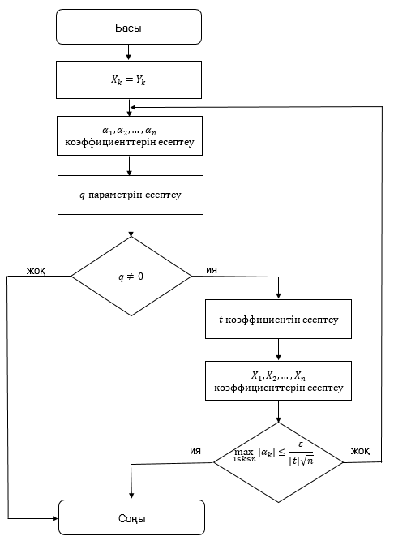
Сурет 1.3 – Сигналдарды деңгейлестірудің көп критерийлі әдістерімен бағалауды есептеу алгоритмі.

Деректердің түсуіне қарай цифрлық сигналдарды өңдеу үшін $k$ терезесінде (1.25)-(1.27) көп критерийлі мақсатты функциялармен бағалауды табу жолымен кіріс сигналын өңдеу, кейіннен кіріс сигналының барлық мәндері бойынша $l$ терезесін жылжыту ұсынылады. Мұндағы $k$-терезенің өлшемі, $l$ - терезені жылжыту қадамы.
Жылжымалы терезеде ${\overline{s}}_{k}$ бағаларын алу процесі өңделу орындалатын $k$ терезесінде орналасқан бастапқы мәндерді әр түрлі $α$ өңдеу параметрлері арқылы көп критерийлі мақсатты функциямен параллель өңделеді. $α$-ның әртүрлі параметрлерімен алынған бағалар арасындағы ауысу келесі шарт арқылы жүзеге асырылады [29, с. 569]:
$${\overline{s}}_{k}=\left\{\begin{aligned}{\overline{s}}_{k}\left(α_{1}\right) {({\overline{s}}_{k}\left(α_{1}\right)-{\overline{s}}_{k}\left(α_{2}\right))}^{2}≤p \\ {\overline{s}}_{k}\left(α_{2}\right) {({\overline{s}}_{k}\left(α_{1}\right)-{\overline{s}}_{k}\left(α_{2}\right))}^{2}>p\end{aligned}\right. (1.47)$$

мұнда ${\overline{s}}_{k}\left(α_{1}\right)$, ${\overline{s}}_{k}\left(α_{2}\right)$ - $α_{1}(σ_{қате})$ және $α_{2}(σ_{қате})$ параметрлерімен алынған кіріс сигналының бағасы;
$p$- аддитивті шу компонентінің орташа квадраттық ауытқуы кезінде эксперименталды түрде анықталған шекті мән, ол р = 0,15 құрайды.

1.4 Шикі мәліметтерді фильтрлеу және деңгейлестіру
Регрессияның тұрақты теңдеуі параметрлерді ғана емес, сонымен бірге уақыт бойынша өзгеретін матрицалық күй векторын кезең-кезеңмен нақтылаудың негізгі құралы болып табылады. Оған Калман алгоритмі деп аталатын көптеген рекурсивті алгоритмдер негізделген. Барлық алгоритмдердің ішінде сигналды кедергі фонында бөлуге мүмкіндік беретін фильтрлеу алгоритмдерін ерекшелеп көрсету керек. Бақылаулар сигнал мен кедергінің аддитивті қоспасы болған кездегі ерекше жағдайды қарастырыңыз:

(1.48)

$L^{t}$ - $z\left(t\right)$ бақылауын $\hat{x}(t)$ бағалауға түрлендіретін сызықтық оператор болсын.

Роль этого оператора заключается в отделении от . Процедура такого выделения сигнала называется фильтрацией. В некоторых случаях лучший результат можно получить, если оценивание сигнала производить с запаздыванием на фиксированное время
Бұл оператордың рөлі - $x(t)$-ті $r(t)$-нен ажырату болып табылады. Мұндай сигналды бөлу процедурасы фильтрлеу деп аталады. Кейбір жағдайларда сигналды бағалау белгіленген $T$ уақытқа кешіктіріліп жасалса, жақсы нәтиже алуға болады:

Бұл жағдайда бағалау процедурасы деңгейлестіру деп аталады. Сигналдың мәнін болжау жағдайында:

бағалау процедурасын алдын-алу немесе экстраполяция деп атайды.
Егер "қалаулы" сигнал ұғымын енгізсек, осы есептің үш типінің барлығын біріктіруге болады:

мұнда $H$ – сызықты оператор.
Дербес жағдайда, егер

келесіні аламыз:

Негізінде, $H^{t}$ ретінде $t$ айнымалысы бойынша кез-келген сызықтық процедураны түсінуге болады: дифференциялау, жылжымалы шектермен интегралдау және т.с.с.
Сонымен, $z(t)$ бақылауы мәліметтері бойынша қалаулы $\hat{y}(t)$ қалаулы сигналдың бағасын анықтау қажет. Ең кіші коварианттық матрица мағынасында тиімді $z(t)$ және $\hat{y}(t)$ түрлендіру операторын анықтау үшін бастапқы деректерге тиімді бағалау қатесінің когерренттілік емес принципін қолданамыз. Басқаша айтқанда, бастапқы деректердегі барлық пайдалы ақпарат таусылуы керек:

мұнда $\hat{y}(t)$ орнына $\hat{y}\left(t\right)=L^{t}z(t)$ сызықтық түрлендіруді қоя отырып және келесі теңдік орындалғанда $\hat{y}(t)$ бағалауының ығыспайтындығын ескере отырып

келесіні аламыз

Демек, $L^{t}$ операторын анықтау үшін келесі теңдеу бар:

(1.49)

Дербес жағдайда,

болғанда (1.22) теңдеуі келесі түрге келеді:

(1.50)

Соңында, егер $z(t)$ және y(t) – скалярлық стационарлық кездейсоқ функциялар, $Ф\left(t,τ\right)=l(t-τ)$ – стационарлық жүйенің импульстік сипаттамасы болса және $P_{zz}\left(τ,0\right)=K_{z}(τ)$, $P_{yz}\left(t,0\right)=R_{yz}(t)$, $s=0$ деп қою арқылы Винер-Хопф интегралдық теңдеуін аламыз:

немесе

. (1.51)

Сонымен, $z\left(t\right)=x\left(t\right)+r(t)$ бақылау деректері бойынша анықталған $x(t)$-мен детерминирлі байланысқан $y(t)$ қалаулы сигналын бағалау есебін сәтті шешу үшін $x(t)$ және $r(t)$ сигналдарының қасиеттері туралы априорлы ақпараттар қажет. Мысалы, $l(t)$ интегралдық өтпелі функциясын (немесе жиілік сипаттамасын) анықтауға мүмкіндік беретін Винер-Хопф (1.51) теңдеуін шешу үшін, $K_{z}(τ)$ бақылаудың автокорреляциялық функциясын және қалаулы сигнал мен бақылаудың $R_{yz}(τ)$ өзара корреляциялық функциясын білу қажет. Олардың орнына осы сигналдардың спектрлік тығыздығы немесе дифференциалдық теңдеулер априор арқылы берілуі мүмкін, олардың шешімдері берілген сипаттамалары бар кездейсоқ функциялардың мәні болып табылады. Соңғы жағдайда динамикалық жүйе қалыптастырушы фильтр деп аталады. Мысалы, автокорреляциялық функциясы бар кездейсоқ процесті анықтау үшін:

келесі спектрлі тығыздығы бар:

бірінші ретті теңдеумен берілген қалыптастырушы фильтр қажет:

мұнда $q$ – интенсивтілігі $Q=2ασ^{2}$ болатын «ақ шу».
Қалыптастырушы фильтр матрицалық дифференциалдық теңдеуге бағынатын стационарлық көп арналы жүйе болып табылады:

(1.52)

мұнда $q(t)$ – құрамында «ақ шу» типіндегі кездейсоқ функциялары бар вектор-функция.
Қалыптастырушы фильтрдің асимптотикалық тұрақтылығы жағдайында $x(t)$ векторының барлық компоненттерінің корреляциялық функциялары және олардың өзара корреляциялық функциялары $e^{-α\left|τ\right|}$, $e^{-β\left|τ\right|}\cos{γτ}$, $e^{-β\left|τ\right|}\sin{γτ}$ типіндегі функциялардың сызықтық комбинацияларымен анықталатынын көрсетуге болады. Осы корреляциялық функцияларға сәйкес келетін спектрлік тығыздықтар жиіліктің жұп дәрежелерінен көпмүшелікке қатынасы түрінде болады.
Винер-Хопф теңдеуі (1.51) әр түрлі ретті Марков процестері үшін қатаң аналитикалық шешімге ие. Осылайша, қалыптастырушы фильтрді (1.52) дифференциалдық теңдеу түрінде ұсыну жеткілікті әмбебап болып табылады, дегенмен табиғатта мұндай түрде ұсынылмайтын процестер де бар.
Қалыптастырушы фильтр (1.52) стационарлық кездейсоқ процестерге жатқызуға болмайтын сигналдарды «генерациялай» алады. Бұған «дрейф моделі» деп аталатын модель мысал бола алады:

Бұл жүйе бақыланады, бірақ бақылау құрамында шу бар. $x_{3}=const$ екендігі көрініп тұр. $x_{3}\left(t\right)=2a_{0}$ болсын, сонда

Белгісіз тұрақты компоненттер бақылаулардан ең кіші квадраттар әдісімен анықталады.
Байес критерийіне негізделген тиімді фильтрді пайдалану пайдалы $s_{n}$ және $η_{n}$(1.1) шу компоненттерінің аддитивті қоспасымен ұсынылған $Y_{n}$ сигналының өңдеу жүйесінің кірісінде болуы туралы болжамға негізделген, олардың ықтималдықтарын үлестіруінің белгілі заңдары бар, мұндағы $n$ - кірістегі іске асыру мәндерінің реттері. $w_{s}(s)$ шамасы бірлескен үлестірімді белгілейді [12, с. 226-237].
Шешілетін есепті жеңілдету үшін сигнал мен шу мәндері тәуелсіз, ал шу векторының таралуы $w_{η}(η)$ деп қабылдаймыз. Ықтималдықтардың апостериорлық үдестірілуін $W_{s|y}(s|Y)$ табу үшін, Байес формуласын қолдана отырып аламыз:

$$W_{s|y}\left(s | Y\right)=\frac{w_{s}(s)w_{y|s}(Y|s)}{\sum{w_{y}(Y)}}$$

мұнда $w_{y}(Y)$ – $Y_{n}$ мәндерінің аддитивті қоспасының үлестірілуі;
$W_{s|y}\left(s | Y\right)$ – ұқсастық функциясы.
Алынған өрнек $w_{s}(s)$ ықтималдық моделіне және $W_{s|y}\left(s | Y\right)$ ұқсастық функциясына сүйене отырып, $Y_{n}$ қоспасының Байес фильтрінің кірісінде әрекет ету кезінде пайдалы $s_{n}$ сигналының ықтималдық үлестірілуін алуға мүмкіндік береді.
$s_{n}$ мәнінің ықтималды емес, нүктелік бағалауын алу үшін математикалық күтуді немесе ықтималдылықты апостериориялық үлестірудің модасын анықтау есебі қолданылады [13, с. 389].
Байес фильтрін пайдалану сигнал мен шу модельдері туралы априорлық ақпараттың үлкен көлемін, сондай-ақ зерттелетін параметрдің ықтималдық үлестірімінің априорлық мәнін қажет етеді. Параметрлердің қандай да біреуі туралы априорлық белгісіздік жағдайында ұсынылған тәсілді қолдану шектеулі.

1.5 Бірінші бөлім бойынша қорытындылар
1. Қазіргі заманғы автоматтандырылған басқару жүйелері мен роботехника салаларында сенсорлардан түскен ақпаратты бастапқы өңдеу қажеттілігі, өзектілігі және оның жолдары сипатталған. Цифрлық сигналдарды өңдеу әдістері кең таралған салалары келтіріліп, бағыттары келтірілді. Кристаллдағы жүйелер негізінде өлшеу кешенін іске асырудың мысалы схема ретінде қарастырылды.
2. Сеносорлар жүйесінде болуы мүмкін сигнал және шу модельдері қарастырылды. Динамикалық жүйенің моделі, күй векторын тікелей өлшеу моделі, күйді жанама өлшеу және басқару моделі, тікелей өлшеу басқару моделі сипатталып, моделге қойылған шектеулер қортылып, шығарылды. Модельдің нақты жағдайларға сәйкестігі анықтау жолдары көрсетілді.
3. Зерттеулер нәтижесінде өлшеу кешендері мен автоматты басқару жүйелерінің сигналдарын деңгейлестірудің шу компоненттерінің пайдалы және статистикалық сипаттамалары туралы априорлық ақпараттың шектеулі көлемі жағдайында көпкритерийлі өлшемді әдістері қарастырылды. Априорлық белгісіздік жағдайында пайдалы компонентті деңгейлестірудің көп өлшемді әдістеріне шолу жасалды. Аналитикалық және итерациялық шешімдегі қате тәуелділігі анықталды. Сигнал функциясы және шу дисперсиясы туралы априорлық ақпараттың шектеулі көлемі жағдайында және мақсатты функцияларды барынша минимизациялауға негізделген сигналдарды деңгейлестірудің көп критерийлі тәсілдерімен бағалауды алу алгоритмі берілген. Жылдам түсіру әдісі және итеративті емес шешім ұсынылады. Ұсынылған тәсілдер үшін алынған бағалар сәйкес келетіні көрсетілді.
4. Шикі мәліметтерді фильтрлеу және деңгейлестіру есебінің қойылымы, шешу жолдары келтірілген. Сигналды кедергі фонында бөлуге мүмкіндік беретін фильтрлеу алгоритмдері ерекшелеп, көрсетілді. Бақылаулар сигнал мен кедергінің аддитивті қоспасы болған кездегі ерекше жағдайы қарастырылып, шешілді. Сонымен қатар, байес фильтрін пайдалану сигнал мен шу модельдері туралы априорлық ақпараттың үлкен көлемін, сондай-ақ зерттелетін параметрдің ықтималдық үлестірімінің априорлық мәнін қажет ететіндігі, параметрлердің қандай да біреуі туралы априорлық белгісіздік жағдайында ұсынылған тәсілді қолдану шектеулі болатындығы көрсетиілді.

2 ШЕКТЕУЛІ ЕСЕПТЕУ РЕСУРСТАРЫ ЖАҒДАЙЫНДА ШИКІ МӘЛІМЕТТЕРДІ ДЕҢГЕЙЛЕСТІРУ ӘДІСТЕРІН ТАЛДАУ

2.1 Ең кіші квадраттар әдісі
Кеңінен танымал және жиі қолданылатын ең кіші квадраттар әдісі (ЕККӘ) [20, с. 85; 30] $y_{t}$ бақыланатын мәндерден сәйкесінше деңгейлестірілген мәндер арасындағы айырмашылық көрсеткіштерін төмендетуге негізделген. Нәтиже сигнал функциясының белгілі мәндерінің $ξ_{0},ξ_{1},…,ξ_{n}$ және ${\overline{ξ}}_{0},{\overline{ξ}}_{1},…,{\overline{ξ}}_{n}$ деңгейлестірілген мәндерінің арасында жатады. Бағалау айырмашылығының өлшемі және алынған көрсеткіштің бақыланатын мәндері ретінде айырым қолданылады [17, с. 94]:

$$ε_{i}=y_{i}-{\overline{ξ}}_{0}-{\overline{ξ}}_{1}x_{i}^{\left(1\right)}-. . .-{\overline{ξ}}_{n}x_{i}^{(n)}$$

Өрнектен ${\overline{ξ}}_{0},{\overline{ξ}}_{1},…,{\overline{ξ}}_{n}$ мәндерін барлық бақылаулар бойынша интегралды, $ε_{i}$ характеристикасын барынша азайтатындай етіп таңдалуы керек, $x_{i}^{(1)}, x_{i}^{(2)}, …,x_{i}^{(n)}$ коэффициенттерін есептеу кезіндегі жоғары есептеу шығындарына байланысты тәжірибеде көбінесе бесінші дәрежеден жоғары емес $ε_{i}$ функция аппромоксимациясы қолданылады. Ең кіші квадраттар әдісінің мақсатты функциясы келесі түрде жазылады [31]:

$$\sum_{k=0}^{n}{{(Y_{k}-s_{k})}^{2}→min} (2.1)$$

Келтірілген өрнек ($2.$1) пайдалы $s_{k}$ компонентінің модель мәндерінің $Y_{k}$ бастапқы іске асыру мәндерінен ауытқу квадраттарының қосындысын минимизиациялауды орындайтынын көрсетеді. ($2.$2) өрнегін минимизациялау үшін пайдалы $s_{k}$ компоненті моделінің функциясын анықтау қажет. Қарапайым жағдайда $s_{k}$ p=0,…,2 дәрежелі полином арқылы сипатталады.
Интегралды характеристиканы табу есебін шешу үшін сызықтық немесе $x_{i}^{(1)}, x_{i}^{(2)}, …,x_{i}^{(n)}$ тәуелді квадраттық функция көмегімен $y_{i}$ мәндерінің деңгейлестіруін қабылдайды:
$$ζ\left({\overline{ξ}}_{0},{\overline{ξ}}_{1},…,{\overline{ξ}}_{n}\right)=\sum_{i=1}^{n}{{\left(y_{i}-{\overline{ξ}}_{0}-{\overline{ξ}}_{1}x_{i}^{\left(1\right)}-…{-\overline{ξ}}_{n}x_{i}^{(n)}\right)}^{2}=\sum_{i=1}^{n}{ε_{i}^{2}}} \left(2.2\right)$$

(2.2) өрнегінен ${\overline{ξ}}_{0},{\overline{ξ}}_{1},…,{\overline{ξ}}_{n}$параметрлерін бағалаудың $ζ$ қатаң белгіленген мәні екенін көруге болады.
$n=1$ жағдайында, мәні
$${\overline{ξ}}_{0ЕККӘ}=\overline{y}-{\overline{ξ}}_{1ЕККӘ}\overline{x}, {\overline{ξ}}_{1ЕККӘ}=\frac{\sum_{i=1}^{n}{\left(x_{i}-\overline{x}\right)\left(y_{i}-\overline{y}\right)}}{\sum_{i=}^{n}{{\left(x_{i}-\overline{x}\right)}^{2}}}$$мұнда $\overline{x}=\sum_{i=1}^{n}{{x_{i}}/n}$ және $\overline{y}=\sum_{i=1}^{n}{{y_{i}}/n}$.
$n=2$ жағдайында теңдеулер жүйесі келесідей болады:

$$\left\{\begin{aligned}\left(n+1\right){\overline{ξ}}_{0ЕККӘ}+\left(\sum_{i=0}^{n}{x_{i}}\right){\overline{ξ}}_{1ЕККӘ}+\left(\sum_{i=0}^{n}{x_{i}^{2}}\right){\overline{ξ}}_{2ЕККӘ}=\sum_{i=0}^{n}{y_{i}} \\ \left(\sum_{i=0}^{n}{x_{i}}\right){\overline{ξ}}_{0ЕККӘ}+\left(\sum_{i=0}^{n}{x_{i}^{2}}\right){\overline{ξ}}_{1ЕККӘ}+\left(\sum_{i=0}^{n}{x_{i}^{3}}\right){\overline{ξ}}_{2ЕККӘ}=\sum_{i=0}^{n}{y_{i}{\overline{ξ}}_{iЕККӘ}} \\ \left(\sum_{i=0}^{n}{x_{i}^{2}}\right){\overline{ξ}}_{0ЕККӘ}+\left(\sum_{i=0}^{n}{x_{i}^{3}}\right){\overline{ξ}}_{1ЕККӘ}+\left(\sum_{i=0}^{n}{x_{i}^{4}}\right){\overline{ξ}}_{2ЕККӘ}=\sum_{i=0}^{n}{y_{i}{\overline{ξ}}_{iЕККӘ}^{2}}\end{aligned}\right.$$

Ең кіші квадраттар әдісін қолдану, көбінесе пайдалы сигнал моделі туралы априорлық ақпаратқа және шу компонентінің статистикалық сипаттамаларына байланысты оның тиімділігін көрсетеді. Аддитивті шу компонентінің гаусстық үлестірілуі жағдайында ең кіші квадраттар әдісінің бағалары максималды ұқсастық әдісінің бағаларымен сәйкес келеді және тиімді, ауытқуы аз және қисынды. Гаусстық шуды үлестіру шарты орындалмаса да, алынған бағалар сызықтық бағалау класында ең жақсысы болып табылады [30, с. 22].
Сравнительно малое количество вычислительных затрат сделало метод наименьших квадратов часто используемым на практике. Однако предлагаемый метод обладает большим количеством недостатков:
Есептеу шығындарының салыстырмалы түрде аз мөлшері ең аз квадраттар әдісін тәжірибеде жиі қолданылаты әдістердің бірі етті. Алайда, ұсынылған әдіс көптеген кемшіліктерге ие:
- алынған бағалардан пайдалы компоненттің ортаквадраттық ауытқуының біркелкілігі орташа нөлге ұмтылады, бірақ іріктеменің шеттеріндегі бағалардың ауытқуы бақылануы мүмкін;
- сигналдың пайдалы компоненті белгісіз болған жағдайда $ε_{1}$ көпмүшелік дәрежесін таңдауда үлкен қиындық туы мүмкін;
- пайдалы компонентті жуықтау қателігі іске асыруда біркелкі үлестірілмейді және кейбір жағдайларда оның шекараларында максималды мәндерге ие, ал$n=2$ дәрежесін таңдағанда, іске асыру кіріснде алынған бағаларының ауысуы байқалады;
- $ε_{1}$ көпмүшелік дәрежесінің өсуімен, салыстырмалы жуықтау қателіктері артады;
- $n>5$ дәрежесін пайдалану кезінде есептеу шығындарының регрессиялық өсуі әдісті тәжірибе жүзінде қолдануға жарамсыз етеді;
- жуықтау функциясының бағаларын алу үшін тұтастай барлық ${\left\{Y_{k}\right\}}_{k=0}^{n}$ іске асыруды пайдалану қажет, бұл кемшілік мәліметтерді түсуі бойына өңдей беруге осы әдісті қолдануға мүмкіндік бермейді;
- сигнал функциясы және шудың статистикалық сипаттамалары туралы априорлық ақпараттың шектеулі көлемі жағдайында ұсынылған әдісті қолдану өте шектеулі.

2.2 Қарапайым және өлшенген жылжымалы орта әдісі
Бастапқы іске асыру дискретті қатармен көрсетілсін. Жалпы жағдайда жылжымалы орта әдісімен сигналдың пайдалы компонентінің бағасын табу өрнегі келесі қатынаспен беріледі:

$${\overline{s}}_{k}=\sum_{s=-m}^{m}{w_{s}Y_{k+s}, } k=\overline{m+1, n-m} (2.3)$$

мұнда $s_{k}$ - пайдалы компонентті бағалау;
$m$ - өңдеу терезесінің ені (тақ санды таңдаған жөн);
$w_{s}$ - нормаланған және келесі шарттан таңдалған салмақ коэффициенттері [6, с. 238]:
$$\sum_{s=-m}^{m}{w_{s}}=1$$

Мұндай шартты енгізу іске асыру кірісінде тұрақты компоненттің болуымен байланысты.
Деңгейлестірудің ұсынылған әдісінде оның тиімділігі $m$ терезесінің енін және $w_{s}$ салмақ коэффициенттерінің мәнін таңдауға байланысты екендігі (2.3) өрнегінен көрініп тұр. $m$ терезесінің енінің мәні тақ болған жағдайда $m/2 +1$ нүктесіндегі мән оның бағасымен ауыстырылады. $m$ жұп мәнін пайдаланған жағдайда, бағалау бақылау нүктелерінің арасында болады. Бақылау нүктелеріндегі деңгейлестірілген мәнді алу үшін оған іргелес нүктелерде алынған бағалардың арифметикалық орташа мәні жиі қолданылады. Салмақ коэффициенттерінің мәндерін таңдау әдісі бастапқы жағдайларға байланысты (алынған мәннің сенімділігі, оның жалпы қатардағы салмағы және т.б.). Тәжірибеде $w_{s}$ анықтау $Y(x)$ үздіксіз функциясы шекті тұйық $[a, b]$ интервалында $p[3]$ дәрежелі полиномдармен біркелкі жуықтала алады делінген Вейерстрасс теоремасын қолдана отырып жүзеге асырылады. $w_{s}$ коэффициенттерінің мәндері симметриялы болып табылады, $m$ параметрінен және $p$ жуықтаушы көпмүшенің дәрежесінен тәуелді. $p=0;p=1;p=2$ және т.с.с. $w_{s}$ салмақтық коэффициенттерінің мәндері ұқсас болады. Қарапайым жағдайда, $p=0$ немесе $p=1$ болғанда, жылжымалы орта $[-m,m]$ интервалындағы арифметикалық орта болып табылады:

$${\overline{S}}_{k}=\frac{\sum_{s=-m}^{m}{Y_{k+s}}}{2m+1}, k=\overline{m, n-m}$$

мұнда $w_{s}=1/{(2m+1)}$.
Бастапқы іріктеуді деңгейлестіру нәтижесі ең кіші квадраттар әдісін қолдана отырып, $m$ интервалында $p$ дәрежелі көпмүшелік мәндерді жуықтау арқылы жүзеге асырылады. Бұл жағдайда (2.1) қатардың пайдалы компонентін бағалау ${\overline{s}}_{k}={\left\{r\left(0\right)\right\}}_{k-m}^{k+m}, k=\overline{m,n-m}$ орта нүктеде жуықтайтын көпмүшенің мәні болып табылады. Жалпы түрде, әр жылжымалы интервалда келесі түрдегі мақсатты функция минимумдалады [30, с. 142]:

$$\sum_{x=-m}^{m}{{\left(Y_{k+x}-r(x)\right)}^{2}→min}$$

мұнда $r\left(x\right)=a+a_{1}x+a_{2}x^{2}+...+a_{p}x^{p}, x=-\frac{m}{2},…, m/2$
Сигнал функциясы мен шудың статистикалық сипаттамалары туралы априорлық ақпараттың шектеулі көлемі жағдайында жылжымалы орташа деңгейге негізделген деңгейлестіру әдісін қолдану айтарлықтай күрделі. Әдеби көздерде жылжымалы терезенің енін $m$ және жуықтау полиномының дәрежесін $p$ таңдау бойынша ұсыныстар жоқ. Әдістің маңызды кемшіліктерінің бірі - $[0,m/2]$ және $n-m/2,n]$ аралықтарында бағаларды анықтауда қиындық туғызады, бұл үшін осы аралықтарда бағалаудың қосымша әдістерін қолдануды талап етеді. Сондай-ақ, деңгейлестірілген қатарда жүйелі тербелістер байқалуы мүмкін, бұл тізбекті мәндердің автокоррелизациясының пайда болуымен байланысты (Слуцкий-Юл эффектісі) [16, с. 194].

2.3 Экспоненциалды өлшенген жылжымалы орта әдісі
Экспоненциалды өлшенген жылжымалы орташа әдіс негізінде сигналдарды деңгейлестіру міндеті алдыңғы бөлімде ұсынылған әдіске ұқсас, алайда барлық іске асырулар толығымен пайдалы компоненттің бағаларын алуға қатысады. Деңгейлестірілген мәнді бағалау келесі түрдегі мақсатты функцияның шешімімен анықталады [6, с. 238]:

$$\sum_{x=0}^{k}{λ^{x}{(Y_{k-x}-{\overline{s}}_{k-x})}^{2}→min}, 0<λ<1,$$

мұнда $Y_{k}$ – бастапқы тізбек.
$s_{k}$-ке қатысты тиімділеу есебін шеше отырып, келесіні аламыз [19, с. 304]:
$${\overline{s}}_{k}=\frac{1-λ}{1-λ^{k}}\sum_{x=0}^{k}{λ^{k}Y_{k-x}}.$$

Алынған өрнек өңделетін терезенің ортасында емес, оң жақ соңғы нүктеде сигналдың пайдалы компонентін бағалайды. Ұсынылған әдісті қолдану болжау есептерінде қолданылады, өйткені бұл жағдайда есептеуді жеңілдету үшін "ұзақ" кіріс енгізу кезінде дискретті қатардың бастапқы бөлігін ескермеуге болады. Сонымен қатар, $[1;m-1]$ мәндер аралығында іске асыру кірісін өңдеудің мүмкін еместігі байқалады, сондай-ақ алынған мәндердің сол жақ шетіне жақын орналасқан кіріс қатарының мәндерінің салмағының артуы ұсынылған әдістің априорлық ақпараттың шектеулі көлемі жағдайында сандық сигналдарды деңгейлестіру саласында сирек қолданылуына себеп болды.

2.4 Медианалық фильтрлеу әдісі
Медианалық фильтрлер тәжірибеде сандық мәліметтерді алдын-ала өңдеу құралы ретінде жиі қолданылады. Фильтрдің өзіндік ерекшелігі - фильтр терезесі (апрертурасы) шегінде сандар тізбегінің монотонды емес құрамдас бөлігі болып табылатын және іргелес есептеулерден күрт ерекшеленетін массив элементтеріне қатысты айқын іріктемелігі. Сонымен қатар, медианалық фильтр тізбектің монотонды компонентіне әсер етпейді, оны өзгеріссіз қалдырады. Осы ерекшелігінің арқасында тиімді таңдалған апетурасы бар медианалық фильтрлер, мысалы, корреляцияланбаған немесе нашар корреляцияланған кедергілер мен ұсақ бөлшектерді тиімді түрде басып, объектілердің айқын шекараларын бұрмаламай сақтай алады. Бұл қасиет деректер массивіндегі ауытқуларды жою, шығарындылар мен импульстік кедергілерді азайту үшін медианалық фильтрді қолдануға мүмкіндік береді. Медианалық фильтрдің тән ерекшелігі - оның сызықты еместігі. Көптеген жағдайларда медианалық фильтрді қолдану сызықтық фильтрлерге қарағанда тиімдірек болады, өйткені сызықты өңдеу процедуралары кедергілерді біркелкі немесе гаусстық үлестіру кезінде тиімді болғанымен, нақты шынайы сигналдарда бұлай болмауы мүмкін.
Аддитивті ақ шудың дисперсиясымен салыстырғанда сигнал мәндерінің деңгей айырмасы үлкен болған жағдайда, медианалық фильтр тиімді сызықтық сүзгілермен салыстырғанда орташа квадраттық қатенің төмен мәнін береді. Әсіресе тиімді медианалық фильтр суреттерді өңдеу, акустикалық сигналдар, код сигналдарын беру және т.б. кезінде импульстік шуылдан сигналдарды тазарту кезінде қолданылады, алайда әртүрлі типтегі сигналдарды фильтрлеу құралы ретінде медианалық фильтрлердің қасиеттерін егжей-тегжейлі зерттеулер өте сирек.
Фильтрация принципі. Медианалар, іріктемелі орташа мәндерді бағалауда есептеулердің орташа арифметикалық мәндеріне балама ретінде статистикада бұрыннан қолданылған және зерттелген.$n$ тақ болған жағдайда $x_{1},x_{2}, … , x_{n}$ сандық тізбегінің медианасы - тізбекті өсу (немесе кему) бойынша ретке келтіру арқылы алынған осы тізбектің орташа мәні. Жұп $n$ үшін медиана әдетте реттелген тізбектің екі орташа есептеуінің арифметикалық ортасы ретінде анықталады.
Медианалық фильтр - сигнал массивімен тізбекті түрде сырғитын терезелік фильтр және әр қадамда фильтр терезесіне (апертурасына) кіретін элементтердің бірін қайтарады. Ағымдағы$k$ есептеуі үшін ені $2n+1$ болатын жылжымалы $y_{k}$ медианалық фильтрдің шығысы келесіге формулаға сәйкес $…,x_{k-1},x_{k},x_{k+1}$ кіріс уақыт қатарынан қалыптасады:

$$y_{k}=med\left(x_{k-n},x_{k-n+1},…,x_{k-1},x_{k},x_{k+1},{…,x}_{k+n-1},x_{k+n}\right) (2.4)$$

мұнда $med\left(x_{1},…,x_{m},…,x_{2n+1}\right)=x_{n+1},x_{m}$ - вариациялық қатардың элементтері, яғни $x_{m}$ мәндері өсу реті бойынша реттелген: $x_{1}=min\left(x_{1},x_{2},…,x_{2n+1}\right)≤x_{\left(2\right)}≤x_{\left(3\right)}≤...≤x_{2n+1}=max\left(x_{1},x_{2},…,x_{2n+1}\right)$.
Осылайша, медианалық фильтр апертурасының ортасындағы есептеуді фильтр апертурасындағы бастапқы есептеулердің медианалық мәнімен алмастырады. Іс жүзінде, деректерді өңдеу алгоритмдерін жеңілдетуге арналған фильтр апретурасы әдетте, тақ санмен белгіленеді, әрі қарай қосымша түсіндірулерсіз осылай қарастырылады.
Бір өлшемді фильтрлер. Медианалық фильтрлеу сигналдың белгілі бір санын қамтитын жылжымалы терезеде есептеулерді жергілікті өңдеу процедурасы түрінде жүзеге асырылады. Терезенің әрбір позициясы үшін онда бөлінген санақ мәндері өсуі немесе кемуі бойынша сараланады. Реттелген тізімднің ортасындағы мән қарастырылып отырған санақ тобының медианасы деп аталады. Бұл санақпен өңделетін сигнал терезесіндегі ортасындағы санақ ауыстырылады. Осыған байланысты медианалық фильтр сызықтық емес фильтрдің қатарына жатады, олардың амплитудалық мәндеріне қарамастан, қалыпты емес нүктелер мен шығарындылар медианалық мәнмен алмастырылады және тұрақты, тіпті шексіз үлкен санақтарды да жоя алады.
Медианалық фильтр алгоритмі апертура шегінде монотонды емес сандар тізбегінің массив элементтеріне айқын талғамды және сигналдардан реттелген тізімнің шетіне түсетін теріс және оң шығарындыларды тиімді түрде жояды.
Тізімде реттеуді ескере отырып, медианалық фильтрлер ұзындығы терезенің жартысынан аз шу мен кедергіні жақсы басады. Тұрақты нүкте - бұл медианалық фильтрация кезінде өзгермейтін тізбек (бір өлшемді жағдайда) немесе массив (екі өлшемді жағдайда). Бір өлшемді жағдайда медианалық фильтрлердің тұрақты нүктелері «жергілікті монотонды» тізбектер болып табылады, оларды медианалық фильтр өзгеріссіз қалады. Бұл кейбір периодты екілік тізбектерге қатысты емес.
Осы мүмкіндіктің арқасында тиімді таңдалған апертурасы бар медианалық фильтрлер корреляцияланбаған және нашар корреляцияланған кедергілер мен ұсақ бөлшектерді басып, объектілердің айқын шекараларын бұрмаламай сақтай алады. Ұқсас жағдайларда сызықтық фильтрлеу алгоритмдері сөзсіз объектілердің өткір шекаралары мен контурларын «көмескілейді». 2.1-суретте өлшемдері бірдей N = 3 терезесінің медианалық және үшбұрышты фильтрлермен импульстік шу сигналын өңдеудің мысалы келтірілген. Медианалық фильтрдің артықшылығы айқын көрініп тұр.
Сигналдардың соңғы мәндері әдетте бастапқы және соңғы фильтрлеу шарттары ретінде қабылданады немесе медиана тек апертура шегіндегі нүктелер үшін ғана табьылады.
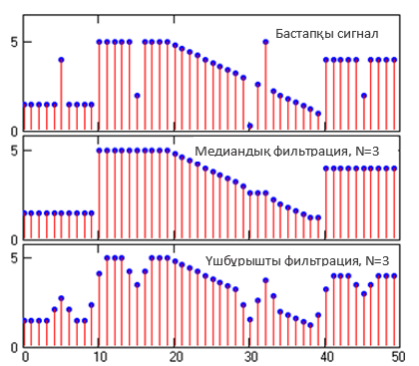

Сурет 2.1 – N = 3 терезесінің медианалық және үшбұрышты фильтрлермен импульстік шу сигналын өңдеудің мысалы

Детерминирленген $s_{k}$ сигналынан және бірлік импульстік шығарындылары бар біркелкі үлестірілген кездейсоқ $q_{k}$ сигналынан құралған $a_{k}$ модельдік сигналының медианалық фильтрациясының мысалы 2.2 суретте келтірілген. Фильтр терезесі – 5-ке тең. Фильтрлеу нәтижесі – $b_{k}$ санақтары.

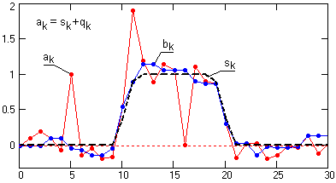

Сурет 2.2 – Медианалық фильтрациясының мысалы

Медианалық фильтрлердің сызықтық емес болуына байланысты статистикалық шуды басу әдетте тек сапалы деңгейде қарастырылады. Сондай-ақ, медианалық фильтрлердің сигнал мен шуға әсері айқын ажыратылмайды.
Егер фильтр апертурасындағы $\{x_{i}\}$ сандар тізбегі орташа мәндері m болатын тәуелсіз бірдей үлестірілген (ТБҮ) кездейсоқ шамалар болса
$$x = m + z,$$

онда математикалық күтім $M\{z\}=0$, демек $M\{x\}=m$.
$F(x)$және $f(x)=F'(x)$ функциялары $x$ шамаларының таралу және ықтималдық тығыздығын сипаттасын. Ықтималдықтар теориясына сәйкес $у=med(x_{1},... ,x_{n})$ үлестірілуі үлкен $n$ үшін $N(m_{t}, s_{n})$ қалыпына жуық болып табылады, мұндағы $m_{t}$ - $F(m_{t})= 0.5$ шартынан анықталатын теориялық медиана, мүндағы тарату дисперсиясы:

$$s_{n}^{2} = 1/(n 4f^{2}(m_{t})) (2.5)$$

Егер $n$ мәнін фильтр апертурасындағы нүктелер санына тең етіп таңдалса, келтірілген нәтижелер бір өлшемді де, екі өлшемді де фильтрлеуге жарамды. Егер $f(x)$ функциясы $m$-ге қатысты симметриялы болса, онда медианалардың таралуы да $m$-ге қатысты симметриялы болады, сондықтан келесі формула дұрыс болады:

$$M\{med(x_{1}, ... , x_{n})\} = M\{x_{i}\} = m$$

Егер $x$ кездейсоқ шамалары $[0, 1]$ кесіндісінде біркелкі және тәуелсіз бірдей үлестірілген болса, онда медиананың дисперсиясының нақты мәнін формула бойынша табуға болады:

$$s_{n}^{2 }= 1/(4(n+2)) = 3x /(n+2)$$

Егер кездейсоқ шамалар тәуелсіз болса, $N(m,s)$ қалыпты үлестірумен бірдей үлестірілсе, онда $m_{t} = m$. Кіші n-нің тақ мәндері үшін медиана дисперсиясының өзгертілген формуласы:

$$s_{g}^{2 } {ps}^{2}/(2n-2+p)$$

Арифметикалық ортаның жылжымалы $n$ терезесінде кездейсоқ шамалар үшін шу дисперсиясының мәні (бірінші ретті ЕККӘ фильтрі) $s^{2}/n$ тең. Бұл қалыпты ақ шу үшін медианалық фильтр және жылжымалы орталау фильтрінің терезелерінің бірдей $n$ мәндерінде медианалық фильтр шығысындағы шудың дисперсиясы жылжымалы орталау фильтрінен шамамен $57\%$ үлкен екенін білдіреді. Медианалық сүзгі жылжымалы орталаумен бірдей дисперсияны беру үшін оның саңылауы 57% артық болуы керек. Пайдалы сигналдардың бұрмалануы, әсіресе оларда секірулер мен тік айырмашылықтар болған кезде, тіпті медианалық сүзгінің үлкен апертурасы жағдайында да жылжымалы орталау сүзгілерге қарағанда аз болады.
Егер кездейсоқ шамалардың үлестірілу тығыздығы қалыптыдан едәуір өзгеше болса және медианалық фильтрмен жойылатын үлкен ауытқулар болса, жағдай өзгереді, бұл сигналдың ағымдағы мәндерін орташа квадраттық жуықтаудың минимумы бойынша тиімді және сенімді бағалауды қамтамасыз етеді. Шудың тығыздығын экспоненциалды (модуль бойынша) үлестірілу кезінде:

$$f(x) = ( SKIPIF 1 < 0 /s exp(- SKIPIF 1 < 0 |x-m| /s)$$

медианалық фильтрден кейінгі шудың дисперсиясы жылжымалы орталау фильтрінен кейінгі шудың дисперсиясы $50\%$-ға аз.
Мұндай үлестірулердің шекті жағдайы - бұл медианалық фильтрлермен тиімдірек басылатын, амплитудасы мен пайда болу орны бойынша кездейсоқ импульстік шу.
Импульстік және нүктелік шулар. Қазіргі заманғы өлшеу-есептеу және ақпараттық жүйелерде мәліметтерді тіркеу, өңдеу және алмасу кезінде сигнал ағындары $S(t-t_{0})$ пайдалы сигналынан және $q(t)$ тербеліс шуынан басқа, әдетте, тұрақты немесе хаотикалық құрылымды әртүрлі қарқындылықтағы $g(t)= \sum_{k}{d(t-t_{k})}$ импульстік ағындарынан тұрады:

$$x(t) = s(t-t_{0}) + g(t) + q(t) (2.6)$$

Импульстік шу дегеніміз – кез келген полярлықтағы және қысқа мерзімді үлкен импульстік шығарындылары арқылы сигналдардың бұрмалануы. Импульстік ағындардың пайда болу себебі сыртқы импульсті электромагниттік кедергі, сондай-ақ жүйелердің жұмысындағы ақаулар, бұрмаланулар және кедергілер болуы мүмкін. Статистикалық түрде үлестірілген шу мен квази-детерминирленген импульстар ағынының жиынтығы аралас кедергі болып табылады.
Аралас кедергімен күресудің түбегейлі әдісі - шуға төзімді кодтарды қолдану. Алайда, бұл жылдамдықтың төмендеуіне және деректерді қабылдау жүйелерінің күрделенуіне әкеледі. Мұндай жағдайларда сигналдарды тазартудың қарапайым, бірақ тиімді балама әдісі $x(t)$ сигналдарын өңдеудің екі сатылы алгоритмі болып табылады, онда бірінші сатысында $x(t)$ ағынынан шу импульстары жойылады, ал екінші сатысында сигнал статистикалық шудан жиілік фильтрлерімен тазартылады. Импульстік шудың әсерінен бұрмаланған сигналдар үшін фильтрлеу есебінің математикалық қатаң қойылымы мен шешімі жоқ. Тек эвристикалық алгоритмдер белгілі, олардың ішіндегі ең қолайлысы - медианалық сүзу алгоритмі болывп табылады.
Мысалы, $q(t)$ шуы - нөлдік математикалық күтімі бар статистикалық процесс, пайдалы сигнал $s (t-t_{0})$ белгісіз $t_{0} [0, T]$ уақыт позициясына ие, ал шу импульстарының ағыны $g (t)$ келесі түрде болсын:

$$g(t) =\sum_{k=1}^{k}{e_{k} a_{k} g(t-t_{k})} SKIPIF 1 < 0 , (2.7)$$

мұнда $a_{k}$ - ағындағы импульстардың амплитудасы;
$t_{k}$ - импульстардың уақыт бойынша белгісіз орны;
$p_{k}$ықтималдықпен $e_{k}=1$ және ${1-p}_{k}$ ықтималдықпен $e_{k}=0$.
Импульстік кедергінің бұлай берілуі Бернулли [32] ағынына сәйкес келеді.
$x(t)$ ағынына $N$санақ терезелі ($N$- тақ) сырғымалы медианалық фильтрді қолданған кезде медианалық фильтр бір-бірінен кемінде фильтр апертурасының жартысына тең қашықтағы жалғыз импульстарды толығымен жояды және егер апертура ішіндегі импульстар саны $(N-1)/2$-ден аспаса, импульстік кедергілерді басады. Бұл жағдайда барлық кедергі импульстары үшін $p_{k} = p$ кезінде кедергіні басу ықтималдығын келесі өрнек арқылы анықтауға болады [6, с. 240-243]:

$$R\left(p\right)=\sum_{m=0}^{(N-1)/2)}{C_{N}^{m}p^{m}{(1-p)}^{N-p}} (2.8)$$

Импульстік кедергіні медианалық фильтрмен басу ықтималдығын есептеу нәтижелері 2.3-суретте келтірілген. $p<0.5$ кезінде статистикалық процесті модельдеу нәтижелері есептелген мәндерге жақсы сәйкестікті көрсетеді. $p>0.5$ кезіндегі қарқынды импульсті шу ағындары үшін медианалық фильтрлеу тиімділігі азаяды, өйткені импульс басылмайды, керісінше ол күшейтіліп, басқа құрылымды импульстар ағынына (кездейсоқ ұзақтықпен) айналдырылады.

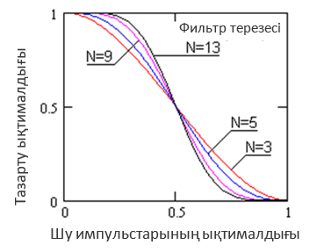

Сурет 2.3 – Импульстік кедергіні медианалық фильтрмен басу ықтималдығы

Егер қате ықтималдығы өте үлкен болмаса, онда тіпті кішкене апертурасы бар медианалық фильтр қателер санын едәуір азайтады. Шу импульстарын алып тастаудың тиімділігі фильтр апертурасының ұлғаюымен жоғарылайды, бірақ сонымен бірге пайдалы сигналдың бұрмалануы да артуы мүмкін.
Қосымша ақ шу болған кезде сигналдарды, яғни келесі тізбектерді фильтрлеуді қарастырырайық:

$$x = s + z,$$

мұнда $s$ - детерминирленген сигнал, ауытқудың бір жағында $0$-ге және екінші жағында $h$-ке тең;
z - ақ шудың кездейсоқ мәндері.
Кездейсоқ z шуының мәні қалыпты $N(0, s)$ заңы бойынша үлестіріледі делік. Алдымен бір өлшемді фильтрді қарастырайық және ауытқу $i=1$ нүктесінде болады деп есептейміз, осылайша $i≤0$ үшін $x_{i}$ шамасы $N(0, s)$ болады, ал $i≥1$ үшін $x_{i}$ шамасы $N(h, s)$ болады.
$N=3$ кезінде $h=5$ биіктікті ауытқу маңайында медианалардың мен жылжымалы ортаның математикалық күтімі мәндерінің тізбегі 2.4-суретте көрсетілген. Жылжымалы орташа мәндер көлбеу сызық бойымен жүреді, бұл ауытқудың бұлдырауын көрсетеді. Медианалық мәндердің математикалық күтімі де бұлдырлауды көрсеткенімен, бұл жылжымалы ортаға қарағандау біршама аз.

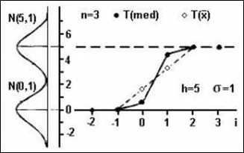

Сурет 2.4 – Медианалардың мен жылжымалы ортаның математикалық күтімі мәндерінің тізбегі

Егер ауытқуға жақын $N$ нүктелері бойынша орташаланған орта квадраттық қателік (ОКҚ) шарасын пайдаланылса және $h$мәндерінен тәуелді ОКҚ мәндерін есептелсе, онда аз $h<2$ мәндерінде жылжымалы орташа мәндер үшін ОКҚ медианаға қарағанда сәл аз, бірақ $h>3$ ОКҚ медианасы орташа ОКҚ-ға қарағанда айтарлықтай аз екенін байқау қиын емес. Бұл нәтиже биіктігі жоғары ауытқулар үшін жылжымалы медиананың жылжымалы орташа деңгейден едәуір жақсы екенін көрсетеді. Осыған ұқсас нәтижелерді N=5 апертурасы үшін де, $3x3$және $5x5$ апертуралы екі өлшемді фильтрлеу үшін де алуға болады. Осылайша, кіші$h$ үшін медиананың математикалық күтімдері сәйкесінше жылжымалы орта мәндердің математикалық күтімдеріне жақын, бірақ үлкен h үшін олар асимптотикалық тұрғыдан шектеулі. Бұл үлкен $h$ (мысалы, $h>4$) кезінде орташа мәні $0$ болатын $x$ айнымалылары (берілген мысал үшін) орташа мәні $h$ болатын $x$ айнымалыларынан айырмашылығы үлкендігімен түсіндіріледі.
Пайдаланылған дәлдік өлшемі тек ауытқудың анықтығын көлденеңінен сипаттай алады және ауытқу бойымен фильтрленген мәліметтердің тегістігі туралы ештеңе айтпайды. Жылжымалы орталандыру ауытқу бойымен тегіс сигналдар береді, ал медианалық фильтрмен өңдеу кезінде ұзын ауытқулар аздап кесіледі.
Кірістегі ақ шу кезіндегі ковариациялық функциялар. Мединалық және орталау фильтрлерінің шығыс сигналдарының автокорреляциясының қалыпқа келтірілген функциялары бір-біріне ұқсас. Корреляция функциясының ұқсастығы медиананың және орталау арасындағы салыстырмалы түрде жоғары корреляциямен түсіндіріледі, ол үлкен $N$-де $0.8$-ге жетеді.
Медианалық фильтрлеу қолданылған тізбек үшін автоковариация функциясының жуықталған формуласы мына өрнекпен анықталады:

$$K(t) = s^{2}/(N+(p/2)-1))\sum_{j=-\left(N-1\right)}^{N-1}{\left(1-\frac{\left|j\right|}{N}\right)\arcsin\left(r\left(j+t\right)\right)} SKIPIF 1 < 0 . (2.9)$$

Жылжымалы медиана $x_{i}={(-1)}^{i}y$ түріндегі функциялары сияқты үлкен аралықтарда жүретін процестерді деңгейлестірмейді. Жылжымалы орталау ұқсас процеске үлкен деңгейлестіру әсерін береді, өйткені $x$мәндерінің тұрақты ауытқулары толығымен жойылады. Жалпы алғанда, жылжымалы медианалардың коварианттық функциясының жуық формулалары медианалық фильтрлер жылжымалы орталау сияқты әрекет ететін тізбектер үшін пайдалы болады деп күтуге болады. Күшті тербелмелі тізбектер мен ауытқулар тізбегі жағдайында олардан үлкен пайда күтуге болмайды.
Итерациялық медианалық фильтрлер медианалық фильтрлеуді тізбекті қайталау арқылы орындалады. Егер бірлік медианалық фильтрацияның апертурасында сигналдың ауытқулары сақталса, онда олар фильтрді итеративті қолдануды фильтрленетін сигналдағы өзгерістер тоқтағанға дейін сақталады, ал соңғы нәтиже жылжымалы орташа итеративті қолданудан айтарлықтай ерекшеленеді, онда шекте тұрақты сан тізбегі алынады. Итерациялық фильтрлерді қолданған кезде әр итерация қадамында фильтр апертурасын өзгертуге болады.
Қарапайым жылжымалы орталау әдісімен салыстырғанда медианалық фильтрлеу әдісінің басты артықшылығы - бастапқы іске асыруда жекелеген экстремалды мәндердің болуына пайдалы сигналды бағалау және сигнал фронттарын сақтауға тұрақтылығы. Өңдеу жылжымалы терезеде жүргізілетіндігіне байланысты, медианалық әдістің кемшіліктері жылжымалы орташа әдістердің кемшіліктерін қайталайды: қатардың бірінші және соңғы мәндері өңделмейді. Медианалық фильтр гаусстық үлестіру заңына жақын кедергі әлсіреген кезде қарапайым жылжымалы орта әдісімен салыстырғанда тиімділігі төмен.
Медианалық сүзгілердің артықшылықтары:
- Аппараттық және бағдарламалық қамтамасыз ету үшін фильтрдің қарапайым құрылымы.
- Фильтр сатылы және ара тәрізді функцияларды өзгертпейді.
- Фильтр жекелеген импульстік кедергіні және кездейсоқ шу шығарындыларын жақсы басады.
Медианалық фильтрлердің кемшіліктері:
- медианалық фильтр сызықты емес, өйткені екі ерікті тізбектің қосындысының медианасы олардың медианаларының қосындысына тең емес, бұл кейбір жағдайларда сигналдарды математикалық талдауын күрделендіруі мүмкін;
- фильтр үшбұрышты функциялардың төбесін тегістейді;
- ақ және гаусстық шуларды басу сызықтық фильтрлерге қарағанда тиімді емес. Тербелмелі шуды фильтрлеу кезінде әлсіз тиімділік байқалады;
- фильтр терезесінің өлшемі ұлғайған кезде сигналдың күрт өзгеруі мен ауытқуларын бұлыңғыр етеді.
Сигналдың динамикасына және шудың сипатына (адаптивті медианалық сүзу) байланысты фильтр терезесінің адаптивті өлшемімен медианалық фильтрацияны қолдану арқылы әдістің кемшіліктерін азайтуға болады. Терезе өлшемінің өлшемі ретінде, мысалы, орталық іріктелген санаққа қатысты көршілес санақ мәндерінің ауытқу шамасын пайдалануға болады [33]. Бұл мән белгілі бір шекті мәннен төмендеген кезде терезе мөлшері артады.

2.5 Априорлық ақпараттың шектеулі көлемі жағдайында сигналдарды деңгейлестіру әдістері
Пайдалы және шу компоненттерінің функциялары туралы априорлық ақпараттың шектеулі көлемінде кірісте өңдеу үшін [33, с. 143; 34, 35] авторлар деңгейлестіру әдістерін ұсынады.
[35, с. 1-207; 36] еңбектерінде кіріс элементтерін өрбіту арқылы алынған аралықтарды кейіннен өңдеу үшін пайдалы компонентті ерекшелеуге негізделген сигнал бағаларын өрбіту әдісі ұсынылады.
Әдісті қолдану саласы дискретті кіріс іске асырылуының шекті, жалғыз іріктемесінің болуымен, сондай-ақ оны (қайсы бір аралықта) екінші дәрежелі көпмүшемен аппроксимациялау мүмкіндігімен шектеледі.
Пайдалы компоненттің бағасын алу процесі кіріс іске асырылуын кездейсоқ $m$ аралықтарының шектеулі санына бөлу арқылы жүзеге асырылады және ол осы кесіндіде (жабында) біркелкі үлестірілген және бастапқы процестің кемінде $l$ санақтарынан тұратын болуы керек. $l$ генерациялау шарты орындалмаған жағдайда оны қалыптастыру процесі $K+l<n$ шарты орындалғанға дейін қайталанады, мұндағы $K$ - «бөлінген» кіріс іске асырылудың жалпы өлшемі.
Өңдеу аралықтарында орналасқан кіріс мәндері $s\left(t\right)=a+bt+{ct }^{2}$екінші дәрежелі көпмүшелікпен ең кіші квадраттар әдісіндегідей аппроксимацияланады. $Y(t)$ кіріс сигналын біркелкілік заңына сәйкес үлестірілген кездейсоқ шамалармен қайта бөлу және ЕККӘ аппроксимациялау нәтижесінде $\overline{s}(t)$ пайдалы компонентінің екінші бағасын аламыз. Кіріс сигналын бөлуді қайталау саны бөлуді қайталау параметрімен $ψ$-мен шектеледі. $\overline{s}(t)$ пайдалы компонентінің нәтижелік бағасы $ψ$ бөлу нәтижесінде алынған "бөлік-квадраттық" жуықтау функцияларын бағалаудың орташа мәні болып табылады .
Алынған бағалаудың тегістік дәрежесі сигнал көлемінен, сондай-ақ $l$ қамту шамасының параметрлерінің, $m$ интервалдарының және $ψ$ бөлуді қайталау санының дұрыс берілген мәндеріне тәуелді екенін ескеру керек. Тек $n→∞$ жағдайында пайдалы компонентті ерекшелеу қателері сигналдың барлық ұзындығы бойынша біркелкі үлестіріледі. $Y(t)$ іріктеу өлшемін азайған кезде $σ_{қате}$ қате мөлшері артады. $m саны және l$ұзындығын анықтау берілген шарттардың орындалуын талап етеді, егер ол орындалмаса, параметрлерді қайта есептеу қажет. Нәтижесінде $n→∞$ кезінде $m$ саны және $l$ мәндерін анықтау процесі сандық сигналдарды өңдеу жүйесінен есептеу және уақыт шығындарының көп мөлшерін талап етеді. Сигналдың пайдалы компонентінде бірінші түрдегі үзілу нүктелері немесе экстремалды мәндердің (қалыптан тыс мәндер) болуы БӨ әдісімен бағалауды табуда олар бағалаудың барлық элементтеріне әсер етеді, бұл ерекшелеу қателігінің артуына әкеледі. Осы нүктелерде қамтылған пайдалы ақпарат болған жағдайда - оның ішінара (кіші $n$ кезінде) немесе толық жоғалуы (кіші $n→∞$ кезінде) орын алады. Бұл әдісті түпкі сандық фильтр түрінде іске асырудағы қиындық $σ_{қате}$ қателік шамасының әдіс параметрлерін (ψ, $m$және $l$) таңдаудан және кездейсоқ сандар генераторымен алынатын $m$ шамаларын таңдау процесінен күшті тәуелділігімен байланысты.
Априорлық ақпараттың шектеулі көлемі жағдайында [35, с. 1-207; 36, с. 51-53] жұмыстарда ең кіші квадраттар мен жылжымалы орта әдісінің симбиозы болып табылатын пайдалы компонентті бөлу әдістері ұсынылады.
Бағалауды өрбіту әдістерін қолдану шу компонентінің функциясы туралы априорлық белгісіздік жағдайында жүзеге асырылады, ал пайдалы компонентті пайдалану тегіс функциялар диапазонымен шектеледі.
Бағалауды алу процесі $Y_{k}$ бастапқы сигналын $n-m$ қабаттасатын интервалдарға бөлуге негізделген. Әр аралықтың ұзындығы бекітілген және априорлы берілген $m+1$ мәніне тең. Бөлу алдыңғы интервалдың $m$ санақтары келесі интервалда болатындай етіп жасалады. Берілген әрбір $m$-да 1 немесе 2 дәрежелі көпмүшелерді аппроксимациялау жолымен пайдалы компоненттің бағалауы табылады. Жуықтаушы көпмүшенің дәрежесін таңдау бағалауды анықтау үшін қажет есептеу шығындарына байланысты. Алынған бағалау жуықтау нәтижесінде алынған пайдалы сигналдың бағалар жиынын орташалау арқылы алынады. Өңдеу аймағы үш бөлікке бөлінеді. Бірінші және үшінші бөлік сәйкесінше $Y_{k}∈[0,m-1]$және $Y_{k}∈[n-m+1,n]$сигналының басында және соңында орналасқан. Берілген диапазонға жатпайтын облыс өңдеудің екінші бөлігіне жатады. Облыстарды ерекшелеу $k$ есептеу нөмірінің өсуіне байланысты, әрбір қимадағы бағалау саны 1-ден $m$-ға дейін (1 бөлік) немесе $m$-нан 1-ге дейін (екінші бөлік) азаяды. Пайдалы компоненттің нәтижесі келесі түрде жазылады (ортогональды көпмүшелерді қолданған жағдайда) [35, с. 131]:

$${\overline{S}}_{k}^{\left(p\right)}=\left\{\begin{aligned}\frac{1}{k+1}\sum_{j=0}^{k}{\sum_{i=0}^{p}{c_{i,j}Q_{i,m}\left(k-j\right), 0≤k≤m-1;}} \\ \frac{1}{m+1}\sum_{j=0}^{m}{\sum_{i=0}^{p}{c_{i,x-m+j}Q_{i,m}\left(m-j\right), m≤k≤n-m;}} \\ \frac{1}{n-k+1}\sum_{j=k-m}^{n-m}{\sum_{i=0}^{p}{c_{i,j}Q_{i,m}\left(k-j\right), n-m+1≤k≤n;}}\end{aligned}\right.$$

мұнда j – кіріс сигналының реттік номері;
$c_{i,j}$ – сандар комбинациясы.
Ұсынылған әдіс келесі кемшіліктерге ие:
- пайдалы компоненттің функциясы туралы априорлық ақпараттың шектеулі көлемі жағдайында жуықтайтын көпмүшенің дәрежесін және өңдеу терезесінің өлшемін таңдаудағы қиындық оны практикада қолдануды қиындатады;
- жуықтау облысының ұлғаюымен есептеу шығындарының өсуі;
- жуықтау көпмүшесінің дәрежесін өзгерту кезінде әдіс параметрлерін қайта есептеу қажеттілігі;
- әдіс параметрлерін қайта құрудың мүмкін еместігі, сонымен қатар кіріс сигналында бірінші типтегі үзіліс нүктелері болған жағдайда оны қолдану мүмкін болмайдыі.
Сонымен қатар, сигналдың алғашқы $[0,m-1]$ және соңғы $[n-m+1,n]$ санақтары үшін қатенің шамасы максималды болатындығын ескеру керек..
[36, с. 51-54] жұмысында ұсынылған әдісті өзгерту ұсынылады. Сигналдың «ұштарындағы» қатені азайту үшін өңделетін терезенің енін өзгерту қолданылады. Алынған бағалар келесі өрнекпен анықталады:

$${\overline{S}}_{k}=\left\{\begin{aligned}\begin{aligned}\frac{1}{2\left(L+1\right)}\sum_{j=1}^{m-L}{\sum_{i=0}^{p}{c_{i,0}\left(m-j\right)Q_{i,m-j}\left(k\right)+\frac{1}{2\left(k+1\right)}\sum_{j=0}^{k}{\sum_{i=0}^{p}{c_{i,j}Q_{i,m}\left(k-j\right), k≤L;}}}} \\ \frac{1}{2\left(m-k\right)}\sum_{j=1}^{m-k}{\sum_{i=0}^{p}{c_{i,0}\left(m-j\right)Q_{i,m-j}\left(k\right)+}}\frac{1}{2\left(k+1\right)}\sum_{j=0}^{k}{\sum_{i=0}^{p}{c_{i,j}Q_{i,m}\left(k-j\right), L<k<m}}; \\ \frac{1}{m+1}\sum_{j=0}^{m}{\sum_{i=0}^{p}{c_{i,k}Q_{i,m}\left(m-j\right), }} m≤k≤n; \end{aligned} \\ \frac{1}{2\left(k-n+m\right)}\sum_{j=1}^{k-n+m}{\sum_{i=0}^{p}{c_{i,n-m+j}\left(m-j\right)Q_{i,m-j}\left(k-n+m-j\right)+}}\frac{1}{2\left(n-k+1\right)}\sum_{j=k-m}^{n-m}{\sum_{i=0}^{p}{c_{i,j}Q_{i,m}\left(k-j\right), n-m<k<n-L;}} \\ \frac{1}{2\left(L+1\right)}\sum_{j=1}^{m-L}{\sum_{i=0}^{p}{c_{i,n-m+j}\left(m-j\right)Q_{i,m-j}\left(k-n+m-j\right)+}}\frac{1}{2\left(n-k+1\right)}\sum_{j=k-m}^{n-m}{\sum_{i=0}^{p}{c_{i,j}Q_{i,m}\left(k-j\right), n-L<k<n;}} \end{aligned}\right.$$

мұнда L - аралықтың минималды ұзындығы ($L>2$) және ($p<L$)
Бұл модификацияны қолдану сигнал шекараларындағы қателіктің мөлшерін азайтуға мүмкіндік берді, бірақ бірінші модификацияда алынған кемшіліктерден құтылу мүмкін болмады. Бұл оны практикада қолданудың күрделілігі туралы қорытынды жасауға мүмкіндік береді.

2.6 $L,M,R$-бағалары негізіндегі сандық сызықты емес фильтрлер
Фильтрлердің бұл класында реттік статистиканы және салмақталған қосындыларды пайдаланады. $L$ фильтрімен алынған баға келесі өрнекпен сипатталады [14, с. 395]:

$${\overline{s}}_{L(i)}=\sum_{j=1}^{n}{a_{j}Y_{i}^{(j)}, j=1,…,m}$$

мұнда $Y_{i}^{(j)}$ – бастапқы сигналдың кірістегі іске асырылуының реттік нөмірі;
$m$ – центрі өңделетін процестің $i$-элементінде орналасқан жылжымалы терезенің шамасы;
$a_{j}$ – $j$-ші салмақтық коэффициенті.
Салмақ коэффициенттерінің мәні $a_{j} , j =1...n$ бекітілген шамалар емес. $a_{j} , j =a_{j}$мәнінің өзгеруі $L$ фильтрінің сипаттамасын өзгерте алады, бұл құрамында бірінші типтегі үзілістері бар нүктелерге ие кіріс сигналдарын өңдеуге мүмкіндік береді. Сонымен қатар, $a_{j}$шамасының өзгеруі шудың орташа квадраттық қатесін азайтуға мүмкіндік береді. Осы әдісті [14, с. 395; 37] еңбектерінде ұсынылған практикада қолдану $a_{j}$ коэффициентінің өзгеруі есебінен жүзеге асырылған. $L$-бағалар негізіндегі фильтрді қолдану мысалы, $α$ - қысқартылған орта өрнегімен ұсынылған:

$${\overline{S}}_{α}\left(i\right)=\frac{1}{m-N_{α1}-N_{α2}}\sum_{j=N_{α1}+1}^{n-N_{α2}}{Y_{i}^{(j)}},$$

мұнда N_{a]} және N_{a2} - сәйкесінше сұрыпталған іріктеуден алынып тасталатын минималды және максималды мәндердің саны. Практикада олар тең етіп таңдалады немесе $α_{1}=N_{α1}/m=α_{2}=N_{α2}/m$ параметрлері енгізіледі. $α$ параметрін өзгерту арқылы $α$ - қысқартылған орташа мәннің әр түрлі қасиеттерін алуға болады: $α≈0.4$ болғанда бағалау медианалық фильтрдің қасиеттеріне жақын, ал кіші $α≈0.1$ болғанда - қарапайым жылжымалы орта қасиеттеріне жақын [38].
Ықтималдық тығыздығы белгілі жағдайда нормаланған орташа квадраттық ауытқу $\frac{σ_{қате(max)}}{σ_{қате}}→$min минимизацияланатын салмақтық $α_{j}$ коэффициенттерінің тиімді мәндерін алуға болады. Алайда, тиімді $L$- бағалауды іс жүзінде алу қиын, өйткені практикада сигнал мен шудың пайдалы компонентінің таралу тығыздығы туралы априорлық ақпарат көп жағдайда жоқ [39].
$R$ - бағаларды қолдану облысы аддитивті шу компонентінің аралас моделінде.
$R$ - бағалау келесі өрнекпен сипатталады [33, с. 144]:

$${\overline{S}}_{R}=\frac{1}{n}\sum_{j=1}^{n}{a_{j}{(R}_{j})},$$

мұнда $R_{j}$ - $Y_{1},Y_{2},…,Y_{n}$ іріктемесіндегі бақылау дәрежесі;
$a_{j}$ - салмақтық коэффициенттер.
$R$ - бағаларға негізделген фильтрді практикада қолданудың бір мысалы-Вилкоксонның дәрежелік критерийі. Бұл критерийді қолдану, медианалық фильтрлеу жағдайындағыдай, кіріс сандық сигналдағы ауытқу мәндерін жоюға мүмкіндік береді. Бұл әдіс фильтрлеу нәтижесінде сандық сигнал элементтерін аралық реттелген іріктеменің жартылай қосынды элементтерімен алмастырудан тұрады [33, с. 144].
Бірақ, $R$ - бағаларды практикада қолдану аясы тар, үлкен есептеу шығындарымен шектелген, бұл априорлық ақпараттың шектеулі көлемі жағдайында $n$ іріктемесінің төмен мәндерінде $a$ салмақ коэффициенттерін анықтауда күрделілікпен сипатталады, сонымен қатар, шудың пайдалы компонентіне гаусстық үлестіру заңы әсер еткен кезде де тиімсіз.
$M$- бағалалар негізіндегі сандық сызықты емес фильтрді қолдану пайдалы компоненттің функциясы және шу компонентінің дисперсиясы туралы априорлық ақпараттың шамасымен шектеледі.
$M$ - бағалар фильтрінің анықтамасы жылжымалы терезеде максималды ұқсастық мәселесін шешу болып табылады. Априорлық ақпараттың шектеулі көлемі жағдайында $M$ - бағаларды қолдану алынған пайдалы компонент бағаларының дәлдігіне әсер ететін ұқсастық максимумы есебін шешу кезіндегі болжамдармен байланысты [33, с. 145; 40].
$M$ - бағалаудың бір мысалы, [33, с. 145] еңбектерінде мириадалық іріктеу әдісін қолдану ұсынылады:

$$S_{myr}=myriad\left\{k;Y_{1},Y_{2},...,Y_{n}\right\}= \arg_{θ}min\left\{\prod_{θ=1}^{m}{\left(k^{2}+{\left(Y_{j}-θ\right)}^{2}\right)}\right\}=\arg_{θ}min\left\{\sum_{j=1}^{n}{\left(k^{2}+{\left(Y_{j}-θ\right)}^{2}\right)}\right\},$$

мұнда $k>0$ - баптау параметрі.
[33, с. 143-147; 40, р. 59-62] еңбектерінде мириадалық бағалау Коши үлестіруі үшін оңтайлы және тиімді бағалау болып табылатындығы көрсетілген.
Кіріс сигналын деректердің түсуіне қарай өңдеу үшін жылжымалы терезеде $M$-бағалаулар негізіндегі фильтрмен өңдеу әдісі ұсынылған [33, с. 145; 40, р. 60]:

$$S_{myr}(i)=myriad\left\{k;Y_{j},j=i-\frac{n-1}{2},…,i+(n-1)/2\right\}= \arg_{θ}min\left\{\sum_{j=i-(n-1)/2}^{i+(n-1)/2}{ln\left(k^{2}+{\left(Y_{j}-θ\right)}^{2}\right)}\right\},$$

${k≤σ}_{қате}$ болғанда ұсынылған фильтр өзінің сипаттамалары бойынша медианалық фильтрге жақын және аралас кедергілерді басуға, кенет ауытқуларды сақтауға қабілетті. ${k>σ}_{қате}$ болғанда сипаттамалары бойынша сырғымалы орташа әдісіне жақын болады. Нәтижесінде, кіріс сигналы мен шешілетін есеп туралы априорлық ақпараттың шектеулі көлемі жағдайында ұсынылған әдісті пайдалану мүмкін емес [33, с. 146].
$M$-бағаларға негізделген фильтрдің басты кемшілігі – оларды пайдалануды шектейтін үлкен есептеу шығындарын қажет ететін минимумды іздеу операциясы. Жылжымалы терезеде пайдалы сигналды бағалаудың қарастырылған жергілікті әдістерінің жалпы кемшілігі - пайдалы сигналды бағалау қателігінің терезенің априори таңдалған мәніне, шектеулі көлемді сигналды өңдеуде маңызды болып табылатын шектік әсерлердің болуымен байланысты.

2.7 Калман фильтрациясы
Калман фильтрациясы алғаш рет Р. Калман мен Р. Бьюсидің мақалаларында ұсынылған [41, 42], бұл $y\left(t\right)=s\left(t\right)+v(t)$ болатындай $v(t)$ қатесі бар $s(t)$ сигналының әрекетін $y(t)$ белгілері бойынша болжау әдісі. Фильтр термині шынайы $s(t)$ сигналының ең жақсы бағасын алу үшін бақылаулардан $v(t)$ шуын алып тастауды білдіреді. Көрсетілген процедура $s(t)$ функциясы дифференциалдық немесе айырымдық теңдеуіне бағынып, олар өз кезегінде кездейсоқ ауытқуларға ұшырайтын арнайы түрдегі модельдерде карастырылады.
Калман фильтрі пайда болғанға дейін фильтрлеу әдістері жақсы дамығанымен, атап айтқанда А. Н. Колмогоров [43] және Н.Винердің еңбектерінде [44] есептеу тұрғысынан олар Калман фильтрінде қолданылатын рекурренттік тәсілге қарағанда біршама ыңғайсыз болды. Сонымен қатар, соңғысы үшін векторлық және стационарлық емес процестерге көшу жаңа проблемалар туғызбайды. Қазіргі уақытта Калман фильтрациясы бойынша әдебиеттер кең таралған. Бірқатар кітаптар мен мақалалар тақырыпты жеткілікті қарастырады. [45] және [46] монографияларында теорияға салыстырмалы түрде қарапайым математикалық деңгейде жақсы кіріспе ұсынылады. [47] кітабында қатаңырақ математикалық тұжырым берілген. [48] мақаласында толық библиография және тарихи шолуы жақсы ұсынылған. Жекелеген сұрақтарды терең зерттеумен және теориялық қызықты тұжырымдар [49] жұмысында жақсы баяндалған. [50] байес тұрғысынан Калман фильтрациясын ұсынады. Калман фильтрінің қосымшалары көп және алуан түрлі, оны танымал қолданысы - Аполлон-XI тарихи миссиясында ғарыш кемесі мен ай модулін бақылау жүйесінде қолданылуы. Аэроғарыштық техника мен навигациядан басқа (мысалы, [51, 52]), Калман фильтрін өндірістік процестерді басқаруда [53, 54], байланыс теориясында [55], экономика және әлеуметтік-экономикалық зерттеулерде [56-58)], циклондарды болжауда [59], гидрология және су ресурстарын талдауда [60-62] пайдалануы туралы жарияланған.
Сигнал мен шудың аддитивті қоспасы сызықтық жүйенің кірісіне әсер етсін.
$Y\left(t_{k}\right)=s\left(t_{k}\right)+η\left(t_{k}\right), k=\overline{1,n}$ (2.10)

мұнда $s(t_{k})$ — пайдалы компонент;
$η(t_{k})$ – аддитивті шулы компонент;
п – іріктеу көлемі.
Шу компонентінің моделін сипаттауда көбінесе гаусстық, релейлік, біркелкі және импульсті таралу тығыздығы қолданылады [13, с. 441; 16, с. 9; 17, с. 70; 18, с. 21]. Гаусстық шу себебі электронды тізбектегі шу, датчиктердің жылу немесе бытыралық шу болуы мүмкін. Релей таралуымды шу шекаралық жағдайлардың дұрыс таңдалмауымен байланысты жүйелі ығысуда кездеседі. Импульстік шу өтпелі процесстерде, сондай-ақ дұрыс емес коммутация кезінде пайда болады. Біркелкі шудың себебі, мысалы, кванттау қатесі [13, с. 151; 16, с. 56] болуы мүмкін.
Осыған байланысты, белгілі бір шарттарда, сондай-ақ орталық шекті теоремадан барлық басқа таратулар [13, с. 391-392] қалыпты үлестіруге ұмтылатындығы шығады (бірқалыпты кіші қосылғыштар қосындысы, олардың санының шексіз өсірген кезде қалыпты тәуелділікке біркелкі жақындайды). Сонымен қатар, гаусстық кездейсоқ шамалардан түрлендірулер арқылы кездейсоқ шамалар басқа таралу тығыздығымен құрылуы мүмкін [16, с. 97].
Жылдам жұмыс істейтін есептеу техникаларының таралуы нәтижесінде нақты уақыт режимінде динамикалық жүйелердің датчиктерінен алынған өлшеу ақпаратын тиімді өңдеуге және басқару объектісінің күй векторын бағалаудың әртүрлі әдістерін қолдануға мүмкіндік беретін рекурренттік әдістер мен алгоритмдері дамуда.
Пакеттік деп аталатын өлшеу ақпаратын өңдеудің дәстүрлі әдістері алдын-ала жинақталған ақпаратты өңдеу үшін қолданылады. Бұл өңдеу режимі "off-line" режимі деп аталады.
Нақты динамикалық жүйелерде өлшеулер уақыт бойынша тізбектей өңделеді және өңдеу олардың түсуіне қарай немесе уақыттың әр сәтінде жүзеге асырылады. Өлшеу ақпаратын өңдеудің бұл режимі "on-line" режимі деп аталады.
Егер өлшеулер кездейсоқ сигналдардың дискретті тізбегі болса, оларды $\{z(k), k = 0,1,2,...\}$ дискретті уақытты векторлық кездейсоқ процесс ретінде жазуға болады, онда $\hat{x}(k)$ күй векторының $x(k)$ бағасын есептеу үшін $z^{(k)}=[z\left(1\right),z\left(2\right),…z(k)]$ өлшеу векторындағы ақпаратты пайдалану орынды. $\hat{x}\left(k\right)=φ\{z^{(k)}\}$ үшін $k∈I=\{k=0,1,2,…\}$.
Фильтрациялау есебін $s(t)$ сигналының түрі және $η(t)$ шудың сипаттамалары туралы априорлық мәліметтерді ескере отырып, $Y(t)$ қаралатын бақылау нүктелері үшін $\overline{s}(t)$ параметрлер векторының берілген бағалау өлшемі бойынша ең жақсысын алу ретінде анықтайық [63].
Калман фильтрациясы сигналды генерациялау процесінің авторегрессиялық моделіне негізделген кіріс сигналының моделін қолданады. $Y(t)$ кіріс сигналы марковтік деп болжанады және оны бірінші ретті сызықтық дискретті жүйе ретінде ұсынуға болады. Фильтр ағымдағы сигнал мәні мен алдыңғы бағалау мәнін қолдана отырып, бағалауды рекурсивті есептеуге арналған. Калман фильтрінің әр қадамының жұмысын екі кезеңге бөлуге болады: болжау және түзету. Болжау кезеңі ағымдағы бағалау мәнін сүзгінің алдыңғы қадамындағы оның мәні бойынша есептейді. Түзету кезеңінде алгоритм бағалаудың болжамды мәнін нақтылау үшін сигналдың ағымдағы мәндерінің деректерін қолданады. Калман фильтрациясы экспоненциалды көріністің корреляциялық функциясы бар стационарлық Гаусс тізбегіне арналған [63, с. 46]:

$$B_{x}\left(t\right)=D_{s}∙e^{-ϑ∙\left|t\right|}=D_{x}∙F^{\left|t\right|}, F=e^{-α} , α>0 болғанда$$

мұнда $D_{s}$ - пайдалы компоненттің дисперсиясы,
$F$ – $ϑ$ параметрімен анықталған кіріс сигналының бір сатылы корреляция коэффициенті, оның спектрі енінің мағынасы бар.
Тиімді себептік фильтр рекурренттік алгоритммен жүзеге асырылады және қабылданған фильтрация режимінде келесі түрде болады [63, с. 71]:

$${\overline{s}}_{i}=F∙{\overline{s}}_{i-1}+A∙(Y_{i}-F∙{\overline{s}}_{i-1})$$

мұнда $А$ - $0<A<1$ шегінде орналасқан және Калман фильтрінің күшею кэффициенті деп аталатын параметр.
Тиімді фильтр алгоритміндегі бірінші қосылғыш алдыңғы қадамды бағалау арқылы фильтрлеудің і-ші қадамындағы сигналды бағалауға қосқан үлесін анықтайды және бір сатылы болжам деп аталады. Екіншісі - ағымдағы бақылаудың әсерін ескереді және жаңа ақпарат деп аталады. Шу деңгейі жоғары болған кезде А параметрін нөлге жақындату керек. Бұл сүзгінің импульстік сипаттамасы келесі экспоненциалды түрде болады:

$$h_{i} = {A[(1-A)∙F]}^{i}, i = 0,1,2,...,n.$$

Импульстік сипаттаманың бұл қасиеттері шуды тиімді фильтрлеуге ықпал ететіні анық. Шу төмендеген кезде, керісінше, $A$ мәнін бірлікке ұмтылдыру қажет, бұл жиілік диапазонының шексіздікке дейін кеңеюіне сәйкес келеді.
Кемшіліктер ретінде келесілерді атап өткен жөн: [63, с. 40; 64] ұсынылған Калман фильтрін, пайдалы компоненттің дисперсиясы, ақ шуылмен ұсынылған шу компоненті және т.с.с., яғни, пайдалы және шу компонентінің функциясы туралы априорлық ақпаратты Марков процесімен ұсынылған кіріс сигналы жағдайда қолдану. Сигналдың әртүрлі спектрлік компоненттерінің шығысқа біркелкі берілмегендіктен фильтрдің пайдалы сигналға динамикалық бұрмалануларды енгізетінін атап өткен жөн.
Қорытындылай келе, қазіргі уақытта ғылыми зерттеулерде кеңінен қолданылатын Калман фильтрі алгоритмінің көптеген модификациялары бар екенін атап өткен жөн. Олардың ішінде Калманның үздіксіз алгоритмін, бақылаулардағы "түрлі-түсті" шу жағдайларын, өлшеулерде қолданылатын деңгейлестіру алгоритмдерін айтып өткен жөн. Калман фильтрациясы кері байланыс тізбегіндегі басқару сигналын қалыптастыруға қатысатын нақты бақылаулар "шулы" болған кезде басқару есептерінде өте жақсы қолданылады. Геофизикалық және астрономиялық ғылыми зерттеулер практикасында калманның адаптивті сүзгілері қолданылды. Калмандық фильтрлеу әдісі ұшақтар мен ғарыштық кемелердің навигациясында, әуе кемелерінің электр қондырғыларында, басқа динамикалық жүйелердің автоматты басқару жүйелерінде, сондай-ақ динамикалық жүйелердегі ақауларын, олардың локализациясын анықтауға және салдарын жоюға байланысты есептерді шешуде қолданылады.
Калманның тиімді фильтрлеу әдісін қолданудың негізгі алғышарттары:
- зерттелетін динамикалық жүйенің моделі сызықтық, стационарлық немесе стационарлық емес болып табылады;
- әрбір бақылауда гаусстың ақ шу түріндегі аддитивті кедергі бар;
- қарастырылатын барлық кездейсоқ процестер гаусстық;
- алынған күй векторының бағалары бағалау қатесінің дисперсиясының минимумы тұрғысынан тиімдң болып табылады.
Қалман фильтрлеу әдісінің артықшылықтары:
- өлшеу ақпаратын өңдеу алгоритмі нақты уақыттың ауқымында іске асырылады;
- кез-келген уақытта қосуға және өшіруге болатын әртүрлі ақпарат көздерінен алынған деректерді пайдалануға мүмкіндік береді;
- көп өлшемді динамикалық жүйелерді синтездеу мәселелерін шешуге мүмкіндік береді.
Қалманды сүзу әдісінің кемшіліктері:
- алгоритмін іске асыру үшін динамикалық жүйенің кіріс және шығыс сигналдарының ықтималды сипаттамаларын, сондай-ақ өлшеу қателіктерін білу қажет;
- кей жағдаларда іске асыру есептеу шығындарының үлкен көлемін талап етеді;
- фильтрлеу процесінің алшақтығы мүмкін.
Қазіргі уақытта бұл кемшіліктерді жою әдістері бар

2.8 Екінші бөлім бойынша қорытындылар
Сандық сигналды деңгейлестірудің қолданыстағы әдістеріне жүргізілген талдау іріктеме көлемінің, сондай-ақ пайдалы сигнал және шудың статистикалық сипаттамалары туралы априорлық ақпарат шектеулі болғанда, оларды пайдалану облысы шектеулі екенін көрсетті. Тиімді деңгейлестіру әдістерін қолданған кезде бастапқы өңделген сигнал мен пайдалы компонент арасындағы өзара корреляциялық функция туралы ақпарат қажет, ал бұл практикада өте сирек кездеседі. Кіріс сигналы көлемінің шектеулі болуы да тиімді баға алуға кедергі болып табылады. Қарастырылған әдістерді қолдану олардың параметрлерінің пайдалы сигнал функциясы мен шудың статистикалық сипаттамаларына тәуелді болуымен де күрделенеді. Практикада априорлық ақпараттың шектеулі көлемі жағдайында бағалауды алуға мүмкіндік беретін сигналдарды өңдеу әдістерін қолдану күрделі техникалық іске асырылуымен шектеулі, сонымен қатар, сигналдың пайдалы компоненті функциясында үзіліс нүктелері болған кезде өз параметрлерін өзгертуге мүмкіндік бермейді. Әдістердің бір бөлігін деректер түсу барысында кіріс сигналдарын өңдеуге мүмкіндік беретін сандық фильтр түрінде қолданудың мүмкін болмауы олардың қолданылу аясын шектейді.
Жүргізілген талдау нәтижесінде диссертация ғылыми зерттеулерінің пәнін тұжырымдауға болады, бұл сигналдың пайдалы және шу компоненттерінің статистикалық сипаттамалары туралы априорлық ақпараттың және есептеу ресурстары шектеулі жағдайында шикі деректерді деңгейлестіру қателігін төмендетуден тұрады. Жүргізілген шолу сонымен қатар диссертациялық жұмыстың мақсатын тұжырымдауға мүмкіндік берді.
Сонымен қатар, қойылған міндетті шешудің тәсілдері айқындалды:
- Сандық сигналдарды өңдеу кезінде шу компонентінің стандартты қателігін азайту әдістеріне талдау жасау.
- Бірнеше критерийлерді біріктіретін мақсатты функциялар негізінде есептеу ресурстары шектеулі көлемі жағдайында сигналдарды тегістеу әдістерін әзірлеу және зерттеу.
- Көп өлшемді мақсатты функцияның аналитикалық шешімі негізінде жасалған деңгейлестіру әдістеріне талдау жасау.
- Автоматты басқару жүйелері мен құрылғыларынан келетін сигналдарды өңдеудің тиімділігін арттыру үшін алынған әдістерге талдау жасау және деңгейлестіру коэффициенттерін таңдауға ұсыныстар жасау.
- Практикада белгілі және жиі қолданылатын әдістермен сигналдарды деңгейлестіру әдістерінің тиімділігіне салыстырмалы талдау жүргізу.
- Әзірленген деңгейлестіру әдістерін қолдана отырып, автоматты басқару жүйелерінің өлшеу кешендерінің өңдеу тиімділігіне зерттеу жүргізу.

3 ГЕОДЕРЕКТЕРДІ ДЕҢГЕЙЛЕСТІРУ МОДЕЛЬДЕРІ МЕН ӘДІСТЕРІ

3.1 Геоақпараттық жүйелер архитектурасы
Географиялық ақпараттық жүйе (ГАЖ, geographic(al) information system, GIS) – кеңістіктік деректерін жинауды, сақтауды, өңдеуді, қол жеткізуді, визуализациялауды және таратуды қамтамасыз ететін ақпараттық жүйе. ГАЖ-де кеңістіктік нысандар туралы мәліметтер олардың сандық бейнелері түрінде сақталады. ГАЖ бағдарламалық, аппараттық, ақпараттық, нормативтік, кадрлық және ұйымдастырушылық жабдықтармен қамсыздандырылады. Ақпараттық жүйелер теориясы тұрғысынан ГАЖ – бұл кеңістіктік мәліметтермен жұмыс істеуге мүмкіндік беретін ақпараттық жүйелердің үлкен класы. Ақпараттық жүйелер теориясы тұрғысынан ГАЖ – бұл кеңістіктік мәліметтерімен жұмыс істеуге мүмкіндік беретін ақпараттық жүйелердің үлкен класы.
ГАЖ басқару жүйелері жер мен ресурстарды тиімді басқару, қала шаруашылығы, көлік пен сауданы басқару, мұхиттарды немесе басқа да кеңістіктік нысандарды пайдалану туралы шешім қабылдауға арналған. Мұнда шешім қабылдау үшін, басқалармен қатар, картографиялық деректер пайдаланылады.
Автоматтандырылған басқару жүйелерінен айырмашылығы, ГАЖ-да кеңістіктік деректерді талдаудың көптеген жаңа технологиялары пайда болуда. Осыған байланысты ГАЖ басқару есептері үшін әртүрлі деректерді түрлендірудің және синтездеудің қуатты құралы ретінде қызмет етеді.
ГАЖ автоматтандырылған ақпараттық жүйелер ретінде ғылыми зерттеулердің автоматтандырылған жүйелері (ҒЗАЖ), автоматтандырылған жобалау жүйелері (АЖЖ), автоматтандырылған анықтамалық-ақпараттық жүйелер (АААЖ) және т.б. сияқты белгілі ақпараттық жүйелердің бірқатар технологияларын немесе технологиялық процестерін біріктіреді.
ГАЖ геожүйелеріне картографиялық ақпарат жүйелері (КАЖ), автоматтандырылған картографиялау жүйелері (АКЖ), автоматтандырылған фотограмметриялық жүйелер (АФЖ), жер ақпараттық жүйелері (ЖАЖ), автоматтандырылған кадастрлық жүйелер (АКЖ) және т. б. сияқты жүйелердің технологиялары (ең алдымен ақпарат жинау технологиялары) кіреді
Деректер базасын қолданатын жүйелер ретінде ГАЖ әртүрлі әдістер мен технологиялар арқылы жиналған мәліметтердің кең жиынтығымен сипатталады. ГАЖ көмегімен шешілетін сараптамалық есептердің үлкен маңыздылығына байланысты ГАЖ құрамына кіретін сараптамалық жүйелердің рөлі артады.
Моделдеу жүйелері ретінде ГАЖ басқа автоматтандырылған жүйелерде қолданылатын модельдеу әдістері мен процестерінің максималды санын пайдаланады.
Жобалық шешімдерді алу жүйесі ретінде ГАЖ көбінесе автоматтандырылған жобалау әдістерін қолданады және типтік автоматтандырылған дизайнда кездеспейтін бірқатар арнайы жобалық есептерді шешеді.
Ақпаратты ұсыну жүйесі ретінде ГАЖ қазіргі заманғы мультимедиа технологияларын пайдалана отырып, құжаттамалық қамтамасыз етудің автоматтандырылған жүйелерін (ҚҚАЖ) дамыту болып табылады. Бұл әдеттегі географиялық карталармен салыстырғанда ГАЖ шығыс мәліметтерінің үлкен көлемінің болуын анықтайды. Деректерді шығару технологиялары әртүрлі жүктемелермен картографиялық ақпараттың визуалды көрінісін тез алуға, бір масштабтан екінші масштабқа өтуге, кестелер немесе графиктер түрінде атрибутивті деректерді алуға мүмкіндік береді.
ГАЖ – қолданбалы жүйелері ретінде көлікте, навигацияда, геологияда, географияда, әскери істе, топографияда, экономикада, экологияда және т.б. кең қолданысқа ие. ГАЖ-ның кең мүмкіндіктеріне байланысты тақырыптық картографиялау олардың негізінде қарқынды дамуда.
Геоақпараттық жүйелердің пайда болу тарихы кеңістіктік деректерді өңдеуге бағытталған ақпараттық жүйелерді құрудың есептері мен тәсілдерін алғаш тұжырымдаған Канадалық мен Швециялық ғалымдар мен әзірлеушілер ұжымдарының жұмыстарынан бастау алады. Осы бағытта Канадалық жұмыстар 1963-1971 жылдары Р. Томлинсонның жетекшілігімен канадалық ГАЖ (CGIS) құрумен байланысты болды. CGIS ұлттық деңгейдегі ірі әмбебап (сол кездегі) аймақтық ГАЖ үлгілерінің бірі болып табылады. Шведтердің жұмыстары жер–бухгалтерлік мамандандырудың ГАЖ-да, атап айтқанда, жер учаскелерін (жер учаскелерін) және жылжымайтын мүлікті есепке алуды автоматтандыруға арналған Швед жер деректер банкінде шоғырланған. Осы топтардың ғалымдары ГАЖ-дың негізін қалаған іргелі қағидаларды құруға мүмкіндік беретін бірегей идеяларды тұжырымдады. Сонымен, ГАЖ-ны жалпы мақсаттағы мәліметтер базасының шеңберінен шығарған негізгі қағида - операциялық объектілердің атрибуттарының санына кеңістіктің сипаттамасын координаттарда, әкімшілік иерархияда, аумақты бөлудің тұрақты желілерінің ұяшықтарына қатысты) енгізу болды.
1970-ші жылдар – жұмыс істеп тұрған ГАЖ-ды қорыту және сыни талдау жылдары болды. Осы кезеңде көптеген теориялық әзірлемелер жүргізілді. Тек 1970-жылдардың соңында жаңа ГАЖ жобалары пайда бола бастады.
1980-ші жылдары шетелде ГАЖ қарқынды дами бастады. 80-жылдардың ортасына қарай әлемде 500-ден астам геоақпараттық жүйе жұмыс істеді. Коммерциялық ГАЖ бағдарламалары әзірленіп, сатыла бастайды. Шешілетін есептерінің шеңбері кеңейе түсті.
КСРО-да 1980-ші жылдардың соңына дейін ГАЖ қорғаныс министрлігімен жасалды, сондықтан олар жабық болды.
80-жылдардың аяғы мен 90 – жылдардың басынан бастап КСРО-да ГАЖ дамуы басталды. Алдымен мамандандырылған ГАЖ дамыды. 90-жылдардың басында алғашқы ресейлік коммерциялық ГАЖ пайда болды және сол кездерде импортталған ГАЖ-дың "ағыны" басталды.
90-шы жылдардың ортасынан бастап біздің елде ГАЖ кең қолданыла бастады, ол қазіргі уақытта жалғасуда.
Әдебиетте ГАЖ және картография байланыстарына жиі назар аударылады. Картография мен ГАЖ арасындағы байланыс келесі аспектілерде көрініс табады:
- Топографиялық карталар – ГАЖ үшін басты деректер көзі.
- Географиялық және тік бұрышты координаттар жүйелері мен картографиялық сызулар ГАЖ-ға келіп түсетін және сақталатын барлық ақпаратты координаттық байланыстыру (географиялық оқшаулау) үшін негіз болады.
- Карталар – жерді қашықтықтан зондтау деректерін және ГАЖ-да пайдаланылатын басқа да ақпаратты (статистикалық, талдамалық және т.б.) географиялық түсіндіру мен ұйымдастырудың негізгі құралы.
- Кеңістіктік объектілердің қабаттық көрінісі карталардың тақырыптық мазмұнын элементтік бөлумен тікелей ұқсас.
Геоақпараттық жүйелер қашықтықтан зондтауға тікелей байланысты. Қашықтықтан алынған және байланыстырылған мәліметтер кеңістіктік нысандарын ерекшелеуге негіз бола алады.
Сондай-ақ, геоақпараттық жүйелерді құруға арналған деректерді қолданбалы ғылымдардан алуға болады (біздің жағдайда геология, геохимия, геофизика).
Құрылысының архитектуралық принципіне сәйкес геоақпараттық жүйелер келесідей болып бөлінеді:
– жабық;
– ашық.
Жабық жүйелер төмен бағамен, алдын-ала анықталған есептер класымен, интерфейстің қарапайымдылығымен және пайдаланушылардың осы жүйелерді тез игеруімен сипатталады.
Ашық жүйелерде белгілі бір функциялар жиынтығы бар және пайдаланушылар арнайы қосымшаларды құруға және ендіруге арналған арнайы аппаратпен жабдықталған, осылайша негізгі ГАЖ мүмкіндіктерін кеңейтеді. Ашық жүйелер қымбаттау және оларды кең есептер класына бейімдеуге болады.
Аппараттық платформалары бойынша бөлінеді:
– кәсіби деңгейдегі ГАЖ;
– жұмыс үстелі ГАЖ.
Кәсіби деңгейдегі классикалық ГАЖ-ға Intergraph, ESRI және т.б. фирмаларының танымал жүйелері кіреді, бұлар бастапқыда жұмыс станцияларында жұмыс істеу және желіні пайдалану үшін құрылған өте қуатты жүйелер. Бұл жүйелер көптеген қосымшаларды қолдайды, картографиялық материалдарды векторлау блоктарын қамтиды және көптеген сыртқы құрылғылармен жұмыс істеуді қолдайды.
Жұмыс үстелінің ГАЖ компьютерлерге бағытталған және көптеген пайдаланушыларға арналған. Мысалы: AtlasGIS, MapInfo, ArcView, Microstation, WinGIS, Geograph/Geodraw, ПАРК және т. б.
Бұл ГАЖ функциялары аз, төмен бағаға ие, жаппай қолданылады, олардың негізінде көп деңгейлі жүйе ретінде құрылатын, үлкен ГАЖ жобаларында жұмыс орындары ұйымдастырылады.
Аумақтық қамту бойынша ГАЖ келесідей бөлінеді:
- ғаламдық (планетарлық, global GIS);
- құрлықтық;
- ұлттық (мемлекеттік);
- аймақтық;
- субөңірлік;
- жергілікті (жергілікті).
Модельдеудің пәндік саласы бойынша:
- қалалық (муниципалдық);
- табиғатты қорғау;
- жер;
- геологиялық;
- және т.б.
Функционалдық мүмкіндіктері ГАЖ ажыратады:
- әмбебап (аспаптық);
- арнайы;
- ГАЖ-көріністері.
Әмбебап ГАЖ ашықтықпен сипатталады, әртүрлі деректер форматтарымен жұмыс істейді, жеткілікті қуатты графикалық редакторға ие, әртүрлі қосымшаларды әзірлеу және енгізу құралдары бар. Жаңа нұсқалар дамып, жасалған сайын, бұл ГАЖ жалпы және арнайы мақсаттағы (ARC/INFO, MapInfo және т.б.) көптеген модульдермен жабдықталған. Бұл ең көп қолданылатын ГАЖ класы, өйткені олар әртүрлі есептерді бейімдеуге, ендірілген мамандандырылған модульдердің санын көбейтуге мүмкіндік береді, олардың көмегімен кеңістіктік модельдеу және бастапқы деректерді талдау аппараты кеңейеді. Әдетте, бұл жүйелерде атрибутивті және графикалық ақпаратпен жұмыс істеуге мүмкіндік беретін өзінің кіріктірілген бағдарламалау тілдері және жоғары деңгейлі бағдарламалау тілдерінде жазылған бағдарламалық модульдерді енгізу құралдары бар.
Арнайы ГАЖ берілген параметрлер жиынында есептердің тар шеңберін шешеді. Олардың негізгі міндеті – процестердің барысын бақылау және жағымсыз жағдайлардың алдын алу, жұмыс процесін автоматтандыру және т.б.
ГАЖ көріністері кеңістіктік ақпаратын визуализациялауға, басып шығаруға арналған. Бұл жүйелер, әдетте, кеңістіктік талдау мен модельдеуге арналған аппаратпен қамтамасыз етілмейді.
Геоақпараттық жүйелерде деректердің 4 түрі қолданылады:
– кеңістіктік деректер;
– атрибуттық деректер;
– шартты белгілер кітапханасы;
– метадеректер.
Кеңістіктік деректерде объектілердің кеңістіктік жағдайы туралы ақпарат бар және олардың геометриясын сипаттайды. Атрибуттық деректер кеңістіктік объектілердің сапалық және сандық қасиеттерін сипаттайды. Шартты белгілер кітапханаларында белгілі бір тақырып аймағында кеңістіктік нысандарды көрсету үшін стандартты шартты белгілер, символдар және қабылданған белгілер жиынтығы бар. Метадеректер, әдетте, деректердің өздері туралы ақпаратты, яғни деректер көздері, деректерді алу әдістері, деректерді алған нақты орындаушылар және т.б. туралы ақпаратты қамтиды.
ГАЖ-да қолданылатын деректерді толығырақ қарастырайық.
Геодеректермен жұмыс істеу тұрғысынан жылжымалы объектілерді ұтқыр мониторингтеуге арналған типтік геоақпараттық жүйе 2 бөліктен тұрады: серверлік және жылжымалы.

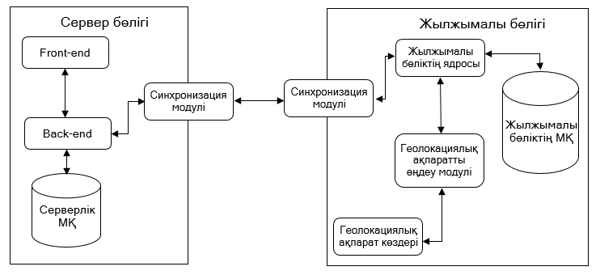

Сурет 3.1 – Типтік ГАЖ архитектурасы

3.1-суретте сервер бөлігі бір орталықтандырылған жүйе түрінде ұсынылған. Алайда, ГАЖ әр түрлі функцияларға жауап беретін бірнеше серверлік бөліктер және әр бөліктің ішінде ақауларға төзімділікті қамтамасыз ету үшін бір-бірін қайталайтын әртүрлі модульдер болған кезде таратылған архитектурада болуы мүмкін. Алайда жұмыстың жалпы принципі өзгеріссіз қалады.
Жүйенің мобильді бөліктерінің саны пайдаланушылар санына тең.
ГАЖ құрамына негізгі блоктарынан басқа, деректердің қауіпсіздігі мен тұтастығын, басқа корпоративті жүйелермен интеграцияны қамтамасыз ететін қосымша компоненттер кіреді: шифрлау модульдері, репликация, сыртқы және ішкі бағдарламалар және т.б. бұл ішкі жүйелер іс жүзінде геодеректерді жинау және өңдеу міндетімен байланысты емес, сондықтан олар осы жұмыста қарастырылмайды.
Жүйенің негізгі модульдерінде геолокациялық ақпаратты өңдеу процесін қарастырайық. Жылжымалы бөліктегі әртүрлі көздерден алынған деректер өңдеу модуліне түседі, онда деректер деңгейлестіріледі. Модуль жүйенің параметрлеріне байланысты әртүрлі көздермен жұмыс істей алады. Жылжымалы бөліктің ядросы өңделген деректерді синхрондау модулімен бірге серверлік бөлікпен алмасуды қамтамасыз етеді. Сервер жағынан back-end модулі, әдетте, жылжымалы объектілер траекториясының маңызды сипаттамаларын анықтайтын геоақпаратты өңдеуден кейін жүзеге асырады: берілген маршруттан ауытқу, аномалиялар, тоқтап қалу және т.б. [65, 66]. Барлық алынған ақпарат сақтау үшін серверлік дерекқорға түседі [67, 68]. Front-end компоненті әдетте бүкіл ГАЖ-дің «жіңішке» немесе «қалың» клиенті болып табылады.
Архитектурада геолокациялық ақпаратты тікелей өңдейтін екі модульді ерекшелеп көрсетуге болады: мобильді бөліктегі өңдеу модулі [69] және серверлік бөліктегі Back-end [70]. ГАЖ жобалау кезінде осы модульдердің есептерін ажырату міндеті туындайды. Қозғалыстың әртүрлі интегралды сипаттамаларын есептеу, ауытқулар мен ауытқуларды анықтау, орналасу параметрлерінің орташа мәндерін есептеу әдетте сервер жағында жасалады. Бұл ақпарат жалпы жағдайда жүйенің осы бөлігінде ғана қажет. Геодеректерді өңдеу функцияларын бөлудің әрі қарайғы стратегиясының екі негізгі бағыты бар:
- сервердің басымдылығы: серверде жоғары дәлдіктегі геодеректерді алу үшін деңгейлестіру, фильтрлеу және жіктеу алгоритмдерін қолдану, бұл ретте жылжымалы модуль барлық өңделмеген немесе ішінара өңделген ақпаратты серверге жібереді;
- жылжымалы бөліктің басымдылығы: ақпаратты жылжымалы құрылғыларда өңдеу, содан кейін серверлік бөлікке тек қорытынды нәтижелерді жіберу.
Бірінші әдіс, іске асыру тұрғысынан күрделігі төмен, жүйенің бір жерінде көбірек мәліметтер алуға мүмкіндік береді, бұл кейбір жағдайларда тректің интегралды сипаттамаларын талдау және пайдаланушылардың маршруттарының мақсатты көрсеткіштерін синтездеу сапасын едәуір жақсартады [65, с. 156]. Кемшілігі-Back-end және байланыс арналарына жоғары жүктеме [71]. Сондай-ақ, өңделмеген геоақпараттың көздерден түсуі мен сервердің аралық өңделуіне байланысты жылжымалы бөлікте нәтиже алу арасында айтарлықтай кідірістің (минуттар мен сағаттар) пайда болуын атап өтейік.
Екінші әдіс артықшылыққа ие: бұл жағдайда серверлік бөлікке жүктеме едәуір төмендейді және берілетін мәліметтер азаяды, бұл желіге нашар қосылған немесе байланыс толық болмаған жағдайда негізгі фактор болып табылады. Бұл тәсіл серверлік және жылжымалы ішкі жүйелер арасындағы геоақпаратты өңдеуге жауапкершілік шекараларын нақты бөлуді қажет етеді. Жылжымалы бөлім құрылғының жұмыс істеу уақытына тікелей байланысты болатын есептеу шығындары мен өңдеу ұзақтығын азайта отырып, шикі деректерге дұрыс талдау жасауы керек. Нәтижені серверге жіберу, оны Front-end модульде жолды әртүрлі сипаттамалармен көрсету үшін ақпаратты кейінгі өңдеу жүргізіледі. Мұндай стратегия жылжымалы құрылғыда нақты уақыт режимінде геоақпаратты ағынмен өңдеуді жүзеге асыруға мүмкіндік береді, бұл жоғары дәлдіктегі орналасу деректерін мүмкіндігінше тез алуға мүмкіндік береді [72]. Бұл, әрине, орналасқан жердің деректері негізінде әртүрлі жағдайларға жедел әрекет етуді қажет ететін ГАЖ үшін өте маңызды. Бұл әдісті іске асыру геоақпаратты өңдеудің ағынды жүйесін жобалауға кешенді жүргізуді талап етеді.

3.2 Геодеректер көздері және олардың сипаттамалары
Нақты бизнес мәселелерін шешу аясында зерттеушілер мен әзірлеушілер көбінесе геодеректерді өңдеу алгоритмдерін жетілдіру қажеттілігіне кездеседі. Ақырғы қосымшаларға қойылатын жоғары талаптар геолокациялық ақпаратты өңдеу үшін барлық қол жетімді мүмкіндіктерді пайдалануға, түрлі деректер көздерінің төмен деңгейлі және жоғары деңгейлі ішкі программаларын бірге, қатар қолдануды міндеттейді. Деректерді типтендіру және салыстыру қажеттілігімен есеп күрделене түседі.
Рассмотрим доступные источники геолокационных данных в современных мобильных устройствах [73]. Без ограничения общности далее будем ориентироваться на устройства под управлением ОС Android. Практически все приведенные источники, их характеристики и специфика работы аналогичны во всех мобильных операционных системах.
Қазіргі құрылғылардағы геолокациялық деректердің қол жетімді көздерін қарастырайық.
Барлық геодеректер көздері негізгі және қосымша деп бөлінеді. Негізгі -құрылғының орналасқан жерін тікелей анықтайтындар, бұл көздердің шығыс деректері ендік пен бойлық болып табылады. Олар әрдайым жылжымалы құрылғылардың аппараттық-бағдарламалық бөлігі болып табылады, ал геолокацияны жүзеге асыру үшін біреуі жеткілікті. Қосымша көздер геопозиция туралы жанама ақпаратты ғана бере алады, олар қандай да бір жанама жолмен құрылғының физикалық жағдайын сипаттайды: кеңістіктік сенсорлар және т.б. Сонымен қатар, қосымша көздерге белгілі бір ортада жұмыс істейтін немесе жеке сыртқы құрылғыларды қажет ететін көздерді де қарастырамыз. Әрі қарай, жұмыста қоршаған ортаға қарамастан, ең көп қолданылатын, сенімді және жұмыс істейтін көздерге басымдық беріледі.

3.2.1 Негізгі көздер
Спутниктік навигациялық қабылдағыштар
Дереккөз деректері GPS/GLONASS/Galileo/GNSS геостационарлық спутниктері арқылы алынған геоақпаратты білдіреді. Жалпы, деректерді алудың екі әдісі бар: тікелей GPS модулі арқылы әр түрлі типтегі NMEA символдық хабарламалары форматында және операциялық жүйенің ішкі программалары көмегімен алдын-ала фильтрлеуді орындау.
Осы көзден ақпаратты өңдеу кезінде туындауы мүмкін негізгі мәселелерді талдайық.
1. Ғимараттар ішіндегі навигация кезіндегі координаттар шығарындылары
Ғимарат ішіндегі радиосигналдардың шағылысуы, сынуы және сөнуі, ғимараттың бір жағынан екінші жағына жылжу кезінде қол жетімді спутниктердің саны мен түрінің өзгеруі есебінен өңделмеген деректер пайдаланушының ғимараттағы нақты орналасқан жерінің шамамен бір нақты нүктесінің шашыраңқы геокоординатын білдіреді (сурет 3.2).

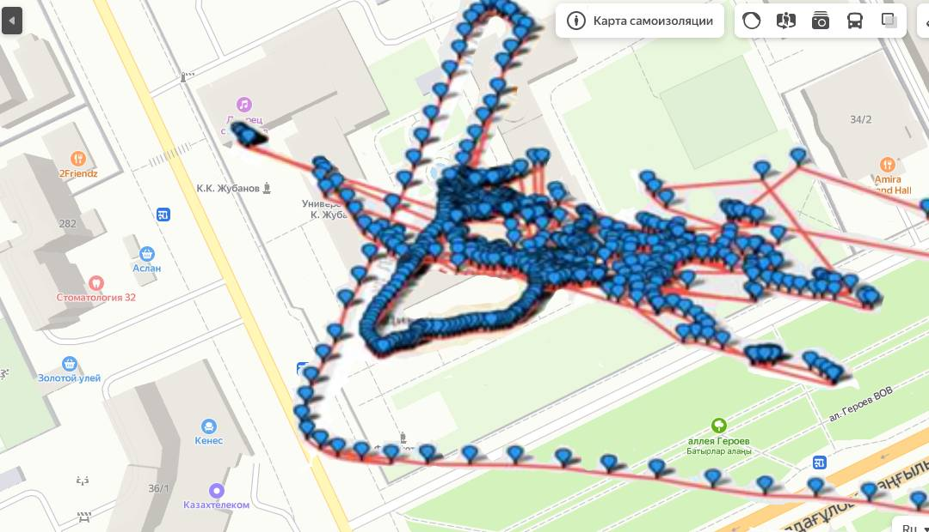

Сурет 3.2 – Ғимарат ішіндегі навигация кезінде координаталар шығарындыларының мысалы

Координаталық шығарындылар тұрақты емес, мұндай координаттардың дәлдік сипаттамалары өте жоғары болуы мүмкін, бірақ нүктелердің нақты орналасуы алынған ендік пен бойлыққа сәйкес келмеуі мүмкін. Мұндай нүктелерді сүзу қиын міндет болып табылады. Мәселені шешу әрекеттері [65, с. 161-164; 71, с. 219-222] қарастылған.
2. Нөлдік жылдамдықта координаталардың "адасуы"
Пайдаланушының нөлдік немесе нөлге жақын жылдамдығы кезінде NMEA хабарламасындағы ендік пен бойлық нақты тұрақ нүктесіне қатысты аздап ығысуы мүмкін (сурет 3.3).

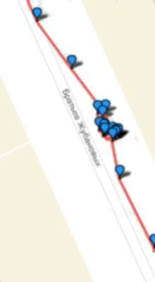

Сурет 3.3 – Нөлдік жылдамдықта координаталардың "адасуы"

Бұл әрекет, әдетте, спутниктік навигацияның ерекшеліктерімен байланысты. Бұл мәселенің, ерекшелігі - мұнда қателік параметрлері дәл есептеліп, жағдайларды анықтауға және өңдеуге мүмкіндік береді [65, с. 163; 71, с. 218; 74].
3. Биік ғимараттардың жанындағы жолдың ауытқуы
Биік нысандардың маңайында радиосигналдың шағылысуы орналасудың ауытқуына алып келеді (сурет 3.4). NMEA хабарламаларын талдау негізінде мұндай координаттардың дәлдігі жоғары болуы мүмкін, бірақ картадағы трек пайдаланушының нақты траекториясымен сәйкес келмеуі мүмкін. Бұл мәселені шешу үшін жылдамдықпен қозғалыстың жалпы бағытын талдап, картадағы ең жақын жолға байланыстыруға болады. Алайда, толық емес карта немесе координаттардың айтарлықтай ауытқуы жағдайында бұл әдіс жолға үлкен дәлсіздік әкеледі.

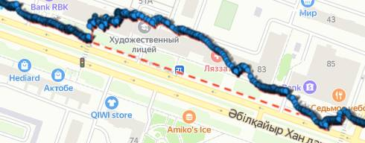

Сурет 3.4 – Биік ғимараттардың жанындағы жолдың ауытқуы

4. Геокоординатты бекіту уақытын анықтау қатесі
Пайдаланушы қозғалғанда, келесі нүкте жолдың алдыңғы сегментінде немесе оның жанында болу жағдайы қайталануы мүмкін (сурет 3.5).
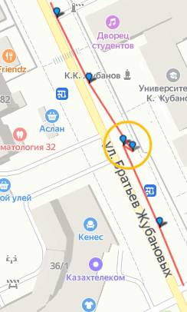
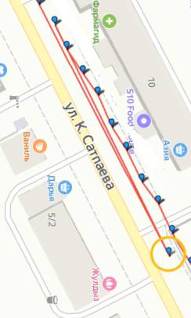

Сурет 3.5 – Геокоординатты бекіту уақытын анықтау қатесі

Мұндай кідірісті қозғалыс бағыты, жылдамдық және нүктелер арасындағы уақыт аралығы арқылы анықтауға болады.
Қарастырылған мәселелерге қарамастан, спутниктік навигациялық қабылдағыштардан түсетін орын туралы өңделген ақпарат, әдетте, ең жоғары дәлдікке ие.
Wi-Fi кіру нүктелері
Дереккөз мобильді құрылғы қосылған Wi-Fi маршрутизаторының орналасқан жері туралы ақпарат алуға мүмкіндік береді. Келесі ерекшеліктерді атап өтуге болады:
- WLAN маршрутизаторы, егер ол ендік пен бойлыққа байланыстыруды қолдаса, оның орналасқан жері туралы мәліметтер болуы керек;
- пайдаланушының жылдамдығы мен қозғалысын маршрутизатордың әрекет ету радиусында тек бір координат негізінде анықтау техникалық мүмкін емес. Жалпы алғанда, дереккөз қолдану аясы пайдаланушының жанында маршрутизаторлардың болуымен шектеледі.
Wips/WFPS технологиясы бірнеше WLAN кіру нүктелерінің сигналдарының қуатын талдау негізінде мобильді құрылғының орналасқан жерін анықтауда перспективалы болып көрінеді [75]. Бұл әдіс негізінен ішкі навигацияға бағытталған.
Wi-Fi кіру нүктелері көмегімен орналасқан жер туралы ақпарат орташа дәлдікке ие.
Ұялы байланыс мұнаралары
GSM модулі және желіге белсенді қосылыс болған жағдайда ұялы құрылғының координаттарын ұялы байланыс мұнараларының сигналының триангуляциясы арқылы алуға болады [76].
Ендік пен бойлықты анықтау ерекшеліктеріне байланысты координаталарды анықтау параметрлері деректердің жоғары дәлдігін көрсетуі мүмкін, бірақ практикада бұл әрдайым дұрыс бола бермейді (сурет 3.6).

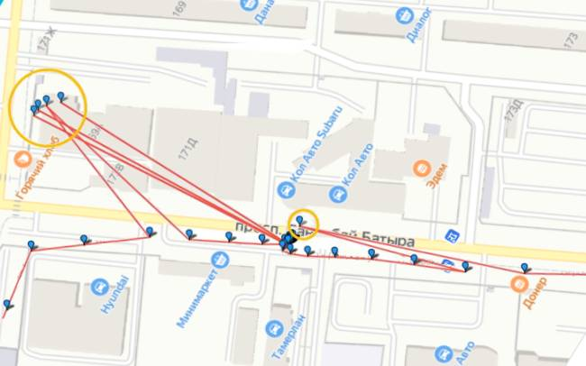

Сурет 3.6 – Ұялы мұнаралар көмегімен алынатын координаттар шығарындылары
Бұл деректер көзі қарастырылғандардың ішіндегі ең төменгі дәлдікке ие.

3.2.2 Қосымша көздер
Bluetooth маяктары
Технология WiPS/WFPS-ке ұқсас, бірақ Wi-Fi кіру нүктелерінің орнына мұнда Bluetooth маяктары қолданылады [77, 78]. Бұл әдіс жоғары дәлдіктегі орналасу деректерін алуға мүмкіндік береді, Бірақ маяктардың әсер ету радиусымен шектелген және әдетте тек ғимарат ішінде қолданылады.
Пассивті көздер
Мобильді операциялық жүйелер мен мобильді геолокация технологияларының ерекшеліктерін ескере отырып, пассивті көздерді де атап өтейік - құрылғының орналасуын анықтауды тікелей бастамайтындар, геодеректердің "тікелей жеткізушілері" емес. Пассивті көздер ретінде келесілер болуы мүмкін: кэш, басқа көздерден ескірген деректер, басқа қолданбалардан сақталған геоақпараттар және т. б.
Ақырғы қосымшадан қосымша ақпарат
Пайдаланушының геопозициясын мобильді қосымшадағы әрекеттер арқылы анықтауға болады. Мысалы, сервистік инженер нақты координаттары белгілі кез-келген техникалық нысанды жөндейді делік. Қызметкердің осы объектіге жақын орналасқан жері туралы жеткілікті мәліметтер алған кезде, қызметкердің дәл осы нысанда екенін сенімді түрде айта аламыз. Осылайша, біз негізгі көздерден алынған координаттардың дәлдігін жасанды түрде арттырамыз. Біз бұл әдісті кері байланыс деп атаймыз: пайдаланушы - геодеректерді өңдеу модулі.
Сенсорлар
Әдетте мобильді құрылғыларда әртүрлі сенсорлар бар: акселерометрлер, гироскоптар, магнетометрлер. Осы сенсорлардың деректерін талдау нөлдік жылдамдықта сигналдың ауытқуын анықтауға мүмкіндік береді, нәтижесінде позициялау дәлдігі айтарлықтай жақсарады [79, 80].

3.2.3 Негізгі және қосымша көздердің сипаттамаларын салыстыру
Геолокациялық деректердің негізгі және қосымша көздерін талдау нәтижелері 3.1-кестеде келтірілген.
Дереккөздерді салыстырмалы талдауға сүйене отырып, орналасқан жерді анықтаудың ең басым көздерін ерекшелеуге болады: навигациялық қабылдағыштар, Wi-Fi кіру нүктелері, Bluetooth маяктары және ақырғы қосымшадан қосымша ақпарат. Мұндай көздер барлық дерлік мобильді құрылғыларда бар, оларды ішкі және сыртқы навигация кезінде де қолдануға болады. Алайда, көптеген қосымша көздерден алынған деректерді талдау негізгі көздермен қатар пайдаланушының траекториясының сапасын едәуір жақсарта алатындығын атап өткен жөн.

Кесте 3.1 – Жылжымалы құрылғылардағы геолокациялық ақпарат көздерін салыстыру

Деректер көзінің түрлері | Деректер көзі | Ғимарат тыс геолокацияның дәлдігі | Ғимарат ішіндегі геолока цияның дәлдігі | Мобильді құрылғыларда болу мүмкіндігі | Ерекшеліктері
Негізгі | Навигациялық қабылдағыштар | Жоғары | Төмен | Жоғары | Ғимарат ішіндегі шыға рындылар, координаталар дың кезуі, траекторияның ауытқуы, бекіту уақытын анықтау қатесі, ғимарат тан тыс жерлерде өте жоғары дәлдік
Негізгі | Wi-Fi кіру нүктелері | Орташа | Орташа | Жоғары | WLAN маршрутизатор лары көп болуы керек, маршрутизаторларды координаттарға байланы стыру керек, пайдалану шының жылдамдығын бір кіру нүктесінде анықтау мүмкін емес
Негізгі | Ұялы байланыс мұнаралары | Төмен | Төмен | Жоғары | Өте төмен дәлдік
Қосымша | Bluetooth маяктар | - | Жоғары | Төмен | Bluetooth маяктарының көп болуы қажет, ғимараттан тыс іс жүзінде қолданылмайды, ғимарат ішінде өте жоғары дәлдік
Қосымша | Пассивті дереккөздер | - | - | Жоғары | Дереккөзінің деректері болмауы мүмкін
Қосымша | Ақырғы қосымшадан қосымша ақпарат | Орташа | Орташа | Орташа | Дереккөзінің деректері болмауы мүмкін
Қосымша | Сенсорлар (акселерометр, магнетометр, гироскоп) | - | - | Орташа | Кейбір сенсорлар жоқ болуы мүмкін

3.3 Геодеректерді деңгейлестірудің қолданыстағы әдістері
Ғимарат ішіндегі координаталар шығарындылар мәселесі деңгейлестіру жүйелерін жобалаудағы негізгі мәселелердің бірі болып табылады. Тапсырманың тривиалды емес сипатын көрсету үшін ғимарат ішіндегі бірнеше тұрақ мысалдарын қолдана отырып, координаттар шығарындыларын талдаймыз. 3.7-суретте жоғарғы сол жақ бұрышта 12 сағат ішінде барлық негізгі геолокациялық көздерден алынған 86 913 координат көрсетілген. Бұл жағдайда құрылғы ғимаратта қозғалыссыз болды.

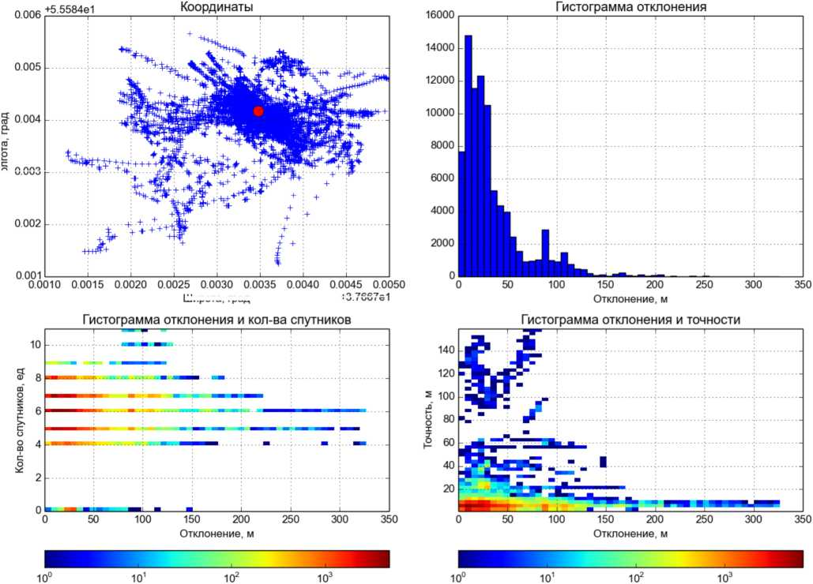

Сурет 3.7 – Ғимарат ішінде 12 сағаттық тұрақтағы координаталық ауытқуларды талдау

Қызыл нүктемен кластердің центрі белгіленген, оның координаттары жиынтықтағы барлық нүктелердің арифметикалық ортасы ретінде есептеледі. Жоғарғы оң жақ бөлігінде кластердің орталығынан нүктелердің ауытқуының гистограммасы көрсетілген. Нүктелердің максималды шашырауы 0-ден 50 метрге дейінгі аралыққа түсетіні көрініп тұр.
Төменгі сол жақта кластер орталығынан нүктелердің ауытқуының екі өлшемді гистограммасы және навигациялық қабылдағыштан алынған координаттар үшін қолданылған спутниктер саны көрсетілген. Спутниктердің нөлдік саны бар координаттар Wi-Fi немесе ұялы деректер көздеріне жатады.
Оң жақ төменгі бөлігінде кластердің ортасынан нүктелердің ауытқуының екі өлшемді гистограммасы және нүктелердің дәлдік параметрі көрсетілген, мұнда ~68% ықтималдығы бар ағымдағы координаттар орналасқан метрмен берілген шеңбердің радиусы ретінде ұсынылған.
3.8-суретте 3 сағаттық тұрақ үшін осыған ұқсас графиктер көрсетілген, нүктелердің жалпы саны 12 621.
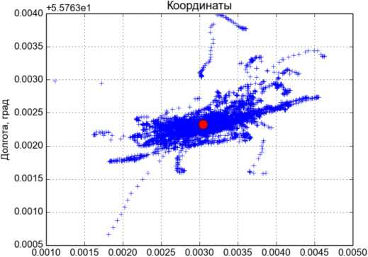
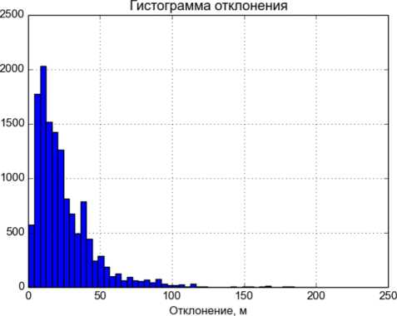
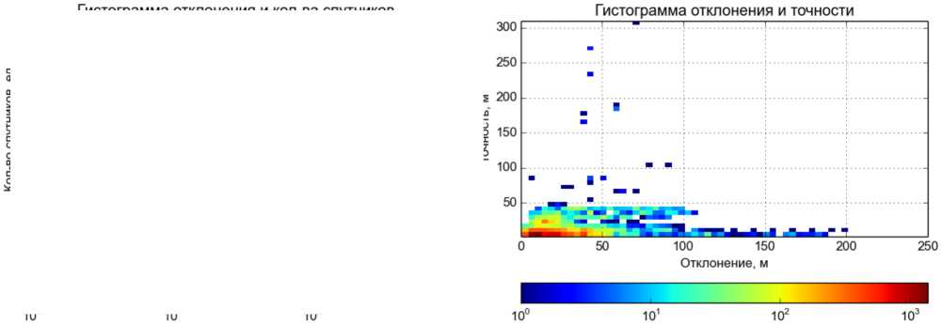
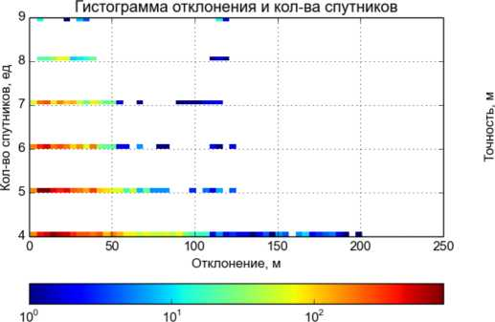
Сурет 3.8 – Ғимарат ішінде 3 сағаттық тұрақ кезінде координаттардың ауытқуын талдау

Графиктерді талдауға сүйене отырып, келесілерді сенімді түрде айтуға болады:
  - ауытқулардың 0-ден 50 метрге дейін ең көп мөлшері 0-ден 20 м-ге дейінгі дәлдік аралығына келеді және спутниктер саны 4-тен 8-ге дейін;
  - ауытқу мөлшері спутниктердің санына және дәлдік параметріне байланысты емес, олардың сандық таралуы спутниктер санына және дәлдігіне тәуелділігі туралы ғана айтуға болады;
  - ең үлкен ауытқулар, әдетте, спутниктердің саны аз және дәлдік параметрінің мәні аз болғанда болады.
Жоғарыда айтылған мәселелерді шешуге бағытталған геокоординатты сүзу әдістері мен әдістері [65, с. 156-168; 71, с. 217-220; 81-88] жұмыста егжей-тегжейлі зерттелген. Олардың кейбірін қарастырайық.
Хруль және т.б. [71, с. 217] жұмыстрында тікелей жылжымалы құрылғыларда нақты уақыттағы деректерді өңдеуге негізделген ағынды фильтрлеу алгоритмін ұсынады. Бұл әдіс күрделі тәсілді қамтиды, оның маңызды құрамдас бөлігі іргелес координаттардың дәлдігін талдау негізінде геоақпаратты диагностикалық фильтрлеу болып табылады. Фильтрлеу критерийі ретінде екі нүкте арасындағы қашықтық пайдаланылады, ол әр нүкте үшін $Dl=HDOP*HFactor+VDOP*VFactor$ шекті мәндердің қосындысынан кем болмауы тиіс. $HFactor$ және $VFactor$ - зерттелетін көлік құралдарының түріне байланысты тұрақтылар.
Мысал арқылы диагностикалық фильтрлеу идеясын қарастырайық. Кіріс мәліметтері – бұл пайдаланушы орналасу нүктелерінің тізбегі (сурет 3.9). Нүктелердің орналасуы ендік және бойлық параметрлерімен анықталады.

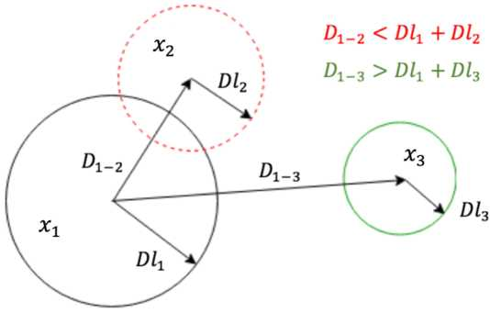

Сурет 3.9 – Диагностикалық әдісті иллюстрациялау

$x_{2}$ нүктесі критерийді қанағаттандырмайды, өйткені D$D_{1-2}<{Dl}_{1}+{Dl}_{2}$. Демек, нүкте фильтрден шығарылады. $x_{3}$ нүктесі критерийді қанағаттандырады, өйткені $D_{1-3}<{Dl}_{1}+{Dl}_{2}$. Демек, нүкте фильтр арқылы өтеді.
Бұл тәсіл тұрақ орындарындағы шығарындыларды азайтуға, сенімділікті арттыруға және кіріс деректерінің көлемін азайтуға бағытталған, бұл объектілердің сапалы траекториясын алуға мүмкіндік береді. Әдістің басты кемшіліктерінің бірі – фильтр әрекетінің пайдаланушының іргелес координаттардағы жылдамдығына тәуелділігінің болмауы. Фильтр критерийі динамикалық түрде тек іргелес координаттардың дәлдігіне байланысты, бұл кейбір жағдайларда, әсіресе бұрылыстардағы қозғалыста сапасыз жолдарды береді [65, с. 162].
Калман фильтрі геокоординатты деңгейлестіру үшін [83, р. 15308; 89, 90] қолдануы белгілі. Күй векторы ретінде мұнда әдетте келесі вектор алынады: $s_{k}={\left[x_{k} y_{k} v_{k}^{x} v_{k}^{y}\right]}^{T}$, вектор объектінің $x_{k}$ және $y_{k}$координаталарынан, жылдамдық $v_{k}^{x}$және $v_{k}^{y}$ проекцияларынан тұрады, мұнда келесі басқару әсерлері ескерілмейді:

$$s_{k}=A_{k}s_{k-1}+G_{k}a_{k}, (3.1)$$

мұнда,
$$A_{k}=\left[\begin{aligned}1 0 {dt}_{k} 0 \\ 0 1 0 {dt}_{k} \\ 0 0 1 0 \\ 0 0 0 1 \end{aligned}\right];$$

$$G_{k}=\left[\begin{aligned}\frac{ {dt}_{k}^{2}}{2} 0 \\ 0 \frac{ {dt}_{k}^{2}}{2} \\ \frac{ {dt}_{k}^{2}}{2} 0 \\ 0 \frac{ {dt}_{k}^{2}}{2} \end{aligned}\right];$$

$$a_{k}=\left[\begin{aligned}a_{k}^{x} \\ a_{k}^{y}\end{aligned}\right].$$

Шектеулер мен жорамалдарды ескере отырып, фильтр координаттардың бірлі-жарым шығарындыларын тиімді тегістейді, алайда дәлдіктің және/немесе жылдамдықтың дұрыс емес мәндері жағдайында қозғалыс траекториясының ұзақ ауытқуларын (сурет 3.2 және 3.4) жоя алмайды.
Есептің жоғары күрделілігіне және мәліметтердің түрінің көптігіне байланысты зерттеушілер әртүрлі ортадағы навигациялық есептерді шешу үшін машиналық оқытудың модельдері мен әдістерін жиі қолдана бастады. Бұл тәсілдердің басты ерекшелігі және олардың басқа әдістерге қарағанда маңызды артықшылығы - пайдалану үшін пайдаланушының қозғалыс процесінің немесе тұрақ нүктелеріндегі координаттардың таралуының нақты математикалық моделін жасау қажет емес. Мысалы, кезекті координатаның дұрыстығын анықтау қажет жіктеу есебі үшін тек белгіленген жаттығу деректері қажет. Оқу алгоритмінің жұмысы барысында модель кіріс және айқын емес процеске бейімделеді, олар күтілетін нәтиже мен модельдің жұмыс нәтижесі арасындағы айырмашылықты, яғни қатені азайтады. Пайдаланушының навигация процесі келесідей модельденеді: кезекті орналасу нүктесінің сенімділік дәрежесін болжау үшін әр түрлі көздердің әртекті деректері арасындағы күрделі қозғалыс үлгілері мен анық емес байланыстар автоматты түрде анықталады. Бұл жерде уақыт параметрі өте маңызды: GPS деректер әдетте уақыт бойынша үлестірілген, бұл уақыт сипаттамалары көбінесе тұрақтарды жіктеуге, қозғалыс түрін анықтауға және нәтижесінде пайдаланушының алынған жолының сапасын арттыруға көмектеседі. Бұл жағдайда уақытша кіріс параметрлерімен байланысты машиналық оқыту модельдерін қолданған жөн: рекуррентті нейрондық желілер (ағылш. RNN – Recurrent Neural Network), LSTM (Long Short-Term Memory), GRU (ағыл. Gated Recurrent Unit), ESN (ағыл. Echo State Network), NTM (ағылш. Neural Turing Machine).
Мобильді ОЖ-дегі жүйелік геолокациялық API, әдетте, геодеректерді алу үшін бірыңғай интерфейсті ұсына отырып, бірнеше көздерді біріктіреді. Кейде API алдын-ала фильтрлеуді жүзеге асырады, бірақ мұндай геоақпараттың сапасы жеткілікті жақсы болмайды.
Ескере кететін жайт, Fused Location Provider – геолокациялық деректердің барлық көздерін байланыстыруға және ғимараттардағы геолокация мәселесін шешуге арналған Android ОЖ-нің интерфейсі. Fused Location Provider API және стандартты геолокация API-ге салыстырмалы талдау жасайық.
Fused Location Provider API және стандартты геолокация API арқылы екі ұқсас Android құрылғыларынан алынған пайдаланушының қозғалыс және тұрақ жолдары 3.10 және 3.11-суреттерде көрсетілген. Қызғылт сары шеңберлерде тұрақ орны белгіленген.

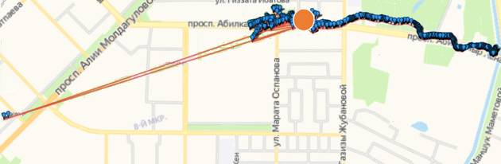

Сурет 3.10 – Fused Location Provider API арқылы алынған жол

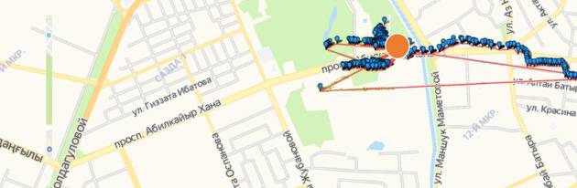

Сурет 3.11 – Стандартты геолокация API арқылы алынған жол

Жолдар ұқсас. Картаның оң жағында Стандартты API жағдайында қозғалыс аймағында нүктелердің үлкен шашырауын байқауға болады. Тұрақ кезіндегі координаталардың шығарындылары екі жағдайда да бар.
Ауытқу гистограммалары, спутниктер саны, дәлдік және жолдағы нүктелердің жалпы таралуы 3.12-суретте көрсетілген. Fused API жұмысының ерекшелігіне байланысты берілген көздің координаттары үшін спутниктер саны әрқашан нөлге тең болады.
Fused Location Provider API көмегімен алынған деректердің үлестірілу графиктері стандартты навигациялық API графиктерінен аз ерекшеленеді. 0-ден 50~100 м-ге дейінгі шығарындылардың көпшілігі 0-ден 50 м-ге дейінгі дәлдік аралығында болады, ең үлкен шығарындылар дәлдіктің ең төменгі мәніне ие. Fused Location Provider API әрі қарай фильтрлеу кезінде пайдалану стандартты API-мен салыстырғанда артықшылық беретін жақсы жолдар шығарады деп айтуға болмайды.
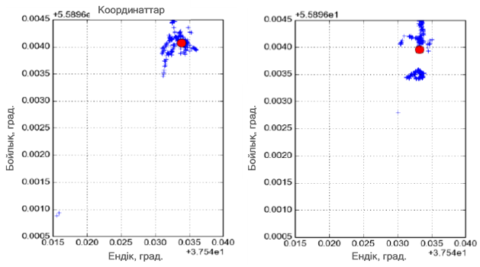

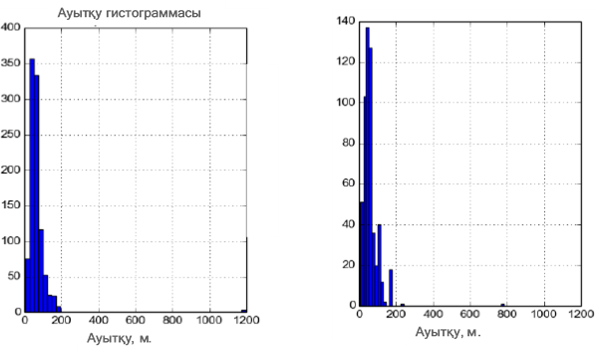

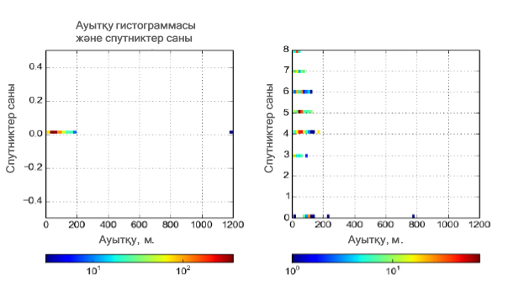

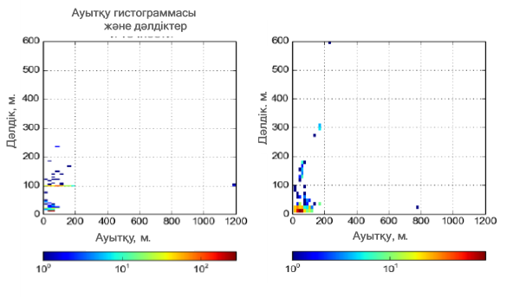

Сурет 3.12 – Fused Location Provider API және стандартты API геолокацияны салыстырмалы талдау
3.4 Навигациялық жүйелердің дәлдігін арттыру үшін деректерді деңгейлестіру әдістерін қолдану
Есептің формалды қойылымы
Жолдың нақты қозғалыс бағытына сәйкестік дәрежесін арттыру үшін есептің формалды қойылымын тұжырымдайық.
Келесідей жорамалдайық:
- $L_{groundTruth}$ - объектінің шынайы траекториясы;
- $L_{raw}=\left\{r_{i},i\right\}=\overline{1,l}$+3 - жылдымалы құрылғы көмегімен алынған қозғалатын объектінің геокоординаттарының реттелген жиынтығы, $r_{i}=〈t_{i},x_{i}^{r},y_{i}^{r},Q_{i}〉$, геокоординатын алу уақыты $t_{i}$-мен, $x_{i}^{r}$ендік, $y_{i}^{r}$ бойлықпен және көптеген қосымша $Q_{i}$ параметрлермен сипатталады, мұнда:
- $∀r_{i}=〈t_{i},x_{i}^{r},y_{i}^{r},Q_{i}〉∈L_{raw}: ∃! g_{i}=〈t_{i},x_{i}^{g},y_{i}^{g}〉∈L_{groundtruth}$, яғни, бастапқы мәліметтердің $L_{raw}$ әр нүктесіне сондай $t_{i}$ уақытымен $L_{groundtruth}$ шынайы траекториядағы бір нүкте сәйкес келеді;
- $∃{L^{'}}_{i}=\left\{r_{i}∈L_{raw}, i∈M⊆l\right\}:D(g_{i},r_{i})≤ε$, мұндағы $D$ – $g_{i}$ және $r_{i}$ нүктелері арасындағы қашықтық, яғни қайсыбір $L_{raw}$ ішкі жиынындағы нүктелер $L_{groundtruth}$ шынайы маршрутындағы сәйкес нүктелерден ε-нен артық емес қашықтықта орналасқан;
- $L_{predicted}=F\left(L_{raw}\right)=\left\{p_{i}, i∈N⊆l\right\}$ - өңделген $p_{i}=〈t_{i},x_{i}^{p},y_{i}^{p}〉=f(r_{k},k=\overline{i-j,i})$ геокоординаттардың реттелген жиыны, мұндағы$j$ - $p_{i}$ нүктесін алу үшін өңдеуге қатысатын нүктелер саны. Шарт нақты уақыт режимінде өңдеуді көрсетеді, мұнда $∀p_{i}=〈t_{i},x_{i}^{p},y_{i}^{p}〉∈L_{predicted}:∃!r_{i}=〈t_{i},x_{i}^{r},y_{i}^{r},Q_{i}〉∈L_{raw}$, яғни $L_{predicted}$ өңделген тректің әр нүктесіне сондай $t_{i}$ уақытымен $L_{raw}$ бастапқы деректерінен құралған жолдағы нүкте сәйкес келеді;
- $L_{approx}=L(L_{predicted})$ - L_predicted-ті интерполяциялайтын қисық, мұнда $∀p_{i}∈L_{predicted}:∃!a_{i}=p_{i}∈L_{approx}$, яғни нәтижелік жолдың әр нүктесі $L_{predicted}$ интерполяцияланған $L_{approx}$ қисығында жатады.
Тиімді шешім алу үшін есептің қойылымы:
$L_{raw}$ берілген, $L_{approx}$ интерполяциялау қисығының нүктелері қозғалыстың $L_{groundTruth}$ шынайы траекториясында жататын N нүктелерінің минималды санды $L_{predicted}$-ті табу керек:

$$∀a_{i}∈L_{approx}:d_{i}=D\left(g_{i},a_{i}\right)→0 және N→min, (3.2)$$

мұнда $D$ - $g_{i}∈L_{groundTruth}$ және $a_{i}∈L_{approx}$ нүктелері арасындағы қашықтық.
Осылайша, бұл қойылымда есеп қос критерийлі тиімділеу класына жатады. Нүктелердің минималды саны трек нүктелерінің минималды тығыздығы шартын білдіреді.
Берілген бастапқы мәліметтермен есептің дәл шешімін табу мүмкін емес, сондықтан жұмыста қол жеткізілген жуық шешімнің сипаттамаларын жақсарту есебі қойылды және шешілді.
Қолданыстағы шешімдерді жақсарту есебінің қойылымы:
$L_{raw}$берілген, $N$ нүктелерінің минималды санымен $L_{predicted}$ табу қажет және $L_{approx}$ интерполяциялау қисығының нүктелері қол жеткізілген $q>q_{жеткен}$-нен асатын ықтималдықпен қозғалыстың $L_{groundTruth}$ шынайы траекториясынан $q_{жеткен}$ нақты уақытта қол жеткізілгеннен аз рұқсат етілген $d_{ұйғарынды}$ аспайтын қашықтыққа орналасады:

$$\left[∀a_{i}∈L_{approx}:d_{i}=D\left(g_{i},a_{i}\right)≤d_{ұйғарынды}<d_{жеткен}\right]≥q_{жеткен} және N→min, (3.3)$$

(3.3) шартты белгілі $L_{groundTruth}$ шынайы траекториясы кезінде фильтрлеу алгоритмі сапасының критерийі ретінде қарастырған жөн, оны үздіксіз шынайы маршрутты алудың күрделілігіне байланысты сынық сызық түрінде ұсынған дұрыс. Бұл жағдайда тиімділіктің бірінші критерийі ретінде $L_{groundTruth}$ және $L_{predicted}$-тен тәуелді қате функциясының минимумын қарастыруға болады, ол екі сынық сызықтың ұқсастығын салыстырады.

3.5 Үшінші бөлім бойынша қорытындылар
ГАЖ типтік архитектурасын, геодеректерді өңдеу процесін, өңдеу функцияларын бөлу стратегияларын, жылжымалы құрылғылардағы геодеректер көздерінің ерекшеліктерін, нақты қозғалыс маршруттарынан тректердің ауытқуының себептері мен сипатын, қолданушы тректерінің сапасын арттырудың қолданыстағы модельдері мен әдістерін және есептің формальды қойылымы нәтижелерін талдау нәтижелерінен келесідей қорытындылар жасауға болады:
- геоақпаратты өңдеу жылжымалы құрылғының өзінде жүретін ГАЖ архитектурасына басымдық берілген жөн. Бұл жағдайда сервер бөлігіне түсетін жүктеме едәуір төмендейді, берілетін мәліметтер көлемі азаяды, жүйенің жауап беру уақыты азаяды. Алайда, бұл тәсіл жылжымалы құрылғыларда сыйымдылық, есептеу күрделілігі және нәтижелік мәліметтердің сапасы тұрғысынан тиімді алгоритмдерді қолдануды қажет етеді;
- геоақпараттық көздер екі түрге бөлінеді: негізгі және қосымша. Негізгілері құрылғының орналасқан жерін тікелей анықтайды, қосымша көздер қандай-да бір түрмен (кеңістіктік сенсорлар және т.б.) құрылғының физикалық орналасуын сипаттай отырып, геопозиция туралы тек жанама ақпарат бере алады. Орналасудың басым көздері: навигациялық қабылдағыштар, Wi-Fi кіру нүктелері, Bluetooth маяктары және ақырғы қосымшадан алынатын қосымша семантикалық ақпарат. Олар барлығы дерлік жылжымалы құрылғыларда орналаса алады және оларды ішкі және сыртқы навигация кезінде де қолдануға болады;
- жолдағы геокоординаттың қателіктерін келесі түрлерге бөлуге болады:
- ғимарат ішіндегі радиосигналдардың шағылысуы, сынуы және өшуі есебінен ғимараттар ішіндегі навигация кезіндегі координаттар шығарындылары;
- нөлдік жылдамдық кезіндегі координаталардың «адасуы»;
- биік ғимараттар маңайында жолдың ауытқуы;
- координаттарды бекіту уақытын анықтау қателері;
- орналасуды анықтау қателіктеріне және жүйеге әсер ететін әртүрлі сыртқы факторларға тәуелді геодеректердің барлық көздеріне тән кездейсоқ ауытқулар;
- қазіргі уақытта жылжымалы құрылғыларда келесі сипаттамалары бар геолокациялық ақпаратты өңдеу әдістері жоқ:
  - жоғары дәлдікті шығыс геодеректер (1-ден 30 метрге дейін);
  - нәтижелік жол мен шынайы маршрут арасындағы айырмашылықты азайту;
  - пайдаланушының тұрақтарын, соның ішінде ғимарат ішіндегі координаттарын тиімді анықтау;
  - пайдаланушының түрлі ортадағы қозғалысы және тұрағы кезіндегі тректерде шығарындылар мен координаттардың ауытқуларының болмауы;
  - тректің жоғары сиректігі, шығыс деректерінің аз көлемді болуы.
- қозғалыстың шынайы бағыты туралы ақпарат болмаған кезде жолдың шынайы қозғалыс маршрутына сәйкестік дәрежесін арттыру есебінің дәл тиімді шешімі жоқ, сондықтан жұмыста бүгінгі күні қол жеткізілген жуық шешімнің сипаттамаларын жақсарту міндеті қойылады.
Осы тұжырымдар негізінде келесі міндеттерді қойылды:
1) сипаттау моделін нақтылау мақсатында орналасудың деректер көздерін егжей-тегжейлі талдау негізінде кіріс және шығыс деректерінің моделін жобалау;
2) геодеректер ағынын өңдеу, деңгейлестіру және фильтрлеу әдісін әзірлеу, «геокоординат шығарындыларының» әртүрлі типтерін зерттеу, тректі құру кезінде оларды болдырмау үшін есептік қатынастарды алу;
3) «шығарындыларды» болдырмау, маршруттың тікелей учаскелеріндегі нүктелердің тығыздығын азайту және алынатын тректі деңгейлестіру мақсатында нақты уақыттағы геокоординат ағынын жүйелі өңдеу алгоритмін және құрылғысын әзірлеу;
4) деңгейлестіру жүйесін әзірлеу және ұсынылған тиімділік критерийлері негізінде алынған нәтижелерді эксперименттік тексеру.

4 ШЕКТЕУЛІ ЕСЕПТЕУ РЕСУРСТАРЫ ЖАҒДАЙЫНДА ШИКІ МӘЛІМЕТТЕРДІ ДЕҢГЕЙЛЕСТІРУДІҢ ПРОГРАММАЛЫҚ-АППАРАТТЫҚ КЕШЕНІН ӘЗІРЛЕУ

4.1 Шектеулі есептеу ресурстары жағдайында шикі деректерді деңгейлестіру
Қазіргі уақытта барлық заманауи автоматты және диспетчерлік басқару сызбалары өлшеуіш датчиктерден телеметрикалық мәліметтерді жинауды, оларды сақтауды, бейнелеуді және өңдеуді қамтамасыз ететін ақпараттық басқару жүйелеріне негізделген.
Барлық осындай жүйелерде нақты уақыт режимінде жұмыс жасау, үлкен көлемдегі артық ақпаратты қолдану (мәліметтерді жаңартудың жоғары жылдамдығы) азды-көпті деңгейде жүзеге асырылған. Кез келген өлшеуіш құралында қателік болады, сыртқы және ішкі әсерлердің салдарынан алынатын мәліметтер шулы болып табылады. Мәліметтер (шикі, өңделмеген мәліметтер) неғұрлым шулы болса, соғұрлым оны өңдеу күрделірек болады.
Деңгейлестіру – шуды және қажетсіз ақпаратты жоятын мәліметтерді өңдеу алгоритмі. Мысалы, деңгейлестіру процедурасын пайдалану арқылы траекторияны шынайы көрсетуге және жүріп өткен қашықтықтың дәл мәндерін есептеуге болады.
Микроконтроллер негізіндегі құрылғыларды жасау кезінде де, өлшеу мен шулар мәселесін шешу қажеттілігі туындайды. Оларды өңдеу үшін Калман фильтрін қолдануға болады.
Көптеген жағдайларда бірнеше өлшеулердің орташа мәні бойынша қарапайым деңгейлестіру қолданылады. Шығыс мәндері жеткілікті тегіс болып көрінгенімен, шынайы мәнге қатысты төмен дәлдікті береді.
Калман фильтрінде мұндай кемшіліктер жоқ. Калман фильтрі көптеген қосымшаларда, соның ішінде шулы сигналдарын фильтрлеу және болашақ күйлерді болжау үшін қолданылады. Шулы сигналдарын фильтрлеу өте маңызды, себебі көптеген сенсорлар шығысына тікелей пайдаланылуға дәлдігі төмен шулы мәліметтер береді.
Егер жүйеге әсер ететін басқарушы әсерлердің қасиеттер белгілі болса, онда жүйе оны ескере алатындығын қолдана отырып, американдық математик Рудольф Калман жоғары нәтижелерге қол жеткізді.
Қарапайым мысалдан бастайық, ол бізді жалпы есепті қалыптастыруға әкеледі. Егер автокөлікпен қозғалып және оның ағымдағы GPS координаттарын алсақ, онда біз автокөліктің жылдамдығын және бағытын ескере отырып, орынды анықтау дәлдігін арттыра аламыз (сурет 4.1). Жылдамдық газ педалын басу дәрежесінен тәуелді. Осының бәрін фильтр алгоритміне қосып, нәтижесінде бір GPS қабылдағыштан алынғаннан көрі дәлірек координаттар алуға болады.
Өлшенетін, кейіннен фильтрден өткізілетін мәнді $x_{k}$ деп белгілейік (бұл координата, жылдамдық, үдеу, ылғалдылық, температура, қысым және т.б. болуы мүмкін). Автокөлік салмағын, пішінін, жол жабынын және т.б. біле отырып, газ педалының $v_{k}$ қозғалыс жылдамдығына қалай әсер ететінін анықтадық [91].

$$v_{k}$$

Сурет 4.1 – Автокөлік қозғалысы

Сонда автокөліккоординатасы келесі формула бойынша өзгеріп отырады:

$$x_{k+1}=x_{k}+v_{k}dt$$

Шынайы өмірде автокөліктің координатасын дәл табу үшін автокөлікке әсер ететін әсерлерді (жел, шоқалақ, және т.б.) ескеруіміз керек, өйткені автокөліктің шынайы жылдамдығы есептік жылдамдықтан өзгеше болады.
Теңдеудің оң жағына кездейсоқ шаманы $w_{k}$ қосамыз:

$$x_{k+1}=x_{k}+v_{k}dt+w_{k}$$

Автокөлікте орнатылған GPS-сенсор бар, ол автокөліктің шынайы координаттарын өлшеуге тырысады, бірақ оны дәл өлшеу мүмкін емес, $p_{k}$қателікпен өлшейді, бұл да кездейсоқ шамасы. Нәтижесінде сенсордан қате мәліметтер аламыз:

$$z_{k}=x_{k}+p_{k}$$

Есептің міндеті, сенсордың қатесі бар көрсеткішін біле отырып, автокөліктің шынайы координатасына өте жақын координатасын табу. Бұл жуықтауды деп белгілейік.
Ал, жүйені сырттан басқаратын мүшені деп белгілейік. Біздің мысалымызда:

Сонда координата теңдеуі және сенсор көрсеткіштері келесідей болады:

$$x_{k+1}=x_{k}+u_{k}+w_{k}$$
$$z_{k}=x_{k}+p_{k}$$

$k$- қадамда автокөліктің шынайы координатасына ($x_{k}$) жақын фильтрленген $x_{k}^{opt}$ мәнін таптық деп жорамалдайық.
Бізге белгісіз координатаның өзгеру формуласын біз білеміз:
$$x_{k+1}=x_{k}+u_{k}+w_{k}$$

сондықтан, біз сенсордан мән алмай тұрып, $k+1$ қадамында автокөлік координатасы осы заң бойынша озгереді және сенсор $x_{k}^{opt}+u_{k}$ мәніне жақын мән береді деп жорамалдай аламыз.
$k+1$қадамында сенсордың дәл емес корсеткіші $z_{k+1}$.
Калман идеясы - $x_{k+1}$ шынайы координатаға ең жақын жуықтауды алу үшін, дәл емес сенсордың $z_{k+1}$ корсеткішімен біз жорамалдап, күтетін $x_{k}^{opt}+u_{k}$ мәнінің ортасын таңдауымыз қажет.
Сенсорға K салмағын, ал жорамалданған мәнге (1-K) салмағын берейік:

$$x_{k+1}^{opt}=K∙z_{k+1}+\left(1-K\right)∙\left(x_{k}^{opt}+u_{k}\right)$$

коэффициенті Калмана коэффициенті деп аталады және итерация қадамынан тәуелді.
Калман коэффициентін () алынатын координатаның тиімді мәні $x_{k}^{opt}$ шынайы $x_{k+1}$ координатасына жақын болатындай етіп алуымыз қажет.
Мысалы, сенсор дәлдігі жоғары болса, біз оның көрсеткіштеріне сенетін болсақ, онда $z_{k+1}$ мәніне көбірек салмақ береміз. Егер сенсор дәлдігі төмен болса, онда жорамалданатын $x_{k}^{opt}+u_{k}$ мәніне көбірек салмақ береміз.
Калман фильтрін сынау үшін Arduino Uno платформасы негізіндегі ATmega328 (сурет 4.2) микроконтроллері және аналогтық ADXL335 акселерометрі алынды. Акселерометрден мәліметтер оқу анологтық-цифрлық түрлендіру арқылы жүзеге асырылды (сурет 4.3).

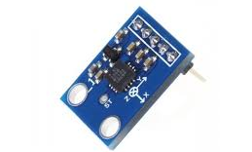

Сурет 4.2 – ADXL335 акселерометрі

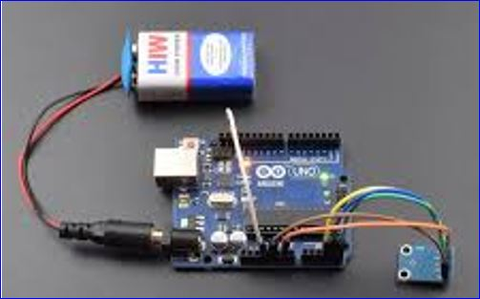

Сурет 4.3 – Құрылғылардың жалғануы

Шулы жағдайда фильтрді сынау үшін ADXL335 акселерометрі электроқозғалтқышқа бекітілді (сурет 4.4).

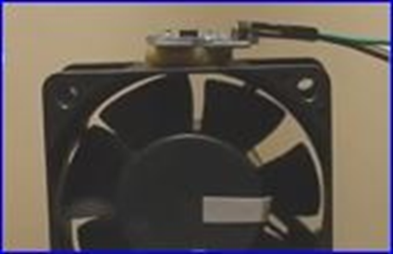

Сурет 4.4 – Қосымша шу беру үшіг қолданылған электроқозғалтқыш

Қозғалтқыштан вибрация акселерометрге берілді, нәтиже 4.5-суретте көрсетілген:
- Көк сызық – бастапқы сигнал.
- Қызыл сызық – калман коэффициенті k=0,1 тең болғандағы деңгейлестіру.
- Көк сызық – калман коэффициенті k=0,1 тең болғандағы деңгейлестіру.

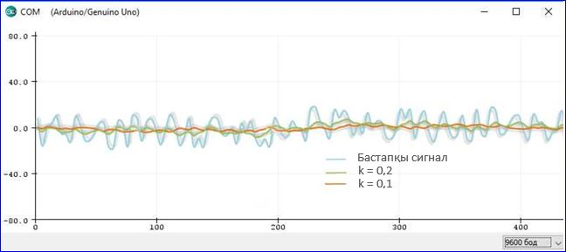

Сурет 4.5 – Нәтиже графигі

Қорыта келе, датчиктердің дәлдігін арттыру үшін микроконтроллерде мәліметтерді деңгейлестіру қажет екендігі көрсетілді. Деңгейлестіру кезінде 0-ден артық және 1-ден кем болатындай етіп калман коэффициенті таңдалуы қажет. Коэффициент аз болған сайын, мәліметтер неғұрлым жақсы дейгейлестіріледі, бірақ дейгейлестіру уақыты артады, демек нақты құрылғыда жылдам мәлімет алу оның дәлдігінен маңыздырақ болса, калман коэффициенті 1 санына жақындау болуы болуы, керісінше жағдайда 0-ге жақындай етіп алынады.

4.2 Bluetooth радиомаяктарын қолдана отырып навигация жүйесін іске асыру және эксперименттік бағалау
Көптеген зерттеулерге қарамастан, жылжымалы нысандардың орналасуын анықтауда кездесетін қиындықтарға байланысты өзекті тақырып болып қала береді. Орналасу туралы ақпарат алудың ең қарапайым тәсілі - GPS қызметін (Ғаламдық орналастыру жүйесі) пайдалану. Қазіргі заманғы спутниктік навигациялық жүйелердің дәлдігі көп жағдайларда қанағаттандырады. Бұл жүйе адамдардың орналасқан жерін смартфондар мен портативті навигаторлар сияқты құрылғылармен анықтауды қамтамасыз ету арқылы өмір сүру сапасын жақсартты, сонымен қатар, мақсатты нүктеге дейінгі қашықтық немесе маршрут туралы ақпаратты ұсынады, осылайша шығындар мен уақытты азайтады. GPS технологиясы күшті және өте пайдалы болғанымен, оның функцияларын ғимарат ішінде, жер астында немесе туннельдерде пайдалану мүмкін емес. Осындай кемшіліктер салдарынан орынды анықтауға негізделген адекватты ішкі қызмет қажеттілігі туындады және көптеген зерттеулер осы бағытта белсенді жүргізілуде. GPS технологиясы негізіндегі навигациялық жүйелердің дәлдігін арттыруда мәліметтерді деңгейлестіру әдістерін қолдануға зерттеулер жүргізілгенімен, өкінішке орай аталған себептерге байланысты ғимарат ішіндегі мүмкіндіктері шектеулі [92, 93].
Позициялаудың негізгі проблемасын қайсыбір басқа тірек геометриялық мәліметтерден құралған координаттар жүйесіндегі екі өлшемді немесе үш өлшемді кеңістіктегі нүктенің координаттарын бағалау есебі ретінде қарастыруға болады.
Қазіргі позициялау жүйелері әлі де қашықтық пен бұрыштар сияқты негізгі мәліметтерге сүйенеді, олар сигнал күші, сигнал беру уақыты, сигналдың өту уақытының айырмашылығы, фазалық айырмашылық сияқты байланысқан параметрлерді өлшеу арқылы жанама түрде алынуы мүмкін. Жаңа технологиялар дәл өлшеу нәтижелерін алуға ғана емес, сонымен қатар кооперативті жүйелер мен деректерді біріктіру жүйелері (data-fusion) сияқты локализация жүйелерінің жаңа архитектуралық шешімдерін жасауға мүмкіндік берді.
Сымсыз желілердегі объектілерді орналастыру әдістері, әдетте, координаттары априори белгілі және қажетті сенсорлық өлшеулер үшін қол жетімді кейбір сенсорларға қатысты бастапқыда белгісіз координаттары бар сенсорлардың орналасуын бағалау үшін қолданылады. Априори белгілі координаттары бар сенсорлар маяктар деп аталады. Маяктың координаттарын ғаламдық позициялау жүйелерінің көмегімен немесе маякты геодезиялық анықталған нүктеге орнату нәтижесінде алуға болады.
Ғимарат ішінде орналасуды анықтаудың маңыздылығын ескере отырып, кейбір зерттеушілер Bluetooth, Wi-Fi, GPS сияқты сымсыз технологияларға сүйенгенімен, осы мәселені шешуде таратқыштарға байланысты түрлі тәсілдер қолданылады. Отандық зерттеушілердің де, бұл бағытта жұмыстары бар. [94] жұмыста объектінің ішкі жағдайын алу әдісі және сымсыз деректер желілерін қолдана отырып есептеулердің дәлдігін анықтау мәселелері қарастырылады. Латерация, шеңберлердің, сфералардың немесе үшбұрыштардың геометриясын қолдана отырып, қашықтықты өлшеу арқылы нүктелердің абсолютті немесе салыстырмалы орнын анықтау процесі қолданылады. Жазықтық үшін бұл есеп Трилатерация деп аталды, өйткені белгілі нүктелердің қажетті саны 3 - ке тең. Үш өлшемді кеңістікте белгілі координаттары мен оларға дейінгі қашықтықтары көп объектілер болған кезде шешім қабылдауға болады. 3-тен, егер олар бір сызықта орналасса және олардың орналасуы бос болса. Осыған ұқсас [95] жұмыста Bluetooth трилатерациясына негізделген бағалауды қолданады, дегенмен Bluetooth технологиясының қолданылу ерекшеліктеріне байланысты бұл әдіс әлі де дәлдіктің төмен деңгейімен сипатталады.
Бұл жұмыста Bluetooth маяктан түсетін RSSI сигналды түрлендіру арқылы орналасқан жерін анықтау сипатталған. RSSI - сымсыз қабылдағыш қабылдаған сигнал қуатының сандық көрсеткіші. Бұл сигнал жіберілген жерге дейінгі қашықтықты есептеу үшін қолданылады.
Bluetooth - сымсыз дербес желілерге арналған өнеркәсіптік стандарт. Ол аз қуат тұтынады, негізінен бірнеше жылжымалы және кірістірілген құрылғылар арасында қысқа диапазонды пайдалану үшін жасалған. Бұл RF негізіндегі байланыс протоколы болғандықтан, байланыс құрылғылары арасында көру сызығы қажет емес. Bluetooth қосылысдарды басқаруды және жақын орналасқан, жоғары өткізу қабілеттілігін қажет етпейтін құрылғылар арасында деректер алмасуды қамтамасыз етеді. Ethernet негізіндегі WiFi желілерінен айырмашылығы, айналадағы Bluetooth құрылғыларын, қол жетімді қызметтерді анықтау оңай, байланысуды орнату және байланысқан құрылғыларды баптауды жеңілдетеді.
Соңғы жылдары ұялы телефон нарығы Bluetooth технологиясын құрылғыларды байланыстырудың, деректерді бөлісудің және аксессуарларды жұптастырудың таңдаулы әдісі ретінде жиі қолданады. Көптеген компьютер аксессуарлары, соның ішінде тышқандар, пернетақталар, гарнитуралар және принтерлер сымсыз байланыс үшін Bluetooth стандартын пайдаланады. Bluetooth профильдерінің кең спектрі осындай аппараттық және бағдарламалық қосымшалардың дамуына негіз берді.
Сымсыз локатордың басқа схемаларындағыдай, берілетін радио сигналының деңгейін жылжымалы түйіннің орналасқан жерін анықтау үшін пайдалануға болады. Жылжымалы түйіннің нақты орналасқан жерін болжау үшін кеңістіктегі үш немесе одан да көп нүктелерде осы сигнал деңгейінің бірнеше көрсеткіштерін қолдануға болады. Bluetooth протоколы үшін қабылданған сигнал деңгейінің көрсеткіші (RSSI) қабылданған радио сигналының деңгейін өлшеу болып табылады. Әдетте сымсыз желілік құрылғы үшін RSSI белгілі бір байланыс желісі үшін ең тиімді радио қуатын анықтау үшін эталон ретінде қолданылады. Бұл мәнді (дБ-де) құрылғыдан сұрау немесе бұрын қосылған құрылғымен байланыс арқылы алуға болады.
Bluetooth маягын анықтау процесі құрылғының аумағындағы барлық Bluetooth құрылғыларын табуға кепілдік бермейді. Жарияланған Bluetooth сипаттамасына сәйкес, Bluetooth жиілікті секірмелі түрде құруды қолданады және әр кадрда арналарды ауыстырады. Айналадағы Bluetooth құрылғыларын анықтау үшін анықтау құрылғысы анықтау кезеңінде бірнеше арналар арқылы анықтау хабарламасын таратады. Анықтау кезеңі әдетте шамамен 10 секундқа созылса да, көрші құрылғы басқа арнада тыңдау немесе дәл осы уақытта тыңдамау арқылы анықтау туралы хабарламаны жіберіп алуы мүмкін. Нәтижесінде көрші құрылғы анықтау туралы хабарға жауап бермейді. Бұл мәселені шешу үшін анықтауды бірнеше рет орындай аламыз немесе анықтау периодын ұлғайта аламыз.
RSSI – сымсыз қабылдағыш қабылдаған сигнал қуатының сандық көрсеткіші және оның өлшем бірлігі – dBm. Бұл зерттеуде қашықтықты өлшеу үшін RSSI, ал сигналды сымсыз желі арқылы беру үшін Bluetooth қолданылады. Сымсыз желі сигналдары өтетін қашықтыққа пропорционалды түрде әлсірегендіктен, қашықтықты өлшеу жолдағы жоғалту моделімен өлшеуге болады.
Жалпы, сымсыз сигналдардың үш жағымсыз сипаттамасы бар: сигнал деңгейінің әлсіреуі, сигналдың кедергісі және көп сәулелі таралуы. Электромагниттік сәуле объектілер арқылы өту кезінде әлсіреу пайда болады. Бұл құбылыс вакуумда да кездеседі. Осылайша, сымсыз сигналдың күші таратқыш пен қабылдағыш арасындағы қашықтыққа кері пропорционал. Бұл жолды жоғалту деп аталады. Сигнал кедергілері дегеніміз - бірдей жиілік диапазонымен берілетін сымсыз сигналдар арасындағы кедергілерге байланысты қабылдағыш жағында деректерді алу мүмкін емес жағдайдағы құбылыс. Көп сәулелі таралу дегеніміз сымсыз сигналдар қабылдағышқа қайсыбір нысандарға жолығу нәтижесінде бірнеше қашықтықта бірнеше жолдар арқылы бару құбылысы [96].
R қашықтығымен бөлінген, жақын жерде кедергілер жоқ бос кеңістіктегі екі антеннаны қарастырайық (4.6-сурет) [97].

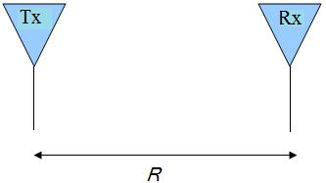
Сурет 4.6 – R қашықтықтағы таратушы (Tx) және қабылдаушы (Rx) антенналар

Таратушы антеннаға жалпы қуат ваттпен $P_{T}$ түседі делік. Таратушы антенна барлық бағытта, шығынсыз және қабылдаушы антенна таратушы антеннаның алыс аймағында орналасқан делік. $R$ радиусының сфералық бетінде біркелкі таралған $q$ заряды болсын делік, яғни зарядтың беттік тығыздығы барлық жерде бірдей $q=const$.
Ойша сфераның ортасынан $r>R$ қашықтықта орналасқан кез келген нүкте арқылы $S$- жаңа сфералық бетін жасайық, оның ауданы $S=4πR^{2}$ тең болады.
R радиусының зарядталған сферасының бетіндегі нүктелер үшін Гаусс теоремасына сәйкес келесідей жазуға болады:

$$E=\frac{q}{4πR^{2}ε_{0}}$$

Сонда қабылдаушы антеннаға R қашықтықтағы таратушы антеннадан түсетін жазық толқынның $p$ (бір шаршы метрге ватт) қуат тығыздығы келесідей анықталады:
$$p=\frac{P_{T}}{4πR^{2}}$$

Егер таратушы антеннада қабылдағыш антеннаның бағытында $G_{T}$ түрінде берілген күшейту болса, онда жоғарыда келтірілген қуат тығыздығының теңдеуі келесі түрде болады:

$$p=\frac{P_{T}}{4πR^{2}}G_{T}$$

Күшейту коэффициенті нақты антеннаның бағытылығы мен сигнал жоғалысына әсер етеді. Енді қабылдағыш антеннаның тиімді апертурасы $A_{ER}$-ге тең делік. Сонда осы антенна қабылдаған қуат ($P_{R}$) келесідей анықталады:

$$P_{R}=\frac{P_{T}}{4πR^{2}}G_{T}A_{ER}$$

Кез-келген антенна үшін тиімді апертураны келесідей өрнектеуге болатындықтан
$$A_{e}=\frac{λ^{2}}{4π}G$$

Алынған нәтижелік қуат келесідей жазылуы мүмкін:

$$P_{R}=\frac{P_{T}G_{T}G_{R}λ^{2}}{(4π{R)}^{2}} (4.1)$$

Бұл Фриис беру формуласы ретінде белгілі. Ол бос кеңістіктегі жолдағы жоғалуларды, антеннаның пайда болу коэффициенттерін және толқын ұзындығын қабылданған және берілетін қуаттармен байланыстырады. Бұл антенна теориясындағы негізгі теңдеулердің бірі.
Фриис беру теңдеуінің тағы бір пайдалы формасы (4.2) теңдеуде берілген. Толқын ұзындығы мен $f$ жиілігі $с$ жарық жылдамдығымен байланысты болғандықтан, жиілік тұрғысынан Фриис беру формуласы бар.

$$P_{R}=\frac{P_{T}G_{T}G_{R}с^{2}}{{(4πRf)}^{2}} (4.2)$$

(4.2) теңдеуі жоғары жиіліктерде көбірек қуат жоғалатынын көрсетеді. Бұл Фриистің берілу теңдеуінің негізгі нәтижесі. Бұл берілген күшейткіші бар антенналар үшін төменгі жиіліктерде энергияның берілуі максималды болады дегенді білдіреді. Алынған қуат пен берілетін қуат арасындағы айырмашылық жолдағы шығындар ретінде белгілі. Басқаша айтқанда, Фриистің беру теңдеуі жоғары жиіліктер үшін жолдағы шығындар жоғары екенін айтады.
Егер антенналар поляризация бойынша сәйкестендірілмесе, жоғарыда алынған қуатты осы сәйкессіздікті дұрыс ескеру үшін поляризация жоғалту коэффициентіне ($PLF$) көбейтуге болады. Жоғарыда келтірілген (4.2) теңдеуді поляризацияның сәйкес келмеуін қамтитын Фриистің жалпыланған беру формуласын алу үшін өзгертуге болады:

$$P_{R}=\left(PLF\right)∙\frac{P_{T}G_{T}G_{R}с^{2}}{{\left(4πRf\right)}^{2}} (4.3)$$

Жолдағы жоғалту моделін қолдана отырып, таратқыш пен қабылдағыш арасындағы қашықтықты өлшеуге тырысайық. Сигналды үзетін объектілер жоқ идеалды бөлмеде қабылдағышқа келетін алғашқы сигнал екі құрылғы арасында тікелей жолмен өтеді деп сипаттауға болады. Бірақ, шынайы жағдайда, сигналдар жиһазбен соқтығысу немесе адамдардың ғимарат ішіндегі қозғалысы нәтижесінде әлдеқайда ұзақ жолмен соңғы нүктеге жетеді. Осы факторды ескере отырып, маяктар төбеге орналастырылды.
Сымсыз байланыс ретінде Bluetooth таңдалуның себебі – арзан және аз қуат тұтынуды қажет етеді. Bluetooth 4.0 технологиясы алдыңғыларына қарағанда әлдеқайда аз қуат жұмсайды және BLE деп аталады.
Радио сигналды жіберген құрылғыға дейінгі қашықтықты анықтауға мүмкіндік беретін жалғыз көрсеткіш – RSSI.
RSSI көрсеткішінің қашықтықтан тәуелділік теңдеуі Фриис формуласынан (Friis) алынады және келесі (4.4) формада болады [97]:

$P_{d}=P_{0}-10∙n∙\lg\left(\frac{d}{d_{0}}\right) (4.4)$

мұнда $P_{d}$ - RSSI (dBm);
$P_{0}$ - қашықтан өлшенген сигнал қуаты;
n - кедергілердің болуына байланысты сигнал қуатының жоғалу коэффициенті;
d - маякқа дейінгі қашықтық;
$d_{0}$- $P_{0}$ қуатын өлшеу жүргізілген калибрлеу қашықтығы.
Сигналдың әлсіреу тұрақтысы $n$ эксперимент арқылы анықталады және сигнал деңгейі RSSI мәнімен ұсынылуы мүмкін.
Осылайша, қашықтықты есептеу теңдеуі келесідей:

$$d=d_{0}∙{10}^{\frac{P_{0}-P_{d}}{10∙n}} (4.5)$$

Қашықтықты анықтау объектінің анықтау орындалатын нүктеден қаншалықты қашықта туралы ақпаратты бір өлшемде береді, бірақ объектінің орналасқан жері туралы толық ақпарат бермейді. Бастапқы нүкте мен мақсатты объект арасындағы қашықтық бастапқы нүктеде орталығы бар шеңбермен (немесе үш өлшем жағдайында сферамен) анықталады. Объект осы шеңбердің кез келген нүктесінде болуы мүмкін (кесте 4.1).

Кесте 4.1 – Эксперименттік кеңістікте өлшенген сигналдың әлсіреу константалары

Қашықтық (м) | $$n$$ | RSSI (дБм)
1 | - | 44
2 | 3,322 | 62
3 | 4,610 | 74

Сондықтан объектінің екі немесе үш өлшемді кеңістіктегі орнын анықтау үшін тек қашықтықты білу жеткілікті емес. Көбінесе объектінің орналасқан жері оған дейінгі қашықтықты кем дегенде үш нүктеден өлшеу арқылы анықталады. Бұл әдіс трилатерация деп аталады. Егер объектіге дейінгі қашықтықты екі нүктеден өлшейтін болсақ, онда объектінің жазықтықта орналасуының екі мүмкін нүктесін аламыз (сурет 4.7).

Р₂
beacons
r₂
r₁
Р₁
Құрылғының орналасуының
ықтимал 2 жағдайы

Сурет 4.7 – Екі маяктың көмегімен орынды анықтау

Үшінші қашықтықты қосу арқылы үшінші шеңберді және барлық үш шеңбердің тоғысында объектінің нақты орналасқан жерін аламыз. Триангуляция деп аталатын орынды анықтаудың ұқсас әдісінде орналасқан жері белгілі екі нүкте қолданылады. Нысанның орналасуы осы нүктелер мен анықтағымыз келетін нүктенің көмегімен жасалған үшбұрыштың бұрыштарын қолдана отырып есептеледі.
4.8-суретте үш шеңбердің орталық нүктелері ($P_{1},P_{2}, P_{3}$) және радиусы $(r_{1},r_{2}, r_{3}$) белгілі болған кезде қиылысу нүктесі $(x, y)$ көрсетілген [96, p. 1193].

r₃
Р₃(i,j)
d
r₁
Р₂(d,0)
r₂
Қүрылғының орналасуы
i
j
Р₁(0,0)

Сурет 4.8 – Трилатерация көмегімен орналасуды анықтау

Келесі теңдеулер 4.8-суретте көрсетілген үш шеңберді білдіреді.

$$r_{1}^{2}=x^{2}+y^{2}$$

$r_{2}^{2}={(x-d)}^{2}+y^{2}$ (4.6)

$$r_{3}^{2}={(x-i)}^{2}+{(y-j)}^{2}$$

(4.6) теңдеулерді біріктіре отырып, қиылысу нүктесін (x, y) таба алдық, өйткені сигналдың таралу кедергілерін азайту үшін маяктар төбеге орнатылды және олар пайдаланушы құрылғысы бар жазықтықта емес.
Трилатерацияны орындау кезінде қиылысатын нүктелер саны екі немесе одан да көп шеңберлер немесе сфералар болған кезде бірден көп болуы тиіс. Яғни, $d-{ r}_{1}< r_{2}<d+r_{1}$ шарты орындалуы керек.
Тағы бір мәселе RSSI көрсеткіштерінің дәлсіздіктеріне байланысты, RSSI өлшемдері жылжымалы құрылғы қозғалыссыз болса да, тұрақсыз мүмкін. Қоршаған орта жағдайлары мен физикалық объектілер (уақытша және тұрақты) RF негізіндегі протоколға кедергі келтіруі мүмкін және жаңылыстыратын RSSI-дің нәтижелеріне әкелуі мүмкін. Диапазонды анықтаудағы қателіктердің ең көп таралған көзі - бұл сигналдың көптік шағылысуы деп аталатын әсер (4.9-сурет).

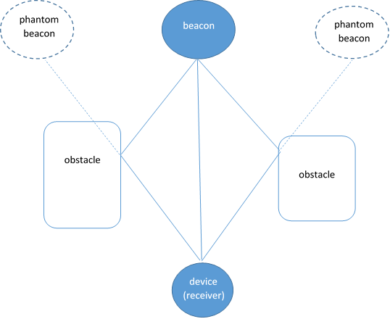

Сурет 4.9 – Сигналдың көптік шағылысуының әсері

Таратылатын радио толқындар олардың жолында кездесетін кедергілерден шағылысады. Сондықтан, егер жолда үлкен кедергі болса, қабылдағыш жақын маяктан бірнеше сигнал ала алады. Кедергілерден шағылысқан радиотолқын фантомдық сигналдар туындатады, олар қабылдағыш үшін шынайы сигнал болып көрінеді. Осы әсердің нәтижесінде қабылдағыш радиомаякке дейінгі нақты қашықтықты есептей алмайды, бұл қабылданған сигналдың нашарлауына, сондай-ақ қабылдағыштың орналасқан жерін анықтаудағы қателіктерге әкеледі.
Шағылысқан радиотолқындар фантомды радиомаяктар әсерін тудырады, қабылдағыш оларды шынайы радиомаяктан ажырата алмайды. Бұл сигнал күші деңгейіне негізделген есептеулерде қателіктер тудырады
Трилатерация шарты орындалмаған кезде жүйе белгілі бір сигналдың RSSI мәнін елемейді.
Тәжірибелер көлемі 9х11 метр болатын ғимаратта жүргізілді. Эксперименттік деректерді жинау үшін зерттелетін полигондағы тоғыз нүктеде өлшеулер жүргізілді. Өлшеу жүргізілген нүктелердің орналасуы 4.10-суретте көрсетілген. Белгі бір минут ішінде навигациялық ақпарат оқылатын әрбір нүктеге кезекпен жылжиды.
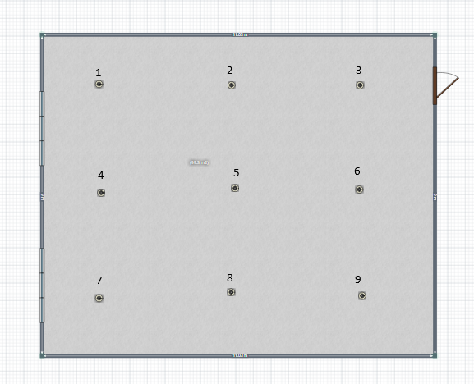

Сурет 4.10 – Сынақ полигонында нүктелердің орналасуы

Қашықтықты есептеу (2) формула бойынша жүргізіледі. Ондағы жалғыз айнымалы - BLE құрылғыларын сканерлеу кезінде алынатын RSSI мәні. Алайда, есептеуді бастамас бұрын, RSSI калибрлеу мәндерін (калибрлеу қашықтығында өлшенген сигнал деңгейі) және сигнал қуатын жоғалту коэффициентін анықтау қажет.
Қабылданған сигнал деңгейінің көрсеткіші тіпті қысқа қашықтықта да тұрақты емес болғандықтан, 45 секундта алынған нәтижелер бойынша орташа мән RSSI калибрлеу мәні ретінде қабылданды (4.11-сурет). 450 мс берудің белгіленген жиілігі кезінде 45 секунд ішінде 100-ге жуық пакет беріледі. Осы мәліметтер негізінде алынған орташа мән -49.3. Егер ғимараттың әртүрлі бөліктерінде сыртқы көздер сигнал сапасына әртүрлі күшпен әсер етсе, бұл параметрді әр маяк үшін бөлек өлшеуге болады.

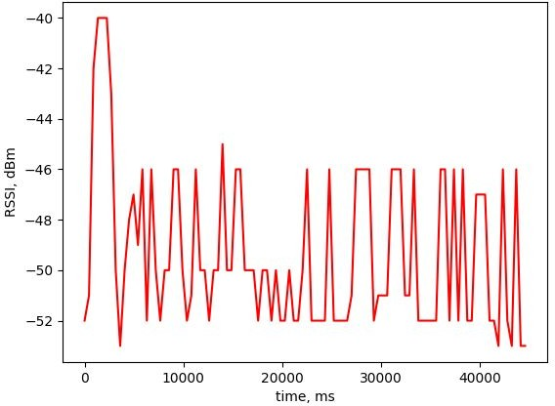

Сурет 4.11 – 1м қашықтықтағы RSSI

Маяк арқылы берілетін RSSI калибрлеу мәні бөлшек сан бола алмайтындығына байланысты оны -49-ға дейін дөңгелектейміз.
Сигнал қуатын жоғалту коэффициенті маяк пен сигнал қабылдағышы арасындағы шу мен кедергілердің (соның ішінде адамның) болуынан тәуелді, сондықтан әртүрлі ғимараттар үшін ол өзгеше болуы мүмкін. Жұмыстың осы кезеңінде коэффициент маяктан 3 және 5 (4.12-сурет) метр қашықтықта RSSI өлшеулері негізінде есептелді. (1) формуладан қажетті коэффициентті бөліп алу арқылы келесі формула алынады

$$n=\frac{P_{0}-P_{d}}{10∙lg⁡(\frac{d}{d_{0}})}$$

Барлық белгілі мәндерді орнына қоя отырып, коэффициент есептеледі. Сигнал деңгейінің көрсеткіші ретінде RSSI калибрлеу жағдайындағыдай, алынған мәліметтердің орташа мәні алынды. Осылайша есептелген коэффициенттер 3 метр үшін 2.44 және 5 метр үшін 2.56 болды. Деректердің тұрақсыздығын ескере отырып, коэффициенттің мәні 2.5-ке тең деп қабылданды.

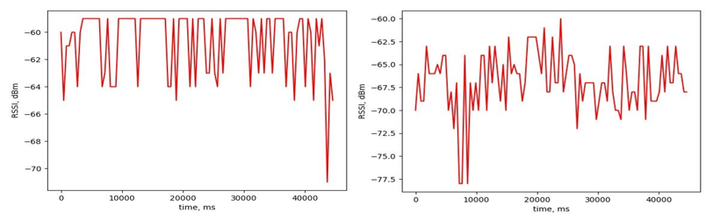

Сурет 4.12 – 3м және 5м қашықтықтағы RSSI

RSSI калибрлеу сияқты, сигнал қуатын жоғалту коэффициентін ғимараттың әртүрлі бөліктері үшін бөлек есептеуге болады, бірақ бұл ақпаратты сақтау үшін сигнал картасы сияқты қосымша құрылым құруды қажет етеді.
Навигациялық ақпаратты алу нәтижесінде орташа квадратты ауытқу есептеледі. Өлшеу барысында алынған деректер 4.2-кестеде келтірілген.

Кесте 4.2 – Әр түрлі нүктелердегі орташа квадраттық ауытқу

Түйін номері | ОКА, м.
Нүкте 1 | 0,006986
Нүкте 2 | 0,003713
Нүкте 3 | 0,014417
Нүкте 4 | 0,079708
Графикалық түрде 4.2-кестедегі деректер 4.13-суретте көрсетілген.

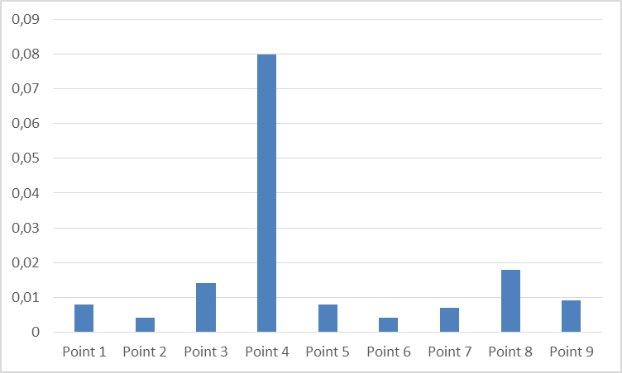

Сурет 4.13 – Нүктелердегі ортаквадраттық ауытқулар

4.13-суреттен ортаквадраттық ауытқулардың ең үлкені 4-ші нүктеде байқалады, бұл RTLS жүйесінің жұмысына байланысты. 4.14-суретте навигациялық жүйенің 4-нүктедегі көрсеткіштері көрсетілген.

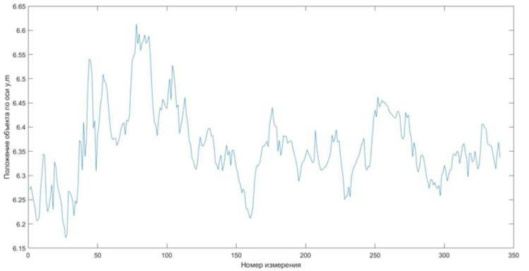

Сурет 4.14 – Төртінші нүктедегі өлшеулер

4.13 және 4.14-суреттерден орналасуды өлшеудің стандартты ауытқуы 8 см-ге жететінін, өлшеу қатесінің абсолютті мәні 25 см-ге жетуі мүмкін екенін көруге болады. Бұл қателер қарастырылып отырған полигон үшін көптеу, сондықтан навигациялық жүйенің дәлдігін арттыру үшін фильтрация қолданылады.
4.13 және 4.14-суреттерден жылжымалы құрылғы қабылдаған сигнал деңгейінің көрсеткіштері, тіпті ол тұрақта болған кезде де айтарлықтай тербелісте екендігін көруге болады. Деректерді деңгейлестіру үшін белгілі бір уақыт аралығында алынған мәліметтерге негізделген жылжымалы орташа әдісті қолдануға болады, мысалы, 1 секунд немесе соңғы нәтижелердің тұрақты санына негізделген. Деректерді үлкен жиілікпен беру деңгейлестіру кезінде дәлдікті арттырғанымен, батареяның жұмыс істеу уақытын айтарлықтай қысқартатынын маяктарды конфигурациялау кезінде ескеру қажет. «Алтын орта» ретінде пакеттерді беру аралығының мәні 450 мс-қа тең орнатылды. Осындай интервалмен 1 секундта жылжымалы құрылғы шамамен үш пакетті қабылдайды.
4.15-4.17-суреттерде жылжымалы құрылғы қозғалысы кезінде алынған RSSI көрсеткіштерін жылжымалы орташа әдісінің әртүрлі түрлерімен (көк түспен) деңгейлестіру нәтижелері көрсетілген.

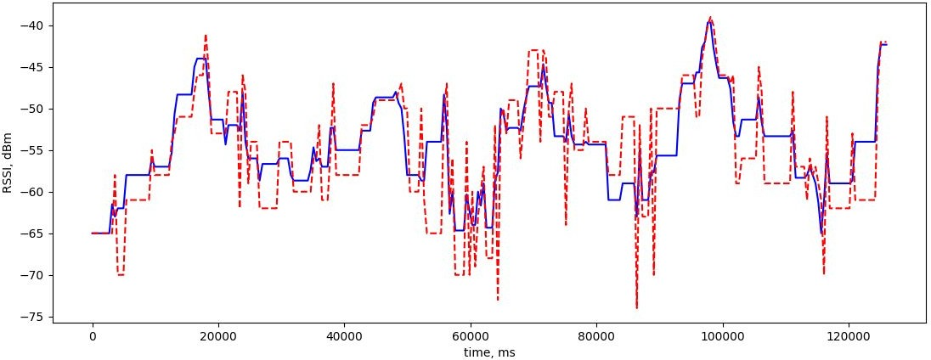

Сурет 4.15 – Қарапайым жылжымалы орташа

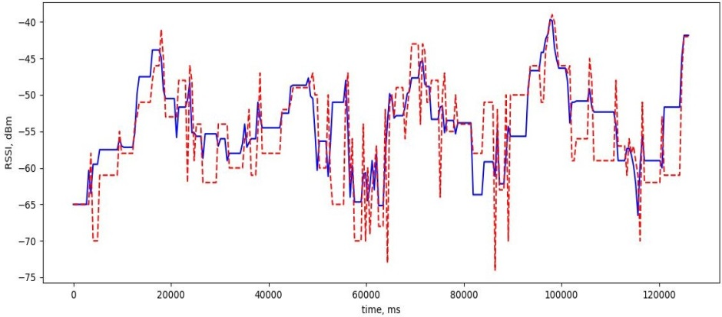

Сурет 4.16 – Сызықтық өлшенген жылжымалы орташа

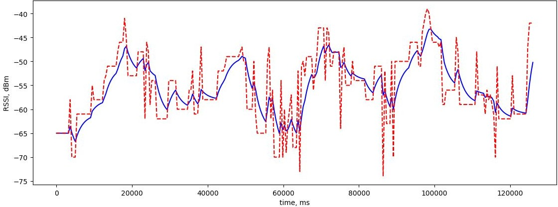

Сурет 4.17 – Экспоненциалды өлшенген сырғымалы орташа

Экспоненциалды деңгейлестіру басқаларға қарағанда жақсы нәтиже беретінін көруге болады.
Нәтижелерді жақсартудың тағы бір тәсілі - координаттарды есептеу сатысында Калман фильтрін қолдану. Оны пайдалану үшін қозғалыс физикасы туралы ақпарат қажет, оны жылжымалы құрылғы ішінде орнатылған акселерометр, гироскоп және магнитометр сияқты инерциялық датчиктерден алуға болады.
Әрі қарай, қызметті жақсарту, есептеу дәлдігін арттыру және функционалдылықты едәуір кеңейту қарастырылады. Қатені азайту үшін инерциялық сенсорлар қолданылады.

4.3 Ғимараттардағы жылжымалы нысандардың навигациялық дәлдігін жақсарту үшін кеңейтілген Калман сүзгісін қолдану
Бұл жұмыста навигация iBeacon маяктарына және локализациялау тәсілі трилатерация алгоритміне негізделген, ол RSSI ақпаратының негізінде есептелген арақашықтықтарды кіріс деректері ретінде пайдаланады. Радиосигналдарға қоршаған орта кедергі тудыруы мүмкін (радиошығындар, шағылысуы), сол себепті RSSI әдісінің басқаларына қарағанда дәлдігі төмен. Орналасудың қолайлы дәлдігін қамтамасыз ететін жүйені алу үшін RSSI деректері INS датчигінің деректерімен біріктірілді.
Зерттеу «Aqtobe Su Energy group» акционерлік қоғамының қоймасында қойма техникасының қозғалысын бақылау және орналасу дәлдігін арттыру мақсатында жүргізілді.
Орналасуды анықтау алгоритмі қосымша INS датчиктерімен жабдықталған Arduino Uno мобилді түйінін және маяк (бекітілген тірек нүктесі) ретінде пайдаланылатын iBeacon стационарлық түйінін пайдалана отырып, жүзеге асырылды. Жүйенің құрылымдық схемасы 4.18-суретте ұсынылған.

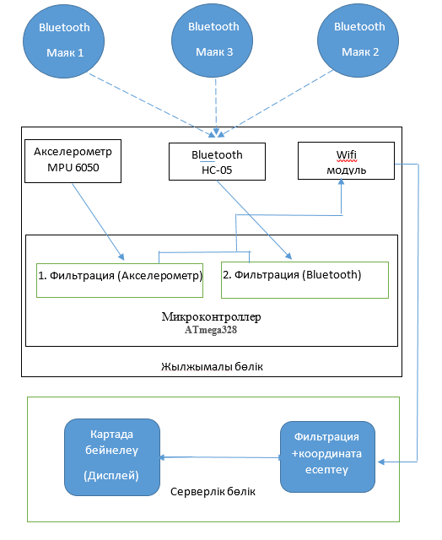

Сурет 4.18 – Жұйенің құрылымдық схемасы

Навигация жүйесін іске асыруда қолданылатын төрт тірек нүктелері - nrf51822 iBeacon модулінен және батареядан тұрады (сурет 4.19).

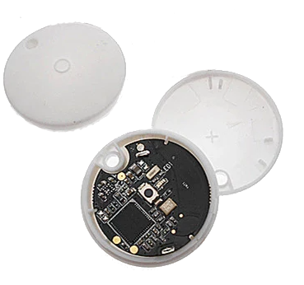

Сурет 4.19 – nrf51822 iBeacon модулі

Aqtobe Su Energy group» акционерлік қоғамының қоймасында 15 дана IBeacon маяктары орнатылды. Маяк саны мен олардың орналастырылуы эксперимент барысында анықталды, яғни кедергілерді ескере отырып, қойманың кез келген жерінде кемінде үш маяктан сигнал тұрақты қабылданады. Маяктардың орналасу картасы 4.20-суретте көрсетілген.

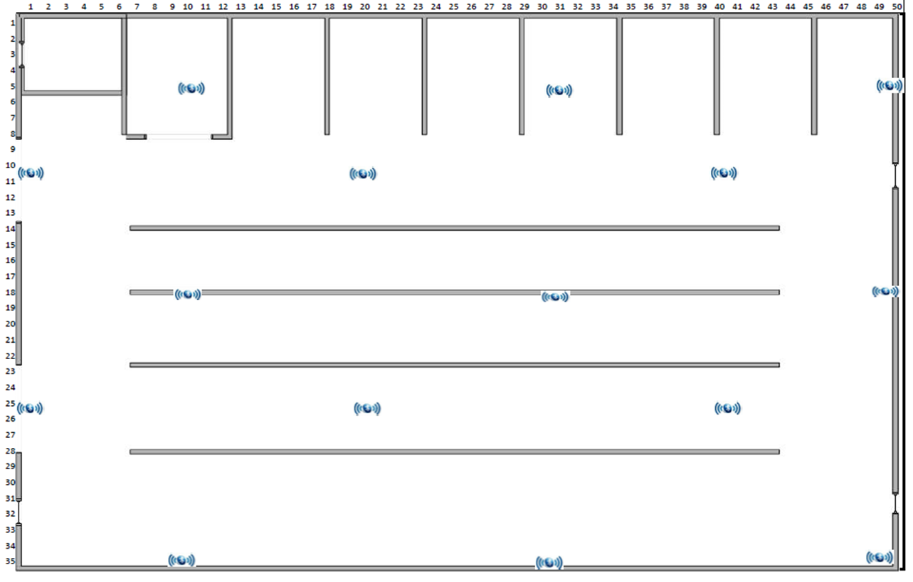

Сурет 4.20 – Қоймада маяктардың орналасу картасы

Әр IBeacon маяк белгілі бір уақыт аралығында ақпарат таратып отырады. Ол ақпараттың құрылымы 4.21-суретте ұсынылған.

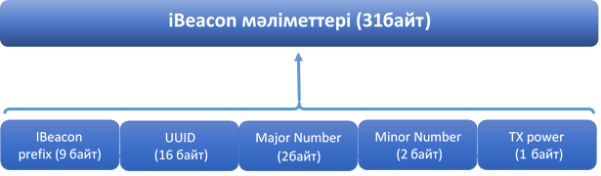

Сурет 4.21 – iBeacon фреймінің құрылымы

Бұл кадрда бізді төрт өріс қызықтырады:
- UUID - маяк тобының бірегей идентификаторы. Өндіруші орнатады.
- Major number - маяктардың қайсы бір тобын (ішкі желі) анықтайды.
- Minor number - топтағы нақты маякты анықтайды.
- TX Power - құрылғыдан бір метр қашықтықтағы сигнал қуатын көрсетеді. Бұл өрістегі мән маяк жасалуы кезінде орнатылады және/немесе оны конфигурациялау кезінде калибрленеді.
Осы 4 өрістің мазмұны шешімнің бағдарламалық бөлігінде тікелей пайдаланылады. Bluetooth эфирді «тыңдаушы» қолданба фреймді қабылдайды, UUID және Major/Minor номерлерін оқиды, содан кейін алынған ақпараттармен байланысты маяк ақпаратын іздеу үшін мәліметтер қорына жүгінеді. TX Power өрісіндегі мән қабылданған Bluetooth сигналының өлшенген қуат мәнімен салыстырылады, бұл маяктан жылжымалы құрылғыға дейінгі қашықтықты анықтауға мүмкіндік береді. Тірек маяктары туралы мәліметтер қоры кестесінің құрылымы 4.3-кестеде көрсетілген:

Кесте 4.3 – Маяк туралы ақпарат

Code | UUID | Major | Minor | TX Power | CoordX | CoordY
Кілттік өріс | маяк тобының бірегей идентификаторы | маяктардың ішкі тобы | нақты маяк | бір метр қашықтықтағы сигнал қуаты | Х осі бойынша координаты | Y осі бойынша координаты

Жылжымалы түйін келесі аппараттық компоненттерден тұрады: Arduino Uno микроконтроллерінің платасы (ATmega328 микроконтроллеры), акселерометр MPU 6050 және электр қуаты батарея (сурет 4.22).

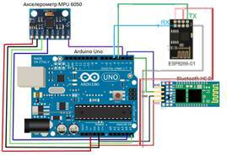
Сурет 4.22 – Жылжымалы түйіннің аппараттық компоненттері

2D декартты санау жүйесі қарастырылып, онда төрт nrf51822 iBeacon Bluetooth модулі төртбұрыш түрінде орналастырылған (сурет 4.23).

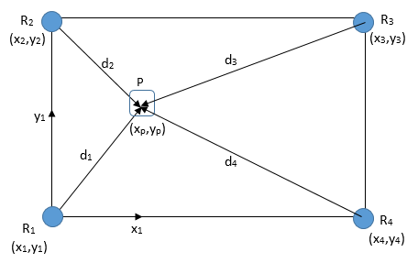

Сурет 4.23 – RSSI позициялау негізіндегі арақашықтық

P объектісінің орналасуын анықтау үшін келесідей болжамдар жасалуы қажет:
a) iBeacon (R₁, ..., ..., R₄) тірек түйіндері бекітілген;
b) (x_{i},y_{i}), i={1, ...,4} координаталары бекітілген;
c) P қабылдаушы түйіні деректерді ең аз дегенде төрт тірек түйіндерінен қабылдауы тиіс.
P тірек нүктесі мен нысанының арақашықтықтығын RSSI мәнімен анықтауға болады:

$$P_{r}\left(d\right)=P_{0}+10n_{p}\log_{10}\left(\frac{d_{0}}{d}\right) (4.7)$$

мұнда P_{r} – түйіндер арақашықтығы d-ге тең сигнал қуаты,
P₀ –түйіндер d₀ қашықтықта болған кезде алынған сигнал қуаты,
n_{p} - сигналдың таралу тұрақтысы.
Теңдеу (4.7) келесі түрге келтіріледі:

(4.8)

d арақашықтығын келесі қатынастан алуға болады:

(4.9)

Қабылдаушы түйін P(x_{p},y_{p}) пен тірек түйін R_{i}(x_{i},y_{i}) арақашықтығы d_{i} келесі қатынас арқылы өрнектеледі:

(4.10)

(4.10) теңдеуді келесі түрде жазуға болады:

(4.11)

Енді (4.11) теңдеуді басқа k бақылау нүктесіне қатысты қарастырсақ:

(4.12)

(4.12) теңдеуден (4.11) теңдеуді алсақ, келесі қатынас шығады:

(4.13)

i=1 және айнымалы индекс k={2,...3} деп қарастырсақ, келесі теңдеулер жүйесін аламыз:
(4.14)

Р түйінінің (x_{p}, y_{p}) координаталарын (8) теңдеулер жүйесін шешу арқылы табуға болады.
RSSI локализациясының көмегімен алынған түйіндердің орналасуы дәл емес, себебі радиосигнал жабық ғимараттарда кездесетін кейбір факторлармен бұзылуы мүмкін. RSSІ-ақпарат негізінде алынған орналасудың қажетті дәлдігін алу үшін INS модулінің орналасу деректерімен біріктіріледі. Бұл екі ақпарат көзі өзара толықтыратын қасиеттерімен сипатталады. INS қамтамасыз ететін позициялау мен бағдарлау қысқа мерзімді перспективада дәл болып табылады, бірақ акселерометр мен гироскопиялық датчиктерге әсер ететін ауытқулар әсерінен қателіктер уақыт өте жинақтала бастайды. INS-ке қарағанда, RSSI ақпаратын пайдалану арқылы есептелген қашықтық ұзақ мерзімді перспективада шектеулі қателігі бар, бірақ қысқа мерзімді перспективада дәлдігі төмен болып табылады [98].
RSSI және INS деректерін біріктіру үшін пайдалануға болатын көптеген әдістер бар. Деректерді біріктіру әдісі ретінде кеңейтілген Калман фильтрі (EKF) таңдалған, себебі бұл әдіс сызықты емес жүйеге оңай қолданылуы мүмкін. Орналасуды анықтауда инерциялық навигациялық жүйелердің қолданылуы ерекшеліктері [99] жұмысында қарастырылған.
Төменде дискретті динамикалық жүйенің күйін бағалау үшін қолданылатын EKF қысқаша сипаттамасы берілген [98, б. 125]:

(4.15)

мұнда - күй векторы,
- басқару жүйесінің кірісі,
- процесс шуы,
- жүйе шығысы,
- өлшеу шуы.
Алгоритм екі қайталанатын фазадан тұрады: болжау, мұнда жүйенің келесі күйі болжанады және түзеу, мұнда жүйе шығысында алынған өлшеулер негізінде болжанған жүйенің күйіне түзетулер енгізіледі.
"Болжау" фазасында (априори күйін бағалау) және (қатенің ковариантностілігін болжау) келесі қатынастардан алуға болады:

(4.16)

мұнда --ның -ке қатысты якоб матрицасы, келесі қатынаспен анықталады:
(4.17)

- -ның -ке қатысты якоб матрицасы, келесі қатынаспен анықталады:

(4.18)

- шуының ковариациялық матрицасы, а - жүйе шығысындағы шуының ковариациялық матрицасы.
"Түзеу" фазасында жүйенің кейінгі күйін келесі байланыстарды қолдана отырып есептеуге болады:

(4.19)

мұнда - Калмана күші, ол келесі қатынастармен анықталады:

(4.20)

Кеңейтілген Калман фильтрі алгоритмінің принциптері 4.24-суретте ұсынылған. Жүйелік координаталармен және х, y осьтерінің бойындағы жылдамдықтармен анықталатын динамикалық модельдің күй векторын қарастырайық.

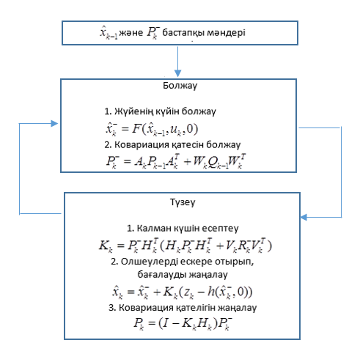

Сурет 4.24 – Кеңейтілген Калман фильтрінің алгоритмі

Жүйенің бір күйден екіншісіне ауысуы келесі қатынас арқылы көрсетілуі мүмкін:
(4.21)

Алдыңғы бөлімнен RSSI әдісі арқылы координаттарды (x, y) есептеуге болатынын білеміз. Осы себепті (x, y)^{T} шығыс векторы деп есептейміз. Жүйенің шығыс деректері келесі қатынас түрінде өрнектеледі:

(4.22)

(4.21) және (4.22) динамикалық жүйенің өту және өлшеу матрицаларын оңай анықтауға болады:

(4.23)

мұнда Т - шамалық период.
Кеңейтілген Калман фильтрінің күйі бұрын анықталған динамикалық жүйенің күй векторындағы қателерді білдіреді деп есептейміз. Калман фильтрінің динамикасы келесі қатынаста көрінеді:

(4.24)

(4.24) теңдеуі динамикалық жүйенің қателігі жағдайын априори қалай болжауға болатынын сипаттайды.
Эксперимент барысында RSSI мәні мен қозғалмайтын тірек нүктелерімен мобильді түйін арақашықтықтары арасындағы байланыс анықталды. Бұл байланысты табу үшін бөлменің бірнеше орындарында орташа RSSI мәндері өлшенді. Нәтижелер 4.4-кестеде келтірілген.

Кесте 4.4 – RSSI өлшеулері

X_pos(m) | Y_pos(m) | Арақашықтық (м) | RSSI
1 | 1 | 1.41 | -51.17
2 | 2 | 2.82 | -54.97
3 | 3 | 4.24 | -57.08
4 | 4 | 5.65 | -58.81

Эксперименттік деректерді пайдалана отырып, RSSI мен арақашықтық арасындағы келесі байланыс анықталды:

(4.25)

Сонымен қатар, RSSI мәні мен арақашықтық арасындағы байланыс 4.25-суреттегідей графикамен бейнелеуге болады:

Сурет 4.25 – Арақашықтық және RSSI мәндері арасындағы байланыс

Контроллерді программалау және дербес компьютерлік қосымша арасында байланыс орнату үшін Visuino ортасы қолданылады. Visuino - бұл Mitov Software-дің ең жаңа инновациялық бағдарламалық жасақтамасы. Arduino тақталарын бағдарламалауға мүмкіндік беретін визуалды бағдарламалау ортасы. Қазіргі уақытта ол Arduino, Raspberry Pi, Teensy, Femto IO, ESP8266, ESP32, Controllino, Goldilocks аналогы, FreeSoC2, chipKIT, micro: bit, Maple Mini және Arduino клондарының бірқатарын қолдайды, бірақ бұл оларды қолдаумен ғана шектелмей, олардың қатарын үнемі толықтырып келеді.
Visuino бағдарламалық жасақтамасын құрайтын компоненттер олардың аппараттық компоненттері болып табылады және сүйреп апару арқылы бағдарламаларды құруға мүмкіндік береді. Бағдарламалық жасақтаманы жобалау режимінде іске қосу үшін ешқандай жабдық қажет емес. Жобалау аяқталғаннан кейін Arduino-ны қосып, кодтарды жүктеп, оны іске қосуға болады.
Компоненнтер құрамына F#, C#, Visual Basic, C ++ / CLI және J #қолдауымен Delphi, C ++ Builder, Visual C ++ MFC / Win32 және NET 4.0 (4.5 және одан жоғары үйлесімділік) кітапханалары кіреді. Барлық кітапханалар:
- толығымен көп ағынды және Intel MMX технологиясын қолдана отырып оңтайландырылған;
- OpenWire озық технологиясы негізінде жасалған;
- код жолдарының нөлдік санымен күрделі қосымшалар жасау мүмкіндігі бар.
Орта құрамына келесілер кіреді: нақты уақыттағы деректерді жинау, байланыс, процестерді басқару, жасанды интеллект, сигналдарды талдау, сандық сигналдарды талдау, суретті талдау, бейне талдау, аудио талдау, деректерді визуализациялау, визуалды құралдар және басқалар.
Бұл бірнеше графикалық блоктарды жылжыту және қосу арқылы күрделі өнеркәсіптік автоматтандыру жүйелері мен IoT шешімдерін (Заттар интернеті - Заттар интернеті) жасауға мүмкіндік береді. Visuino қажетті кодты автоматты түрде жасайды. Сондай-ақ, Visuino-да деректерді визуализациялаудың Scope және Gauges құралдары бар, бұл контроллер арқылы берілетін деректерді оңай қосуға және бақылауға мүмкіндік береді.
Контроллер бағдарламаланғаннан кейін Visuino оған Сериялық порт, RS 485, Ethernet, Wi-Fi немесе GSM арқылы қосылудың қарапайым әдісін ұсынады және Terminal (терминал), Scope немесе визуалды құралдар көмегімен бірнеше деректер арналарын бақылауға мүмкіндік береді. Микроконтроллерді ішкі навигацияны алдын-ала деңгейлестіру және дербьес компьютердегі қосымшаға беру 4.26 – суретте көрсетілген.

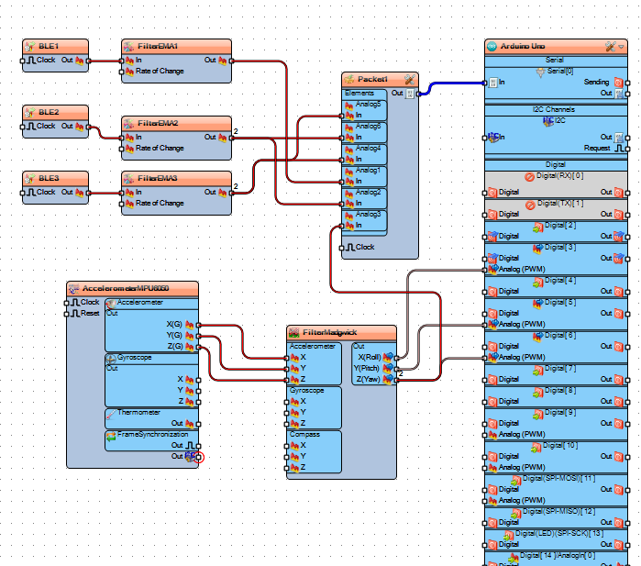

Сурет 4.26 – Арақашықтық және RSSI мәндері арасындағы байланыс

Дербес компьютерге арналған қойма техникасының қозғалысын бақылау қосымшасын құру үшін RAD Studio XE7 ортасы таңдалды. Embarcadero RAD Studio заманауи C++ және Delphi тілдерінде қуатты визуалды дизайн құралдарын қолдана отырып, жоғары өнімді кросс-платформалық native қосымшаларын жылдам кәсіби құруға арналған интеграцияланған RAD құралдарының ең толық жиынтығы. Бұл ортаның таңдалуының маңызды себептерінің бірі – осы ортаға арналған микроконтроллермен мәлімет алмасу және өңдеудің Visuino компоненнтерінің болуы.
Қосымшаның негізгі терезесі 4.27 – суретте келтірілген. «Файл->Ашу» немесе «Ашу батырмасы» арқылы қоймада шынайы алынған эксперименттік геодеректерді жүктеуге болады.
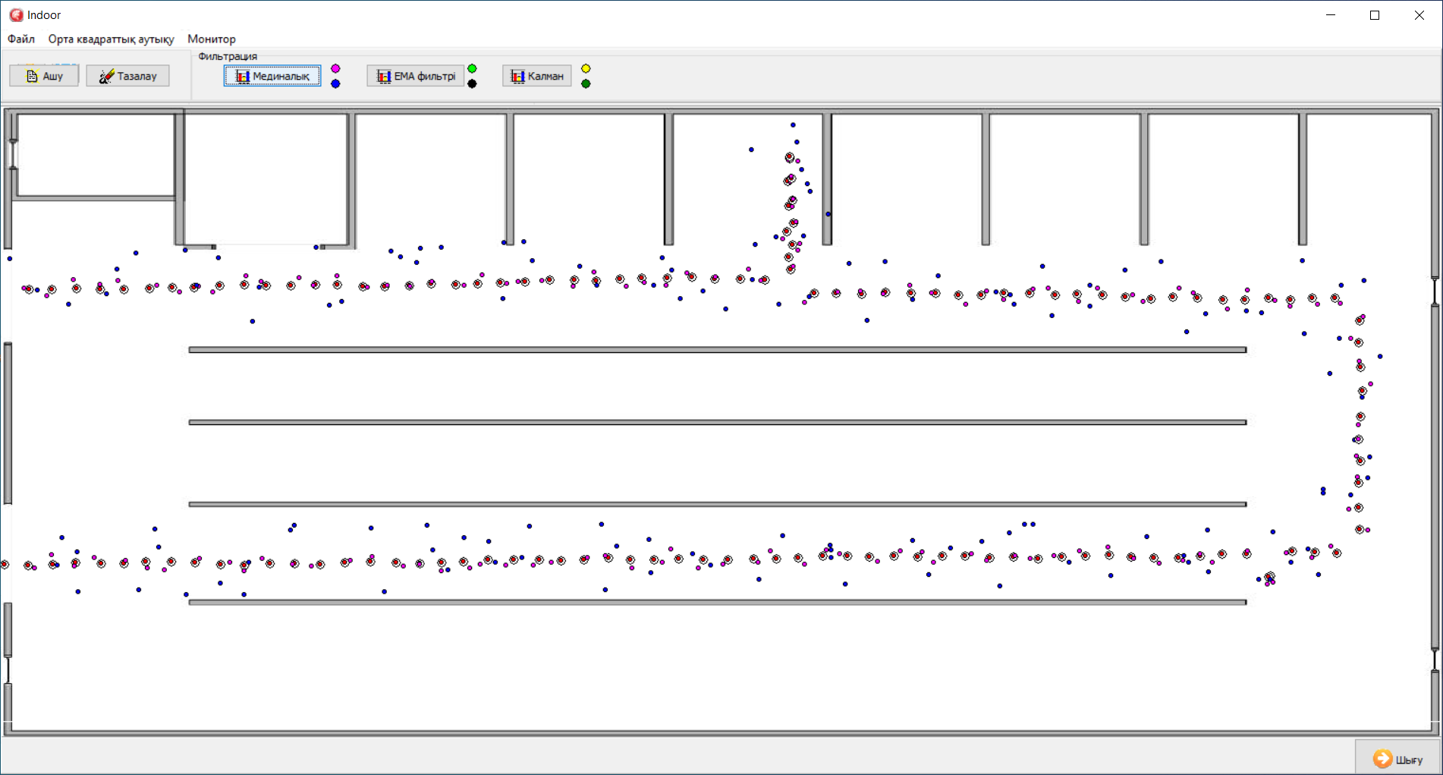

Сурет 4.27 – Мединалық фильтрді қолданылу нәтижесі

Шикі мәліметтерді деңгейлестіруде алдын-ала өңдеуде «Экспоненциалды өлшенген жылжымалы орта» және «Маджвик» фильтрі қолданылды. Құрылған қосымшада орналасуды анықтауда шикі мәліметтерді деңгейлестіру әдістерінің тиімділігін салыстырмалы бағалау мүмкіндігі бар (4.27-4.29 – суреттер).

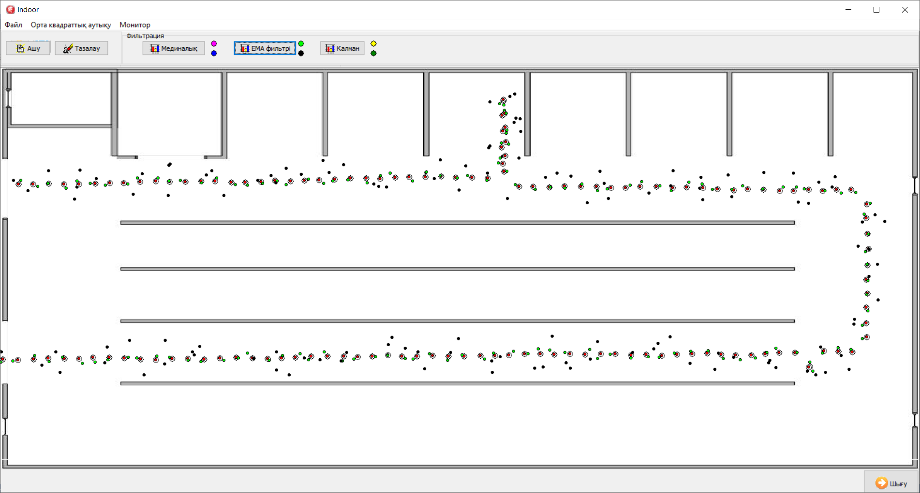

Сурет 4.28 – Экспоненциалды өлшенген жылжымалы орта әдісінің қолданылуы нәтижесі

Ақырғы дәлдігі деңгейлестіру үшін «Мединалық фильтр», «Экспоненциалды өлшенген жылжымалы орта» және «Калман фильтрі» қолданылады. Әр әдіс атауы бар батырма жанында көрсетілген екі түрлі түстің жоғарғысы – IBeacon маягынан және инерциалды навигациялық жүйеден түскен шикі мәліметтерді сәйкес әдіспен деңгейлестіріп, біріктіру арқылы алынған орналасуды бейнелейді. Ал, төменде көрсетілген түспен тек қана IBeacon түскен шикі мәліметтерді сәйкес әдіспен деңгейлестіру арқылы алынған орналасуды бейнелейді.

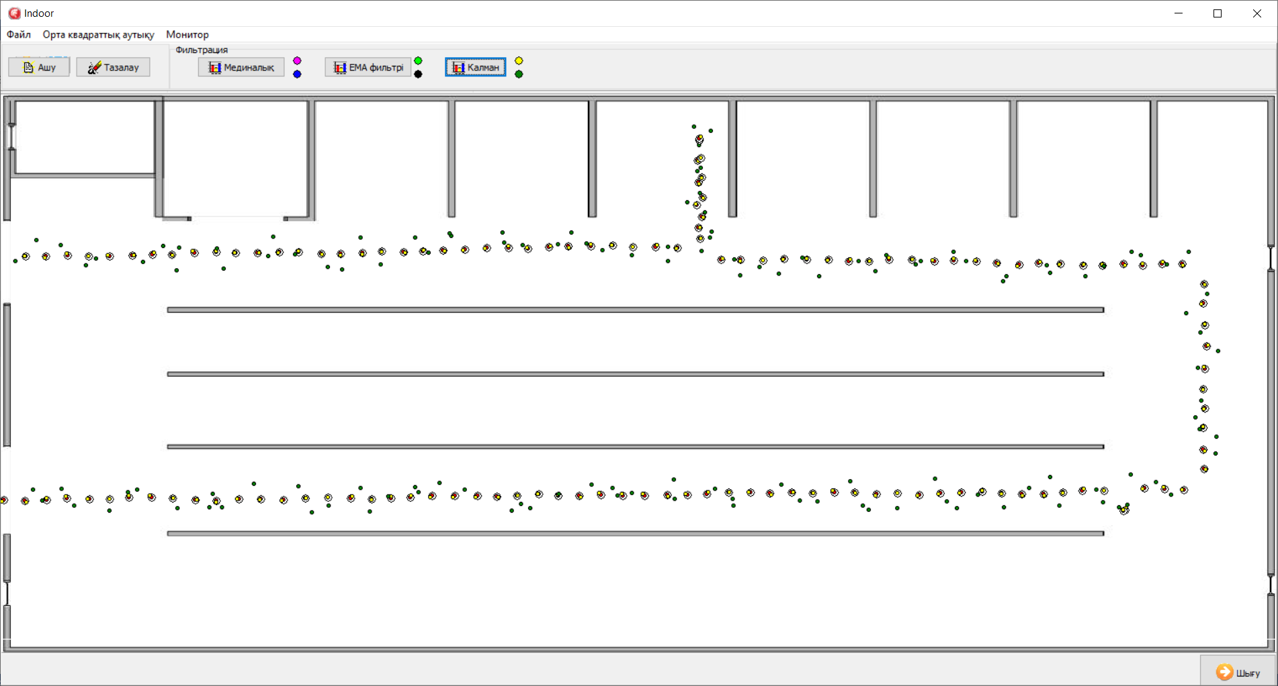

Сурет 4.29 – Калман фильтрін қолданылу нәтижесі

Эксперименттік шикі мәліметтерді жүктелгеннен кейін 4.30 – суретте көрсетілген сызбаға сәйкес өңделуден өтеді.

Сурет 4.30 – Шикі мәліметтерді өңдеу сызбасы
Мобилді түйін тұрақты үдеумен жазықтықта қозғалады деп есептелді. Объектінің қозғалыс жылдамдығы мен жағдайы келесі дифференциалдық теңдеулерді пайдалана отырып есептеледі:

(4.23)

INS-да қолданылатын акселерометрлер үшін өлшеудің келесі арақатынасы қарастырылды:

(4.24)

мұнда - дисперсиялы датчиктің ақ шуы.
Сондай-ақ, RSSI көрсеткіштерінің көмегімен анықталған орналасуға (4.25) теңдеуде сипатталғандай 2 mg дисперсиялы және нөлдік орташа мәні бар ақ шу әсер ететіндігін ескердік:

(4.25)

4.31-суретте RSSI және IMU ішкі модульдерінен алынған деректерді біріктіретін Қалман фильтрін іске асыратын блок-схема көрсетілген.

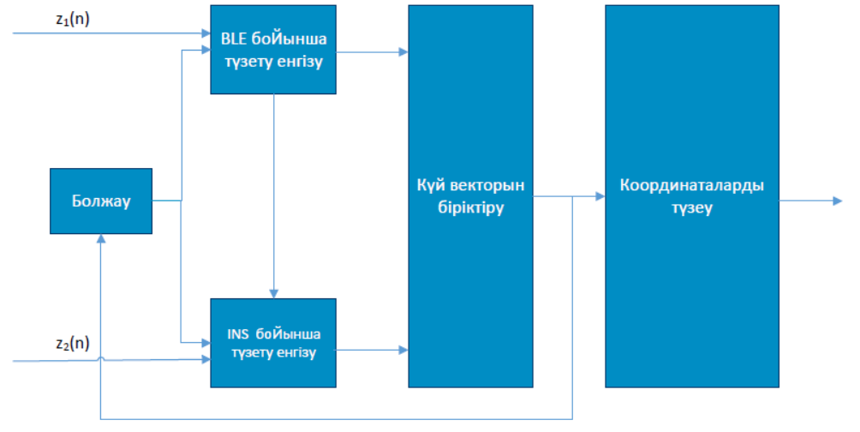

Сурет 4.31 – Калман фильтрін қолдану

Төмендегі 4.32-суреттен RSSI мәндерін ғана пайдалана отырып іске асырылған локализация алгоритмі төмен дәлдікке ие.

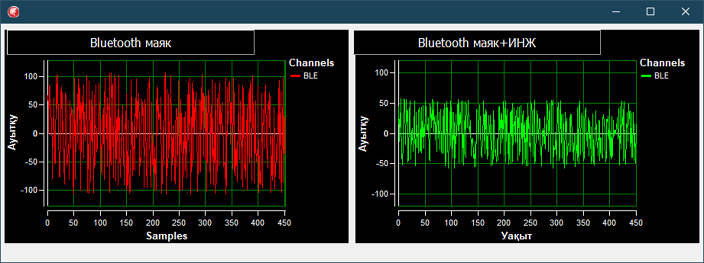

Сурет 4.32 – Орналасуды анықтауда RSSI қателігін бағалау

Орыналасуды анықтаудың ұсынылған алгоритмінің нәтижесін 4.33- суреттен көруге болады. Есептік позицияның дәлдігі екі ақпарат көзін (RSSI және INS) пайдалану есебінен жоғарылайды.

Сурет 4.33 – Орналасуды анықтауда ұсынылған жүйе қателігін бағалау

Қосымшаның мәзірінің «Орта квадраттық ауытқу» пункті арқылы сәйкес атаулы терезені шақыруға болады. Бұл терезеде келтірілген шикі деректерді деңгейлестіру әдістерін ішкі навигация жүйесінде мобильді түйіннің орналасуын анықтаудағы орта квадраттық ауытқуы мен алгоритмдерінің есептеу күрделілігі 4.34- суреттегідей көрсетіледі.
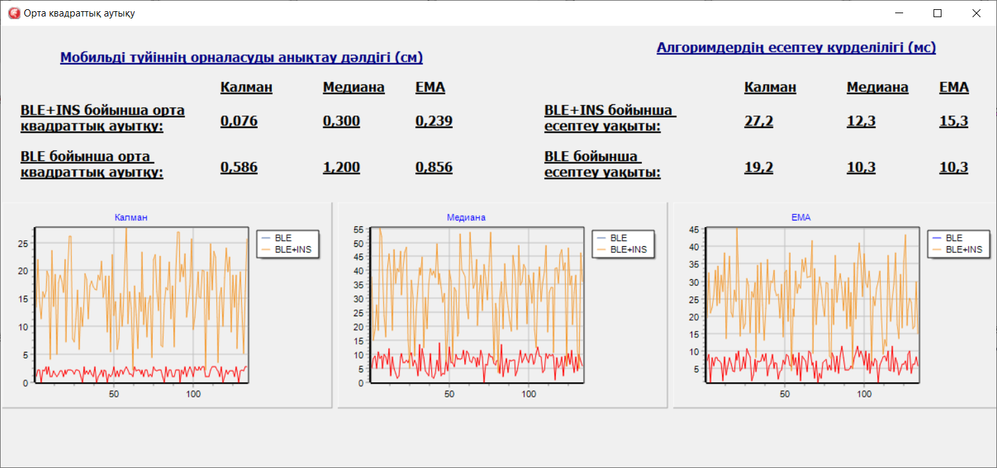

Сурет 4.33 – Келтірілген әдістердің лорта квадраттық ауытқуы

«Мединалық фильтр» және «Экспоненциалды өлшенген жылжымалы орта» уақыт көрсеткіштері бойынша «Калман» фильтрімен салыстырғанда жақсы болғанымен, дәлдігі одан айтарлықтай төмен. Қойма техникасының жылдамдығы 5-10 км/сағаттан аспайтындықтан калман фильтрінің уақыт көрсеткіштері толығымен қанағаттандырады және дәлдігі жоғары. Осы себептерге байланысты «Aqtobe su-energy group» АҚ қоймасының ішкі навигация жүйесінде микроконтроллердің есептеу ресурстары шектеулі болғандықтан шикі мәліметтерді деңгейлестіру үшін уақыт көрсеткіштері жақсы «Экспоненциалды өлшенген жылжымалы орта» және «Маджвик» фильтрі қолданылды, өзара тәуелсіз IBeacon маяктарынан және инерциалды навигациялық жүйеден келетін мәліметтерді біріктіріп, деңгейлестіретін әдіс ретінде калман фильтрі таңдалды.

4.4 Төртінші бөлім бойынша қорытындылар
Бұл бөлімде ішкі навигацияны қолдану кезінде туындайтын мәселелер мен оны шешу жолдары, сонымен қатар навигациялық құрылғының қателіктері себептерін зерделеу, алынған координаттардың дәлдігін арттыру үшін қолданыста бар әдістерге талдау жасалды.
Қолданыста бар әдістерді зерделей келе, қолайлысы алынған мәліметтерді деңгейлестіру болып табылатындығы анықталып, дәлелденді, өйткені деңгейлестіру қабылдағышқа қосымша байланыс модульдерін орнатуды қажет етпейді, оны кез келген құрылғы түріне пайдалануға болады. Бұл әдіс тірек нүктелерінен алынған мәліметтерді барынша тиімді пайдалануға мүмкіндік береді, қате және артық мәндерді жою арқылы қабылдағыштың байланыс модуліндегі мәліметтер ағынын азайтады.
Қабылданған сигнал деңгейі (RSSI) негізінде орналасуды анықтау - сымсыз сенсорлық желілерде объектілердің орнын анықтау үшін негізгі әдіс болып табылады. Алайда, RSSI негізіндегі әдістердің дәлдігі төмен.
Нәтижелерді жақсартудың тағы бір тәсілі- координаттарды есептеу сатысында Калман сүзгісін қолданылды. Оны пайдалану үшін қозғалыс физикасы туралы ақпарат қажет, ол мобильді құрылғы ішінде орнатылған акселерометр, гироскоп және магнитометр сияқты инерциялық датчиктерден алынды. Ішкі орналасуды анықтау жүйесіне авторлық құқықпен қорғалатын объектілерге құқықтардың мемлекеттік тізімге енгізу туралы куәлік алынды (Қосымша А) және «Aqtobe su-energy group» ақционерлік қоғамында өндіріске енгізілді (Қосымша Ә).
Bluetooth құрылғыларына бір-бірімен өзара әрекеттесу және басқа Bluetooth құрылғыларының сигнал деңгейлерінің көрсеткіштерін пайдалану арқылы жылжымалы түйіннің орналасуын анықтау эксперименттерінің нәтижелері ұсынылды. Орналасуды анықтау дәлдігін арттыру үшін кеңейтілген Қалман фильтрі қолданылды. Бағдарлама коды қосымшасында келтірілген (Қосымша Б).

ҚОРЫТЫНДЫ

Ұсынылған диссертациялық жұмыста, есептеу ресурстары шектеулі жағдайларда сандық шикі мәліметтерді деңгейлестіруді қамтамасыз ететін, автоматандырылған басқару және роботехника саласына аса қажетті жаңа ғылыми негізделген нәтижелер алынды, ал зерттеу барысында алынған теориялық және практикалық нәтижелер шикі мәліметтерді фильтрлеу мен деңгейлестіру саласында маңызды жетістікке жатады.
Шикі мәліметтерді фильтрлеу және деңгейлестіру есебінің қойылымы, шешу жолдары келтірілген. Сигналды кедергі фонында бөлуге мүмкіндік беретін фильтрлеу алгоритмдері ерекшелеп, көрсетілді. Бақылаулар сигнал мен кедергінің аддитивті қоспасы болған кездегі ерекше жағдайы қарастырылып, шешілді. Сонымен қатар, қолданыста бар көптеген фильтрлерді пайдалану сигнал мен шу модельдері туралы априорлық ақпараттың үлкен көлемін, сондай-ақ зерттелетін параметрдің ықтималдық үлестірімінің априорлық мәнін қажет ететіндігі, параметрлердің қандай да біреуі туралы априорлық белгісіздік жағдайында ұсынылған тәсілді қолдану шектеулі болатындығы көрсетілді
Диссертациялық жұмыста келесі негізгі теориялық нәтижелер алынып, практикада табысты жүзеге асырылды:
- Сандық сигналдарды өңдеу кезінде шу компонентінің стандартты қателігін азайту әдістеріне талдау жасау.
- Бірнеше критерийлерді біріктіретін мақсатты функциялар негізінде есептеу ресурстары шектеулі көлемі жағдайында сигналдарды деңгейлестіру әдістерін әзірлеу және зерттеу.
- Көп өлшемді мақсатты функцияның аналитикалық шешімі негізінде жасалған деңгейлестіру әдістеріне талдау жасау.
- Автоматты басқару жүйелері мен құрылғыларынан келетін сигналдарды өңдеудің тиімділігін арттыру үшін алынған әдістерге талдау жасау және деңгейлестіру коэффициенттерін таңдауға ұсыныстар жасау.
- Практикада белгілі және жиі қолданылатын әдістермен сигналдарды деңгейлестіру әдістерінің тиімділігіне салыстырмалы талдау жүргізу.
- Шикі мәліметтерді деңгейлестіру құрылғысының аппараттық схемасын әзірлеу.
- Әзірленген деңгейлестіру әдістерін қолдана отырып, автоматты басқару жүйелерінің өлшеу кешендерінің өңдеу тиімділігіне зерттеу жүргізу.
Диссертациялық зерттеу барысында алынған нәтижелер мен қорытындалар, математикалық модельдеу, алгоритмдер жабық ғимараттардағы навигация жүйесінің дәлдігін арттыруда қолданылды:
1) сипаттау моделін нақтылау мақсатында орналасудың деректер көздерін егжей-тегжейлі талдау негізінде кіріс және шығыс деректерінің моделін жобалау;
2) геодеректер ағынын өңдеу, деңгейлестіру және фильтрлеу әдісін әзірлеу, «геокоординат шығарындыларының» әртүрлі типтерін зерттеу, тректі құру кезінде оларды болдырмау үшін есептік қатынастарды алу;
3) «шығарындыларды» болдырмау, маршруттың тікелей учаскелеріндегі нүктелердің тығыздығын азайту және алынатын тректі деңгейлестіру мақсатында нақты уақыттағы геокоординат ағынын жүйелі өңдеу алгоритмін және құрылғысын әзірлеу;
4) деңгейлестіру жүйесін әзірлеу және ұсынылған тиімділік критерийлері негізінде алынған нәтижелерді эксперименттік тексеру.
Диссертациялық жұмыс бөлімдері өз ара логикалық байланысқан және ішкі бірлікпен сипатталады. Ұсынылған шешімдер мен ғылыми қағидалар негізделген және белгілі шешімдермен салыстырғанда сыни бағаланған.
Қойылган міндеттердің орындалуының толықтығын бағалау. Диссертациялық жұмыстың мақсатына толықтай қол жетілген, яғни зерттеу нысаны болып табылатын сезімтал элементтер блогының сенсорларынан түсетін шикі мәліметтерді шектеулі есептеу ресурстары жағдайында деңгейлестіру есебі шешілген және мақсатқа сай қойылған міндеттер толықтай орындалған, алынған теориялық нәтижелер, жабық ғимараттардағы орналасуды анықтау жүйесінде іске асырылған.
Нәтижелерді нақты қолдану бойынша ұсыныстар. Қолданыста бар әдістерді зерделей келе, қолайлысы алынған мәліметтерді деңгейлестіру болып табылатындығы анықталып, дәлелденді, өйткені деңгейлестіру қабылдағышқа қосымша байланыс модульдерін орнатуды қажет етпейді, оны кез келген құрылғы түріне пайдалануға болады. Бұл әдіс тірек нүктелерінен алынған мәліметтерді барынша тиімді пайдалануға мүмкіндік береді, қате және артық мәндерді жою арқылы қабылдағыштың байланыс модуліндегі мәліметтер ағынын азайтады.
Ұсынылған жабық ғимараттарда пайдалануға арналған навигация жүйесінде INS (инерциалды навигациялық жүйе) датчигінен алынған ақпаратты RSSI (қабылданған сигнал күшінің индикациясы) көрсеткіштерімен біріктіру жолымен мобильді объектінің орналасуын анықтайды. Навигация жүйесі ақпараттың екі түрін қолданады: инерциалды навигациялық жүйеден алынатын мәліметтер қысқа мерзімде дәлірек, бірақ уақыт өте қателігі өсетіндігімен, ал RSSI негізінде орналасқан орынды бағалау позициялаудың шектеулі қателігімен сипатталады. Осы деректерге Калман фильтрі қолданылуы салдарынан жүйенің дәлдігі арттырылды.

ПАЙДАЛАНЫЛҒАН ӘДЕБИЕТТЕР ТІЗІМІ

- Кереев А.К. Сигналдарды бастапқы өңдеу өзектілігі // Молодежь, наука и инновации: матер. 14-й междунар. науч.-практ. конф. – Актобе, 2018. – С. 160-161.
- Петренко А.И., Бублик С.А. Построение устройств цифровой обработки сигналов на микропроцессорах // Изв. вузов СССР. – 1981. – Т. 24, №6. – С. 4-15.
- Гутников B.C. Интегральная электроника в измерительных устройствах. – М.; Л.: Энергия, 1980. – 248 с.
- Жовинский А.Н., Жовинский В.Н. Инженерный экспресс-анализ случайных процессов. – М.: Энергия, 1979. – 113 с.
- Пелед А., Лиу Б. Цифровая обработка сигналов. Теория, проектирование, реализация / пер с англ. – Киев: Вища школа, 1979. – 263 с.
- Айвозян С.А., Мхитарян В.С. Прикладная статистика. Основы эконометрики: учеб. – Изд. 2-е, испр. – М.: ЮНИТИ-ДАНА, 2001. – Т. 2. – 432 с.
- Теория автоматического управления / под ред. А.В. Нетушила. – Изд. 2-е, перер. и доп. – М.: Высшая школа, 1976. – 400 с.
- Левин Б.Р. Теоретические основы статистической радиотехники. – М.: Сов. радио, 1976. – Т. 3. – 288 с.
- Айвозян С.А., Мхитарян В.С. Прикладная статистика: основы эконометрики: в 2 т. – Изд. 2-е, испр. – М.: ЮНИТИ-ДАНА, 2001. – Т. 1. – 656 с.
- Горяинов В.Т., Журавлев А.Г., Тихонов В.И. Статистическая радиотехника: примеры и задачи. – Изд. 2-е, перер. и доп. – М.: Сов. радио, 1980. – 544 с.
- Каллианпур Г. Стохастическая теория фильтрации / пер. с англ. – М.: Наука, 1987. – 320 с.
- Фалькович С.Е., Хомяков Э.Н. Статистическая теория измерительных радиосистем. – М.: Радио и связь, 1981. – 288 с.
- Денисенко А.Н. Сигналы. Теоретическая радиотехника: справоч. пос. – М.: Горячая линия-Телеком, 2005. – 704 с.
- Беседин А.Н., Зеленский А.А., Кулемин Г.П. и др. Обработка случайных сигналов и процессов: учеб. пос. – Харьков: Нац. аэрокосм, ун-т «Харьк. авиац. ин-т», 2005. – 469 с.
- Мудров В.И., Кушко В.Л. Методы обработки измерений. – М.: Советское радио, 1976. – 192 с.
- Тихонов В.И., Харисов В.Н. Статистический анализ и синтез радиотехнических устройств и систем: учеб. пос. – М.: Радио и связь, 2004. – 608 с.
- Уидроу В., Стирнз С. Адаптивная обработка сигналов. – М.: Радио и связь, 1989. – 440 с.
- Ланнэ А.А., Шевкопляс Г.Б. Шумы и точность реализации характеристик цифровых фильтров // Зарубежная радиоэлектроника. – 1974. – №4. – С. 18-47.
- Сергеенко А.Б. Цифровая обработка сигналов. – СПб.: Питер, 2003. – 608 с.
- Гольденберг Л.М., Матюшкин Б.Д., Поляк М.Н. Цифровая обработка сигналов: учеб. пос. – Изд. 2-е, перер. и доп. – М.: Радио и связь, 1990. – 256 с.
- Левин Б.Р. Теоретические основы статистической радиотехники. – М.: Сов. Радио, 1969. – Т. 1. – 752 с.
- Бочаров П.П., Печинкин А.В. Теория вероятностей. Математическая статистика. – М.: Гардарика, 1998. – 328 с.
- Солонина А.И., Улахович Д.А., Арбузов С.М. и др. Основы цифровой обработки сигналов: курс лекций. – Изд. 2-е, перер и испр. – СПб.: БХВ-Петербург, 2005. – 768 с.
- Теория автоматического управления / под ред. А.А. Воронова. – М.: Высшая школа, 1977. – Ч. 1. – 303 с.
- Остапенко А.Г. Анализ и синтез линейных радиоэлектронных цепей с помощью графов: аналоговые и цифровые фильтры. – М.: Радио и связь, 1985. – 280 с.
- Кендалл М., Стюарт Дж.А. Статистические выводы и связи. – М.: Наука, 1973. – 900 с.
- Марчук В.И., Семенищев Е.А., Шерстобитов А.И. Исследование эффективности модифицированного метода сглаживания результатов измерений на основе двухкритериальной целевой функции // Статистические методы в естественных гуманитарных и технических науках: матер. междунар. науч. конф. – Таганрог, 2006. – С. 35-37.
- Марчук В.И., Румянцев К.Е., Шрайфель И.С. Двухкритериальный метод обработки результатов измерений // Авиакосмическое приборостроение. – 2005. – №12. – С. 33-35.
- Семенищев Е.А., Марчук В.И. Исследование двухкритериальной целевой функции для обработки цифровых рядов в реальном масштабе времени // Современные методы и средства обработки пространственно временных сигналов: сб. ст. 6-й всерос. науч.-техн. конф. – Пенза, 2008. – С. 568-570.
- Перегудов, В.И. Метод наименьших квадратов и его применение в исследованиях. – М.: Статистика, 1965. – 340 с.
- Федосов, В.П. Прикладные математические методы в статистической радиотехнике: учеб. пос. – Таганрог: Издательство ТРТУ, 1998. – 74 с.
- Менский Б.М. Принцип и инвариантности в автоматическом регулировании и управлении. – М.: Машиностроение, 1972. – 247 с.
- Абрамов С.К. Алгоритм реализации мириадной фильтрации // Авиационно-космическая техника и технология: сб. науч. тр. – Харьков, 2000. – №21. – С. 143-147.
- Марчук В.И., Румянцев К.Е., Шерстобитов А.И. Фильтрация низкочастотных процессов при ограниченном объеме результатов измерений // Радиотехника. – 2006. – №9. – С. 22-27.
- Семенищев Е.А. и др. Практические аспекты цифровой обработки сигналов: монография. – Шахты: Изд-во ЮРГУЭС, 2007. – 207 с.
- Марчук В.И., Румянцев К.Е. Новый способ повышения достоверности результатов измерений // Авиакосмическое приборостроение. – 2004. – №2. – С. 51-55.
- Джиган В.И. Проблемы в современной адаптивной обработке сигналов и их решение // Проблемы разработки перспективных микроэлектронных систем – 2006: сб. науч. тр. – М.: ИППМ РАН, 2006. – С. 300-310.
- Astola J., Kuosmanen P. Fundamentals of nonlinear digital filtering. – Boca Raton: CRC Press LLC, 1997. – 276 p.
- Pitas I., Venetsanopoulos A.N. Nonlinear Digital Filters: Principles and Applications. – Boston: Kluwer Academic Publisher, 1990. – 321 p.
- Abramov S.K., Lukin V.V., Astola J.T. Myriad filter properties and parameter selection // Procced. of the 5th All-Ukrainian internat. conf. UkrOBRAZ'2000. – Kyjiv, 2000. – P. 59-62.
- Кa1man R.E. A New Approach to Linear Filtering and Prediction Problems // J. Basic Eng. – 1960. – Vol. 82. – P. 35-45.
- Kalman R.E., Bucy R.S. A New Results in Linear Filtering and Prediction Theory // J. Basic Eng. – 1961. – Vol. 83. – P. 95-107.
- Колмогорова. H. Интерполирование и экстраполирование стационарных случайных последовательностей // Известия АН СССР. – 1941. –Т. 5. – C. 3-14.
- Wiener N. Extrapolation, Interpolation and Smoothing of Stationary Time Series. – NY.: Wiley, 1949. – 163 p.
- Kwakernaak Н., Sivan R. Linear Optimal Control Systems. – NY.: Wiley, 1972. – 575 p.
- Gelb A. Applied Optimal Estimation. – Cambridge: MIT Press, 1974. – 374 р.
- Jazwinski A.H. Stochastic Processes and Filtering Theory. – NY.: Academic Press, 1970. – 376 р.
- Кai1ath T. A View of Three Decades of Linear Filtering Theory // IEEE IT. – 1974. – Vol. 20, №2. – Р. 146-180.
- Willems J.C. Recursive Filtering // Statistica Neerlandica. – 1978. – Vol. 32(1). – P. 1-39.
- Harrison P.J., Stevens C.F. Bayesian Forecasting (with discussion) // JRSS В. – 1976. – Vol. 38(3). – P. 205-247.
- Schmidt S.F. Application of State-space Methods to Navigation Problems, Advan // Control Systems. – 1966. – №3. – Р. 293-340.
- Bucy R.S., Jоseph P.D. Filtering for Stochastic Processes with Application to Guidance, Interscience. – NY., 1968. – 195 p.
- Mehra R.K., Wells С.H. Dynamic Modelling and Estimation of Carbon in a Basic Oxygen Furnace // Procced. 3rd internat. IFAC+IFIP conf. – Helsinki, 1971. – P. 232-239.
- Воhlin T. Four Cases of Identification of Changing Systems for Discrete Time Series // In book: System Indentification, Advances and Case Studies. – NY.: Academic Press, 1976. – Р. 441-518.
- Snуder D.L. The State Variable Approach to Continuous Estimation with Applications to Analog Communication Theory. – Cambridge: MIT Press, 1969. – 114 р.
- Stevens C.F. On the Variability of Demand for Families of Items, Oper // Res. Quart. – 1974. – №25. – Р. 156-178.
- Athans M. The Importance of Kalman Filtering Methods for Economic System, Annals Econ // Social Measurement. – 1974. – №37 – Р. 49-64.
- Mehra R.K. Identification and Control in Econometric Systems, Similarities and Differences // Procced. 2nd Workshop on Economic and Control Systems. – Chicago, 1973. – Р. 21-48.
- Takeuchi К. Applications of the Kalman Filter to Cyclone Forecasting: 1. Methodology, 2. Typhoon Forecasting. – Laxenburg, 1976. – 44 p.
- Chiu C.L. et al. Applications of Kalman Filter to Hydrology, Hydraulics and Water Resources // Proc. AGU Chapman conf. – Pittsburgh: University of Pittsburgh, 1978. – Р. 182-186.
- Wood E.F., Szоllоsi-Nagу A. Real-time Forecasting/Control of Water Resource Systems. – Oxford, 1980. – Vol. 8. – 330 р.
- О’Соunеll Р.Е. et al. Real-time Hydrological Forecasting and Control, Institute of Hydrology. – Wallingford, 1980. – 344 р.
- Балакришнан А.В. Теория фильтрации Калмана / пер. с англ. – М.: Мир, 1988. – 169 с.
- Кэндалл М., Стюар А. Многомерный статистический анализ и временные ряды / пер. с англ. – М.: Наука, 1976. – 521 с.
- Головков А.А., Иванова Г.С. Адаптивная фильтрация потока геолокационных данных в реальном времени // Наука и Образование. МГТУ им. Н.Э. Баумана. – 2016. – №4. – С. 156-169.
- Zeng W., Miwa T., Morikawa T. Exploring Trip Fuel Consumption by machine Learning from GPS and CAN Bus Data // Journal of the Eastern Asia Society for Transportation Studies. – 2015. – №13. – Р. 15307-15323.
- Зайнуллин Р.И., Гузаиров М.Б. Новые подходы к хранению и обработке больших массивов геоданных // Инновации и инвестиции. – 2014. – №12. – С. 164-166.
- Дулин С.К., Розенберг И.Н., Уманский В.И. Структуризация проблемы улучшения пространственной согласованности баз геоданных арктической зоны // Системы высокой доступности. – 2017. – Т. 13, №3. – С. 3-14.
- Дэвидсон П. и др. Навигационный алгоритм с использованием планов зданий и данных автономных датчиков // Гироскопия и навигация. – 2015. – №1(88). – С. 29-42.
- Мазуров Н.В. Разработка и исследование принципов построения центра высокопроизводительной обработки геопространственных данных: дис. ... канд. тех. наук: 25.00.35. – М., 2005. – 117 с.
- Хруль С.А., Сонькин Д.М. Адаптивный алгоритм обработки потока навигационных данных на основе метод а диагностической фильтрации // Известия Томского политехнического университета. – 2012. – №5. – С. 217-222.
- Степанов О.А., Торопов А.Б., Носов А.С. Алгоритмы фильтрации в задаче навигации подвижных объектов по геофизическим полям // Матер. 30-й конф. памяти выдающегося конструктора гироскопических приборов Н.Н. Острякова. – СПб., 2016. – С. 421-432.
- Головков А.А. Источники геоданных в мобильных устройствах // Динамика сложных систем - XXI век. – 2017. – №4. – С. 94-101.
- Моторин А.В., Торопов А.Б., Степанов О.А. Многоальтернативная фильтрация применительно к задаче оценивания модели погрешностей датчиков // Навигация и управление движением: матер. 17-й конф. молодых ученых. – СПб., 2015. – С. 267-274.
- Stella M., Russo M., Begusic D. RF Localization in Indoor Environment // Radioengineering. – 2012. – №21(2). – Р. 557-567.
- Агафонов С.Ю., Волгушев Д.Б. Влияние количества используемых точек доступа на точность определения местоположения мобильного объекта // Информационные технологии и телекоммуникации. – 2014. – №2(6). – С. 27-33.
- Faragher R., Harle R. An Analysis of the Accuracy of Bluetooth Low Energy for Indoor Positioning Applications // Proceed. of the 27th internat. tech. meeting of The Satellite Division of the Institute of Navigation. – Tampa, 2014. – P. 201-210.
- Martin P. et al. An iBeacon primer for indoor localization: demo abstract // BuildSys '14 proceed. of the 1st ACM conf. on Embedded Systems for Energy-Efficient Buildings. – Memphis Tennessee, 2014. – P. 190-191.
- Hermsen H. Using GPS and Accelerometer Data for Rowing Race Tracking: mas. ... th. – Groningen: University of Groningen, 2013. – 53 р.
- Katherine E. et al. Identifying active travel behaviours in challenging environments using GPS, accelerometers, and machine learning algorithms // Frontiers in Public Health. – 2014. – №2. – Р. 1-8.
- Великанова Е.П., Ворошилин Е.П. Адаптивная фильтрация координат маневрирующего объекта при изменениях условий передачи в радиолокационном канале // Докл. Томского государственного университета систем управления и радиоэлектроники. – 2012. – №2-1(26). – С. 29-35.
- Пудловский В.Б. Методы и алгоритмы навигационных определений с использованием ретранслированных сигналов спутниковых радионавигационных систем: дис. ... канд. тех. наук: 05.12.14. – М., 2009. – 263 с.
- Gomez-Gil J. et al. A Kalman Filter Implementation for Precision Improvement in Low-Cost GPS Positioning of Tractors // Sensors. – 2013. – №13. – P. 15307-15323.
- Маркелов В.М. Добыча данных и геоданных // Образовательные ресурсы и технологии. – 2015. – №2(10). – С. 126-131.
- Дышленко С.Г. Анализ и разработка характеристик качества геоданных // ПНиО. – 2016. – №2(20). – С. 23-27.
- Власов В.М. и др. Беспроводные технологии на автомобильном транспорте: глобальная навигация и определение местоположения транспортных средств: учеб. пос. – М., 2017. – 184 с.
- Новиков П.В. и др. Алгоритм навигации наземных транспортно-технологических средств на основе данных интегрированной инерциально-спутниковой системы навигации и одометра // Известия Московского государственного технического университета. – 2017. – №2(32). – С. 31-39.
- Маркин Д.О., Макеев С.М. Модель системы определения местоположения мобильного устройства на основе метода статистических испытаний // Известия Тульского государственного университета. – 2016. – №2. – С. 150-165.
- Забегаев А.Н., Павловский В.Е. Адаптация фильтра Калмана для использования с локальной и глобальной системой навигации // Препринты ИПМ им. М.В. Келдыша. – 2010. – №82. – С. 1-24.
- Гаврилов А.В. Использование фильтра Калмана для решения задач уточнения координат БПЛА // Современные проблемы науки и образования. – 2015. – №1. – С. 1784-1784.
- Кереев А.К., Атанов С.К., Оспанов Е. Микроконтроллерде шикі мәліметтерді деңгейлестіру // Д. Серікбаев атындағы ШҚМТУ хабаршысы. – 2019. – №2(84). – Б. 145-149.
- Кереев А.К., Атанов С.К., Оспанов Е.. Жерсеріктік навигациялық жүйелердің дәлдігін арттыруда мәліметтерді деңгейлестіру әдістерін қолдану // Семей қаласының Шәкәрім атындағы мемлекеттік университетінің хабаршысы. – 2019. – №1(85). – Б. 64-68.
- Кереев А.К. Applications of the kalman filter to navigation data // Problèmes et perspectives d’introduction de la recherche scientifique innovante: халықар. мультидисц. ғыл.-практ. конф. – Брюссель, 2019. – Б. 58-63.
- Амиргалиев Е., Юнусов Р. Применение беспроводных сетей для определения положения внутри помещения – трилатерация // Современные проблемы информатики и вычислительных технологий: Мат. науч. конф – Алматы, 2017. – С. 29-35.
- Almaula V., Cheng D. Bluetooth Triangulator. – San Diego: University of California, 2006. – 5 р.
- Kereyev A.K., Atanov S.K., Aman K.P. және т.б. Navigation system based on Bluetooth beacons: implementation and experimental estimation // Journal of Theoretical and Applied Information Technology. – 2020. – Vol. 98, №08. – P. 1187-1200.
- H. T. Friis, A Note on a Simple Transmission Formula, in Proceedings of the IRE, – 1946 – vol. 34, no. 5, P. 254-256.
- Кереев А.К., Атанов С.К. Ғимараттарда мобильді объектілерді навигациялау дәлдігін арттыру үшін кеңейтілген калман фильтрін қолдану // Вестник Алматинского университета энергетики и связи. – 2019. – №4(47). – Б. 123-131.
- Кереев А.К. Орналасуды анықтауда инерциялық навигациялық жүйелердің қолданылуы // Қозыбаев оқулары-2018: Еуразиялық әлеует және жаһандық сын-қатерлер жағдайындағы жаңа даму мүмкіндіктері: халықар. ғыл.-тәжір. конф. матер. – Петропавловск, 2018. – Б. 263-266.

ҚОСЫМША А

Авторлық құқықпен қорғалатын объектілерге құқықтардың мемлекеттік тізілімге мәліметтерді енгізу туралы куәлік

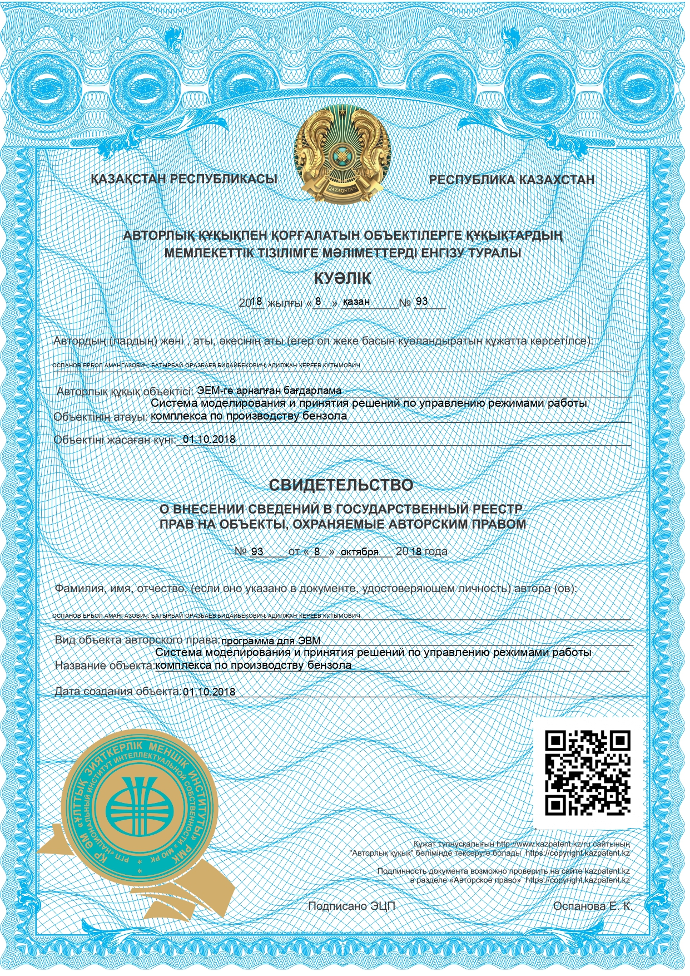
ҚОСЫМША Ә

Енгізу Актісі
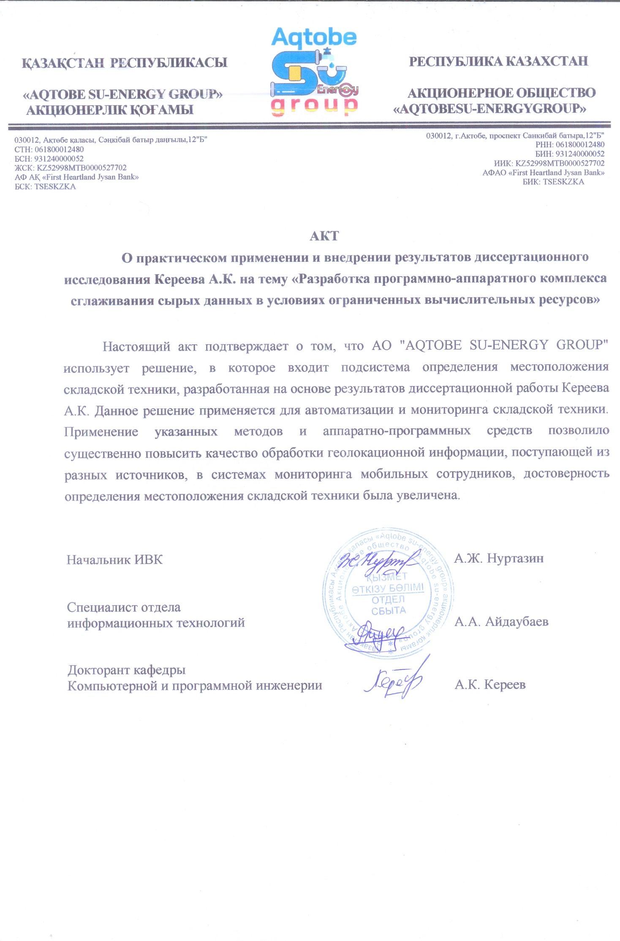

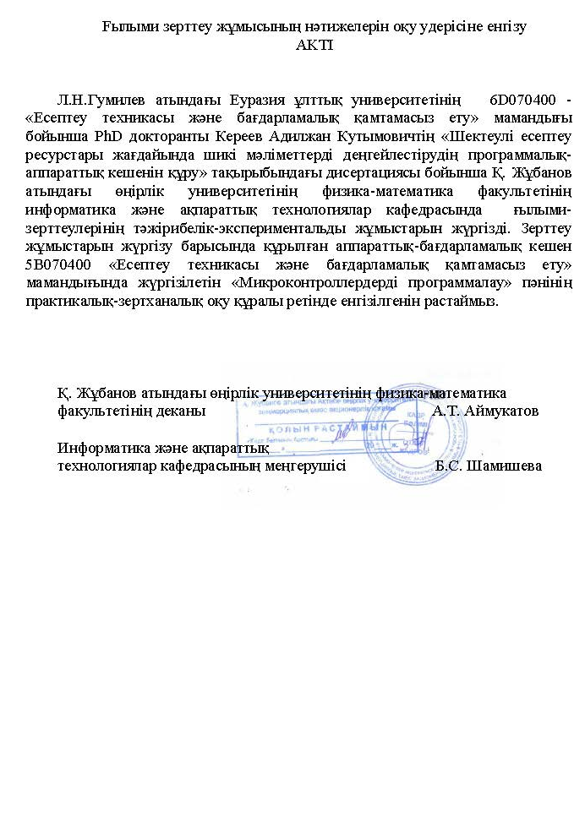
ҚОСЫМША Б

Программа коды

#include <Wire.h>
#include "Kalman.h"
Kalman kalmanX;
Kalman kalmanY;
Kalman kalmanZ;
uint8_t IMUAddress = 0x68;
int16_t aX;
int16_t aY;
int16_t aZ;
int16_t tempRaw;
int16_t gX;
int16_t gY;
int16_t gZ;
double aXang;
double aYang;
double aZang;
double temp;
double gXang = 180;
double gYang = 180;
double gZang = 180;
double compAngX = 180;
double compAngY = 180;
double compAngZ = 180;
double kalAngX;
double kalAngY;
double kalAngZ;
//char buf[20];
uint32_t timer;
